ỦY BAN NHÂN DÂN
THÀNH PHỐ HỒ CHÍ MINH
TRƯỜNG ĐẠI HỌC SÀI GÒN



BÁO CÁO TỔNG KẾT
ĐỀ TÀI NGHIÊN CỨU KHOA HỌC CẤP CƠ SỞ
THUẬT TOÁN SARSA ÁP DỤNG TRONG BÀI TOÁN QUẢN LÝ TÀI CHÍNH
Mã đề tài: SVC2025 - 153
Thuộc nhóm ngành khoa học: Khoa học tự nhiên
Chủ nghiệm đề tài: Lâm Quang Khôi
Thành viên tham gia:
- Lâm Quang Khôi - MSSV: 3122411100
- Nguyễn Trọng Nghĩa - MSSV: 3122411132

Giảng viên hướng dẫn: TS. Nguyễn Quốc Huy

Thành phố Hồ Chí Minh, Tháng 7 năm 2026

ỦY BAN NHÂN DÂN
THÀNH PHỐ HỒ CHÍ MINH
TRƯỜNG ĐẠI HỌC SÀI GÒN

BÁO CÁO TỔNG KẾT
ĐỀ TÀI NGHIÊN CỨU KHOA HỌC CẤP CƠ SỞ
THUẬT TOÁN SARSA ÁP DỤNG TRONG BÀI TOÁN QUẢN LÝ TÀI CHÍNH
Mã đề tài: SVC2025 - 153

Xác nhận của
Chủ tịch hội đồng nghiệm thu
(ký, họ tên)
Chủ nhiệm đề tài
(ký, họ tên)

Thành phố Hồ Chí Minh, Tháng 7 năm 2026

LỜI CAM ĐOAN
Tôi tên là Lâm Quang Khôi, làm việc cùng với Nguyễn Trọng Nghĩa, cam đoan rằng những kết quả nghiên cứu được trình bày trong đề án “Thuật toán SARSA áp dụng bài toán quản lý tài chính” là công trình nghiên cứu của riêng nhóm tôi được thực hiện dưới sự hướng dẫn của TS. Nguyễn Quốc Huy. Các kết quả nghiên cứu của những tác giả khác và các số liệu được sử dụng trong báo cáo đề án đều đã được trích dẫn và ghi nguồn đầy đủ theo đúng quy định. Tôi xin chịu hoàn toàn trách nhiệm trước pháp luật về tính trung thực và độ tin cậy của nội dung trong báo cáo đề án.

Thành phố Hồ Chí Minh, ngày … tháng … năm …
Người cam đam
(ký, họ tên)

LỜI CẢM ƠN
Trong suốt quá trình học tập và thực hiện đề án này, chúng em đã nhận được rất nhiều sự quan tâm, hướng dẫn và hỗ trợ từ quý thầy cô, gia đình và bạn bè.
Trước hết, chúng em xin bày tỏ lòng biết ơn sâu sắc đến gia đình, những người luôn bên cạnh ủng hộ, động viên chúng em vượt qua những khó khăn trong quá trình học tập và hoàn thành đề án.
Chúng em xin chân thành cảm ơn quý lãnh đạo Trường Đại học Sài Gòn, quý thầy cô khoa Công nghệ thông tin, cùng quý thầy cô và chuyên viên Phòng Đào tạo Sau đại học đã truyền đạt kiến thức quý báu, hỗ trợ và tạo điều kiện thuận lợi cho chúng em trong suốt quá trình học tập và nghiên cứu tại trường.
Đặc biệt, chúng em xin bày tỏ lòng biết ơn sâu sắc đến thầy TS. Nguyễn Quốc Huy và thầy TS. Đỗ Như Tài đã tận tình hướng dẫn, góp ý và đồng hành cùng chúng em trong suốt quá trình thực hiện đề tài. Sự chỉ dạy tận tình và những lời động viên của thầy là nguồn động lực to lớn giúp chúng em hoàn thành đề án này. Mặc dù đã có nhiều cố gắng trong quá trình thực hiện, nhưng đề án chắc chắn vẫn còn thiếu sót. Chúng em rất mong nhận được những ý kiến đóng góp quý báu từ quý thầy cô và các bạn để bài báo cáo đề án được hoàn thiện hơn.
Trân trọng!

Thành phố Hồ Chí Minh, ngày … tháng … năm …
(ký, họ tên)

MỤC LỤC
DANH MỤC CHỮ VIẾT TẮT v
DANH MỤC BẢNG vi
DANH MỤC HÌNH vii
TÓM TẮT ĐỀ TÀI 1
MỞ ĐẦU 1
1. Tính cấp thiết của đề tài 1
2. Tổng quan tình hình nghiên cứu 2
3. Tổng quan vấn đề nghiên cứu 4
3.1. Vấn đề tối ưu hóa và quản trị rủi ro trong môi trường không ổn định 4
3.2. Vấn đề minh bạch hóa cơ chế ra quyết định của tác nhân học sâu tăng cường 4
3.3. Sự liên quan và bổ trợ giữa hai vấn đề 5
4. Mục tiêu nghiên cứu 5
5. Nhiệm vụ nghiên cứu 6
6. Phạm vi và đối tượng nghiên cứu 8
6.1. Đối tượng nghiên cứu 8
6.2. Phạm vi nghiên cứu 9
7. Phương pháp nghiên cứu 10
7.1. Phương pháp nghiên cứu lý thuyết và khảo sát thị trường 10
7.2. Phương pháp xây dựng hệ thống 10
7.3. Phương pháp thực nghiệm 11
8. Ý nghĩa khoa học và thực tiễn 12
9. Cấu trúc của báo cáo 13
CHƯƠNG 1. CƠ SỞ LÝ THUYẾT 1
1.1 Trí tuệ nhân tạo trong tự động hóa giao dịch tài chính 1
1.2 Học tăng cường và Quy trình quyết định Markov 2
1.2.1. Lý thuyết nền tảng của RL 2
1.2.2. Mô hình quy trình ra quyết định Markov 3
1.2.3. Cơ chế cập nhật chính sách của thuật toán học sâu tăng cường 3
1.3 Trí tuệ nhân tạo có thể giải thích (XAI) và mô hình XRL 6
1.3.1. Cơ sở XAI trong tài chính 6
1.3.2. Phương pháp RDX 7
1.3.3. Mô hình MSX 8
1.3.4. Mô hình SHAP 9
1.4 Phân tích đặc thù thị trường chứng khoán Việt Nam 9
CHƯƠNG 2. PHƯƠNG PHÁP ĐỀ XUẤT 11
2.1. Tổng quan phương pháp đề xuất 11
2.2. Mô tả chi tiết mô hình giao dịch 13
2.2.1. Định nghĩa Không gian Trạng thái. 13
2.2.2. Định nghĩa Không gian Hành động 14
2.2.3. Hàm phần thưởng 15
2.2.4. Các giá định và Ràng buộc môi trường 15
2.3. Mô tả chi tiết ứng dụng các thuật toán DRL 16
2.3.1. Thuật toán Deep Q - Learning 16
2.3.2. Thuật toán Deep SARSA 17
2.3.3. Thuật toán Policy Gradient 17
2.4. Khung giải thích XAI cho Deep SARSA 18
2.4.1. Mô hình trực quan hóa RDX + MSX 18
2.4.2. Mô hình trực quan hóa SHAP 25
2.5. Tiêu chí đánh giá mô hình 27
2.5.1. Tiêu chí đánh giá hiệu suất giao dịch 27
2.5.2. Tiêu chí đánh giá chất lượng hệ thống giải thích 28
CHƯƠNG 3. THỰC NGHIỆM VÀ PHÂN TÍCH KẾT QUẢ 30
3.1. Thiết lập thực nghiệm 30
3.1.1. Cấu hình Tác nhân RL 30
4.1.2 Thiếp lập lớp XAI 31
3.2. Dữ liệu thực nghiệm 33
3.2.1. Trích xuất dữ liệu OHLCV từ VNStock 33
3.2.2. Xử lý dữ liệu bị thiếu bằng kỹ thuật Forward Fill 34
3.2.3. Chuẩn hóa dữ liệu giá 34
3.3. Kịch bản thử nghiệm 35
3.3.1. Kịch bản 1: Kiểm thử vĩ mô - Đánh giá hiệu suất tài chính 35
3.3.2. Kịch bản 2: Kiểm thử vi mô với XAI 36
3.4. Thực nghiệm 1: Đánh giá hiệu suất giao dịch của các mô hình 37
3.4.1. Hiệu suất trong giai đoạn thị trường tăng trưởng 37
3.4.2. Hiệu suất trong gian đoạn thị trường suy thoái 39
3.5. Thực nghiệm 2: Phân tích cơ chế ra quyết định bằng XAI 43
3.5.1. Kết quả phân tích và đánh giá của mô hình RDX + MSX 43
3.5.2. Kết quả phân tích và đánh giá của mô hình SHAP 47
3.5.3. Tổng hợp đánh giá thống nhất từ 2 mô hình 50
3.6. Phân tích tổng hợp: Sự liên kết biện chứng giữa Hành vi (XAI) và Hiệu suất (RL) 50
3.6.1. Lý giải thành công trong giai đoạn thị trường tăng tưởng 51
3.6.2. Lý giải thất bại trong giai đoạn thị trường phân hóa hoặc sụt giảm 51
3.6.3. Giá trị thực tiễn và hướng cải thiện thuật toán 52
CHƯƠNG 4. KẾT LUẬN VÀ HƯỚNG PHÁT TRIỂN 54
4.1. Tóm tắt kết quả nghiên cứu 54
4.2. Đóng góp của đề tài 55
4.3. Hạn chế của nghiên cứu 56
4.4. Hướng phát triển trong tương lai 57
Tài liệu tham khảo 58
Phụ lục 61

DANH MỤC CHỮ VIẾT TẮT
STT | Từ viết tắt | Từ tiếng Anh/Việt
 | ADX | Average Directional Index
 | CCI | Commodity Channel Index
 | DL | Deep Learning
 | DQL | Deep Q-Learning
 | DRL | Deep Reinforcement Learning
 | MACD | Moving Average Convergence Divergence
 | MDP | Markov Decision Process
 | ML | Machine Learning
 | MSX | Minimal Sufficient Explanation
 | PG | Policy Gradient
 | RDX | Reward Decomposition Explanation
 | RL | Reinforcement Learning
 | RSI | Relative Strength Index
 | SHAP | Shapley Additive exPlanations
 | VND | Đơn vị tiền tệ Việt Nam Đồng
 | XAI | Explainable AI
 | XRL | Explainable Reinforcement Learning

DANH MỤC BẢNG
Bảng 3.1. Bảng các siêu tham số huấn luyện. 30
Bảng 3.2. Bảng các giá trị của $ε$. 31
Bảng 3.3. Bảng phân chia dữ liệu theo thời gian trong giai đoạn thị trường tốt. 35
Bảng 3.4. Bảng phân chia dữ liệu theo thời gian trong giai đoạn thị trường xấu. 36
Bảng 3.5. Bảng phân chia các khung thời gian cho thử nghiệm XAI. 36
Bảng 3.6. Bảng kết quả lợi nhuận (triệu VND) và tỷ suất sinh lời hằng năm (%) của ba mô hình trong giai đoạn thị trường tăng trưởng. 37
Bảng 3.7. Bảng kết quả lợi nhuận (triệu VND) và tỷ suất sinh lời hằng năm (%) của ba mô hình trong giai đoạn thị trường suy thoái. 40

DANH MỤC HÌNH
Hình 1.1. Chu trình cơ bản của học tăng cường 2
Hình 1.2. Mô hình hóa minh họa phương pháp RDX 7
Hình 1.3. Mô hình minh họa framework giải thích chi tiết. 8
Hình 2.1. Luồng giải quyết vấn đề tối ưu hóa và quản trị rủi ro của mô hình DRL. 11
Hình 2.2. Luồng giải quyết vấn đề giải thích và minh bạch hóa cơ chế ra quyết định của thuật toán Deep SARSA. 12
Hình 2.3. Mô hình tương tác giữa Tác nhân và Môi trường trong hệ thống giao dịch tự động 13
Hình 2.4. Mã giả thuật toán Deep Q-Learning. 16
Hình 2.5. Mã giải thuật toán Policy Gradient. 18
Hình 2.6. Log lưu lại việc so sánh giữa hành động của tác nhân và các hành động có thể làm khác. 22
Hình 2.7. Biểu đồ kết quả trực quan hóa của mô hình RDX + MSX. 24
Hình 2.8. Biểu đồ Bee Swarm minh họa kết quả thực hiện đánh giá của mô hình SHAP. 26
Hình 3.1. Biểu đồ lịch sử giá của 6 cổ phiếu được chọn. 34
Hình 3.2. Biểu đồ phân phối lợi nhuận theo từng cổ phiếu trong giai đoạn tốt. 38
Hình 3.3. Các biểu đồ đường giá trị danh mục của các cổ phiếu trong giai đoạn tốt. 39
Hình 3.4. Biểu đồ phân phối lợi nhuận theo từng cổ phiếu trong giai đoạn xấu. 41
Hình 3.5. Các biểu đồ đường giá trị danh mục của các cổ phiếu trong giai đoạn tốt. 42
Hình 3.6. Tổng hợp các biểu đồ phân tích MSX được của 6 cổ phiếu giai đoạn 2013 - 2017. 43
Hình 3.7. Tổng hợp các biểu đồ phân tích MSX được của 6 cổ phiếu giai đoạn 2015 - 2019. 45
Hình 3.8. Tổng hợp các biểu đồ phân tích MSX được của 6 cổ phiếu giai đoạn 2019 - 2021. 46
Hình 3.9. Tổng hợp 6 biểu đồ Bee Swarm từ phân tích SHAP của giai đoạn 2013 - 2017. 47
Hình 3.10. Tổng hợp 6 biểu đồ Bee Swarm từ phân tích SHAP của giai đoạn 2015 - 2019. 48
Hình 3.11. Tổng hợp 6 biểu đồ Bee Swarm từ phân tích SHAP của giai đoạn 2017 - 2021. 49

TÓM TẮT ĐỀ TÀI
Sự phát triển mạnh mẽ của Học tăng cường sâu (Deep Reinforcement Learning - DRL) đã mở ra những bước tiến đột phá trong việc tự động hóa giao dịch tài chính. Tuy nhiên, tại các thị trường chứng khoán mới nổi và có tính biến động cao như Việt Nam, các mô hình DRL đối mặt với hai thách thức lớn. Thứ nhất, sự bất định của thị trường đòi hỏi thuật toán không chỉ biết tối đa hóa lợi nhuận mà còn phải thích ứng với các cú sốc vĩ mô. Thứ hai, bản chất hộp đen của mạng nơ-ron sâu khiến các quyết định giao dịch thiếu đi sự minh bạch, làm suy giảm niềm tin của nhà đầu tư và gây khó khăn cho việc quản trị rủi ro.
Xuất phát từ thực tiễn đó, đề tài “Thuật toán SARSA áp dụng bài toán quản lý tài chính” được thực hiện với hai mục tiêu: (1) Xây dựng và đánh giá một hệ thống giao dịch tự động mạnh mẽ dựa trên thuật toán On-policy Deep SARSA cho thị trường Việt Nam; và (2) Tiên phong đề xuất một khung Trí tuệ nhân tạo có thể giải thích đa cấp nhằm minh bạch hóa hoàn toàn cơ chế ra quyết định của AI.
Về mặt phương pháp luận, nghiên cứu mô hình hóa bài toán giao dịch dưới dạng Quy trình Quyết định Markov (MDP). Không gian trạng thái được thiết lập đa chiều, tích hợp thông tin danh mục đầu tư (giá, số dư, lượng cổ phiếu) và 4 chỉ báo kỹ thuật cốt lõi (MACD, RSI, CCI, ADX). Dữ liệu thực nghiệm được thu thập từ thư viện VNStock, tập trung vào 6 mã cổ phiếu đại diện cho rổ VN30 (ACB, FPT, GAS, HPG, SSI, VCB) trong giai đoạn 10 năm từ 2013 đến 2023. Để kiểm chứng toàn diện, đề tài sẽ đánh giá hiệu suất vĩ mô qua hai chu kỳ kinh tế đối lập, và phân tích hành vi vi mô bằng khung XRL tại các điểm tới hạn của thị trường.
Về hiệu suất giao dịch, kết quả cho thấy Deep SARSA là một thuật toán sinh lời tốt trong giai đoạn thị trường tăng trưởng (2019-2021). Nhờ cơ chế On-policy, Deep SARSA đạt tổng lợi nhuận cao nhất là 6,042.61 triệu VND (tỷ suất sinh lời 25.05% ARR), chiến thắng tuyệt đối trên cả 6 mã cổ phiếu và vượt trội so với hai thuật toán cơ sở là Deep Q-Learning (DQL) và Policy Gradient (PG). Tuy nhiên, khi thị trường bước vào giai đoạn suy thoái do thay đổi cấu trúc năm 2022-2023, hiệu suất của tất cả các mô hình đều sụt giảm mạnh. Dù Deep SARSA vẫn duy trì tổng lợi nhuận dương tốt nhất toàn danh mục (1.77% ARR), mô hình lại bộc lộ điểm yếu phản ứng chậm và chịu thua lỗ nặng ở các mã giảm sâu (HPG, SSI), trong khi DQL với chính sách off-policy cho thấy khả năng phòng thủ và cắt lỗ linh hoạt hơn.
Về minh bạch hóa cơ chế ra quyết định, Để giải mã sự chênh lệch hiệu suất trên, đề tài áp dụng khung XRL tích hợp đồng thời 3 phương pháp: RDX, MSX (giải thích cấp độ phần thưởng) và SHAP (giải thích cấp độ đặc trưng).
- Các bằng chứng từ XAI cho thấy trong giai đoạn Uptrend, tác nhân AI đã học được chiến thuật Buy the dip chuẩn xác. Động lực Mua được thúc đẩy mạnh mẽ bởi kỳ vọng Lợi nhuận áp đảo rủi ro, kết hợp với việc tận dụng tối ưu Số dư vốn (Balance) và chỉ báo động lượng ngắn hạn CCI.
- XAI đã chỉ ra nguyên nhân thất bại của mô hình trong giai đoạn Downtrend là do tác nhân chỉ tập trung vào việc tối ưu lợi nhuận và số dư vốn, dẫn đến việc định giá quá thấp yếu tố Rủi ro. Đồng thời, biểu đồ SHAP vạch trần việc mô hình gần như phớt lờ các chỉ báo cảnh báo xu hướng dài hạn như MACD hay ADX. Hệ quả là khi thị trường sụp đổ, AI vẫn ngoan cố dùng chiến thuật bắt đáy cũ, dẫn đến các quyết định sai lầm.
Đề tài đã giải quyết trọn vẹn sự liên kết biện chứng giữa Hiệu suất và Hành vi. Đây là một trong những nghiên cứu tiên phong tại Việt Nam thiết lập thành công nền tảng RL cho chứng khoán và đề xuất khung XAI đa cấp độ độc bản cho thuật toán Deep SARSA. Điều này đặt nền móng cho việc phát triển các hệ thống AI tài chính an toàn, minh bạch và có trách nhiệm giải trình.

MỞ ĐẦU

1. Tính cấp thiết của đề tài
Hiện nay, thị trường chứng khoán ở các quốc gia đang phát triển mới nổi như Việt Nam có các tính chất riêng biệt so với các thị trường lớn, trong đó bao gồm sự biến động giá bất thường, thanh khoản không ổn định và các chính sách quy định thay đổi thường xuyên. Môi trường này mang tính chất phi tuyến tính cao, chịu ảnh hưởng phần lớn bởi tâm lý của các nhà đầu tư và các cú sốc kinh tế vĩ mô cục bộ, dẫn đến việc dữ liệu thị trường có độ nhiễu lớn như trong phân tích của D. Nguyen & M. Pham về yếu tố tâm lý tại Việt Nam [15] và trong V. Q. Duy về yếu tố kinh tế vĩ mô tại Việt Nam trong [17]
Trong tình hình phức tạp như vậy, các phương pháp tiếp cận truyền thống dựa trên dữ liệu tĩnh hoặc các chiến lược thủ công (như mua và giữ - “buy and hold”) thường tiêu tốn nhiều thời giờ phân tích cùng với các phụ thuộc khác theo thời gian và dễ gặp thất bại khi đối mặt với sự thay đổi liên tục của thị trường [2]. Dẫn đến sự đòi hỏi của các phương thức hiệu quả hơn để có thể quản lý được các khía cạnh khác nhau của nhu cầu nắm bắt và tiếp cận thị trường. Vì thế, học tăng cường (RL) nổi lên như một giải pháp thực hiện mới đem lại sự hiệu quả nhất định nhờ khả năng mô hình quá quá trình ra quyết định tuần tự, cho phép hệ thống học hỏi các chiến lược, các đầu vào rộng mở hơn thông qua tương tác liên tục với môi trường để tối đa hóa lợi nhuận điều chỉnh theo rủi ro [1]. Đặc biệt, thuật toán SARSA (áp dụng phương pháp on-policy) có khả năng học từ chính sách thực tế [26], điều này giúp đảm bảo giảm thiểu rủi ro trong việc ổn định các môi trường phi tuyến tính và nhiều nhiễu như thị trường Việt Nam.
Dẫu vậy, dù có đạt được hiệu suất cao, Deep SARSA, giống hầu hết các mô hình học máy hoặc học tăng cường khác, về cơ thực hiện đưa ra kết quả vẫn mang tính chất giống hệ thống “hộp đen”. Mô hình này không thể cung cấp được tính “trong suốt” (transparency) để giải thích rõ ràng về lý do tại sao một hành động (mua/bán) lại được đưa ra tại một thời điểm cụ thể. Chính vì sự thiếu minh bạch này gây ra những thách thức lớn và đặt dấu hỏi cho những nhà đầu tư, nhà phân tích kỹ thuật trong thực tế [5][6]: (i) Làm giảm đi niềm tin của các nhà đầu tư khi cơ chế ra quyết định không được giải tích một cách tường minh và rõ ràng; (ii) Gây khó khăn cho các tổ chức tài chính trong việc giải trình và tuân thủ các quy tắc quản trị rủi ro; (iii) Cản trở quá trình phân tích, rà soát điểm dị thường của các nhà phát triển hệ thống.
Do đó, việc tích hợp AI có thể giải thích (XAI) là một yêu cầu cấp thiết. Sự kết hợp của các mô hình XRL đa cấp độ như RDX và MSX (để phân rã và xác định lý do quyết định dựa trên phần thưởng) cùng với SHAP (để định lượng mức độ đóng góp cua các đặc trưng đầu vào) từ [4][7][12] sẽ giúp minh bạch hóa hoàn toàn các quyết định giao dịch, biến mô hình “hộp đen” thành một hệ thống đáng tin cậy và có thể kiểm chứng được khi giờ đây chúng dễ hiểu hơn trong mắt người dùng.

2. Tổng quan tình hình nghiên cứu
Trong những năm gần đây, Học tăng cường (RL) đã trở thành một phương pháp tiếp cận hàng đầu trong lĩnh vực giao dịch tự động nhờ thế mạnh trong việc lập mô hình ra quyết định tuần tự tại các môi trường biến động [19][20]. Tại các thị trường tài chính phát triển như Mỹ và Châu Âu, các thuật toán như Deep Q-Learning (DQL) và Policy Gradient (PG) đã được ứng dụng rộng rãi, vượt trội hơn hẳn các chiến lược tĩnh truyền thống [21]. Điển hình thuật toán DQL sử dụng mạng nơ-ron sâu để xấp xỉ hàm giá trị và cập nhật chiến lược dựa trên hành động tối ưu giả định (off - policy), giúp mô hình hoạt động tốt trên các tập dữ liệu lớn và xu hướng dài hạn [25].
Tuy nhiên, tại các thị trường mới nổi như Việt Nam, đặc thù về biến động giá cao, thanh khoản không ổn định cà các chính sách quản lý thay đổi thường xuyên đã tạo ra động lực học thị trường phi tuyến tính [27]. Các mô hình RL được đào tạo trên dữ liệu nước ngoài hoặc các thuật toán off-policy như DQL thường gặp khó khăn trong việc thích ứng và dễ bị ảnh hưởng bởi nhiễu. Trái ngược với DQL, Deep SARSA là một thuật toán on-policy, thực hiện cập nhật giá trị dựa trên chính hành động thực tế mà tác nhân lựa chọn. Cơ chế này giúp Deep SARSA ổn định hơn trong các bối cảnh phi trạm và có khả năng kiểm soát rủi ro vượt trội trong các giai đoạn thị trường suy thoái[26]. Dù có tiềm năng rất lớn, việc ứng dụng Deep SARSA tại các thị trường mới nổi và Việt Nam vẫn còn là một khoảng trống bị bỏ ngỏ.
Bên cạnh đó, tài chính là nơi các quyết định trực tiếp ảnh hưởng đến lợi nhuận rủ ro, các cơ quan quản lý yêu cầu các hệ thống AI phải minh bạch, có thể giải thích và tuân thủ các tiêu chuẩn quản trị khắc khe. Vì thế lĩnh vực Học tăng cường có thể giải thích (XRL) ra đời nhằm làm rõ cơ chế ra quyết định của các tác nhân RL. Hiện tại, phương pháp SHAP đang được sử dụng phổ biến để định lượng mức độ đóng góp của các đặc trưng đầu vào (như các chỉ báo kỹ thuật) đối với giá trị Q của hành động. Dù SHAP giải thích rất tốt ở cấp độ tín hiệu đầu vào, quyết định của một tác nhân RL lại bị chi phối sâu sắc bởi bản chất của cấu trúc phần thưởng. Để lấp đầy thiếu sót này, phương pháp Giải thích dựa trên sự khác biệt phần thưởng (RDX) và Giải thích đủ tối thiểu (MSX) đã được đề xuất.
Qua quá trình điểm luận, có thể thấy rõ sự mất cân xứng trong các nghiên cứu hiện tại và bộc lộ các khoảng trống quan trọng:
- Thiếu hụt nghiên cứu về Deep SARSA tại thị trường mới nổi: Phần lớn các nghiên cứu chỉ tập trung vào DQL và PG ở các thị trường phát triển, trong khi thuật toán on-policy như Deep SARSA lại chưa được nghiên cứu sâu tại các môi trường nhiểu động như Việt Nam.
- Chưa có khung giải thích đa cấp độ trong RL tài chính: Các nghiên cứu XRL tài chính chủ yếu tập trung và SHAP để giải thích đặt trưng đầu vào [3], hoặc chỉ áp dụng trên các tác nhân phổ biến như DQN và PPO, thiếu đi sự kết hợp toàn diện với các lý giải ở cấp độ phần thưởng cốt lõi, đặc biệt là trong các bài toán quản lý danh mục đầu tư phức tạp [13].
- Chưa có nghiên cứu nào kết hợp RDX và MSX để giải thích hành vi Deep SARSA trong giao dịch tài chính, đặc biệt tại Việt Nam.
Nghiên cứu này mục đích lấp đầy khoảng trống đố bằng các tiên phong đề xuất một khung XRL tích hợp đồng thời RDX, MSX và SHAP. Điều này sẽ góp phần quan trọng trong việc xây dựng các hệ thống thống giao dịch tự động không chỉ đạt hiệu suất cao mà còn minh bạch, đáng tin cậy và phù hợp với đặc thù thị trường tài chính Việt Nam.

3. Tổng quan vấn đề nghiên cứu
Sự phát triển mạnh mẽ của Trí tuệ nhân tạo, đặc biệt là học tăng cường sâu (Deep Reinforcement Learning - DRL), đã mở ra tiềm năng to lớn trong việc tự động hóa và tối ưu hóa các chiến lược giao dịch chứng khoán. Tuy nhiên, để đưa DRL từ môi trường nghiên cứu vào ứng dụng thực tiễn trong lĩnh vực tài chính khắt khe, có hai rào cản lớn cần được giải quyết. Nghiên cứu này được tiến hành nhằm giải quyết trọn vẹn hai vấn đề cốt lõi.

3.1. Vấn đề tối ưu hóa và quản trị rủi ro trong môi trường không ổn định
Thị trường chứng khoán, đặc biệt là các thị trường mới nổi như Việt Nam (đại diện là rổ chỉ số VN30), mang đặc tính không ổn định, nhiều nhiễu và biến động vô cùng phức tạp. Các thuật toán học tăng cường truyền thống hoặc các phương pháp học off-policy như DQL thường gặp khó khăn trong việc thích ứng với những pha đảo chiều đột ngột của thị trường, dẫn đến rủi ro sụt giảm tài sản lớn trong các giai đoạn suy thoái.
Vấn đề đặt ra là: Cần có một mô hình giao dịch đủ mạnh mẽ và ổn định để không chỉ tìm kiếm lợi nhuận trong giai đoạn thị trường tăng trưởng, mà còn phải có khả năng quản trị rủi ro vượt trội, bảo vệ danh mục đầu tư khi thị trường biến động xấu. Điều này dẫn đến nhu cầu nghiên cứu và ứng dụng thuật toán dựa trên chính sách thực thi (on-policy) như Deep SARSA để nâng cao độ ổn định.

3.2. Vấn đề minh bạch hóa cơ chế ra quyết định của tác nhân học sâu tăng cường
Mặc dù các mạng nơ-ron sâu mang lại khả năng xử lý dữ liệu phi tuyến tính xuất sắc, chúng lại hoạt động như một “hộp đen” (black-box). Tác tử AI có thể đưa ra một quyết định “Mua” hoặc “Bán” mang lại lợi nhuận, nhưng lại không thể giải thích tại sao nó lại chọn hành động đó. Trong lĩnh vực tài chính, nơi mọi quyết định đều gắn liền với rủi ro tiền bạc và sự giám sát pháp lý nghiêm ngặt, việc thiếu minh bạch là rào cản lớn nhất ngăn cản sự tin tưởng của các nhà đầu tư.
Vấn đề đặt ra là: Với tình hình hiện tại các mô hình giải thích trí tuệ nhân tạo chỉ được dùng tập trung chủ yếu vào hệ thống học máy có giám sát và không nhận được nhiều sự chú ý như nó cần có [9]. Cần phải làm rõ “hộp đen” của mô hình DRL bằng cách xây dựng một hệ thống trí tuệ nhân tạo có thể giải thích (XAI). Nghiên cứu cần tìm ra phương pháp định lượng và trực quan hóa chính xác yếu tố nào (chỉ báo kỹ thuật nào, hay động lực lợi nhuận/rủi ro nào) đã thúc đẩy mô hình đưa ra quyết định tại mỗi thời điểm giao dịch.

3.3. Sự liên quan và bổ trợ giữa hai vấn đề
Hai vấn đề nêu trên không tồn tại độc lập mà là hai mặt của một đồng xu, bổ trợ chặt chẽ cho nhau để tạo nên một hệ thống giao dịch hoàn thiện:
- Vấn đề thứ nhất đóng vai trò xây dựng thuật toán lõi (Core Engine): Đảm bảo tác nhân AI (Deep SARSA) có đủ năng lực trí tuệ để giao dịch sinh lời và sống sót qua các cú sốc của thị trường.
- Vấn đề thứ hai đóng vai trò xây dựng tính rõ ràng (Transparent Interface): Cung cấp khung giải thích XRL (RDX, MSX, SHAP) để diễn dịch tư duy của bộ não đó ra ngôn ngữ con người có thể hiểu được.
Sự kết hợp này giải quyết trọn vẹn nghịch lý giữa Hiệu suất (Performance) và Sự tin cậy (Trustability). Khung giải thích XRL không chỉ giúp con người kiểm chứng xem chiến lược quản trị rủi ro của Deep SARSA có thực sự hợp lý hay không, mà chiều ngược lại, sự ổn định của Deep SARSA cũng tạo ra những hành vi giao dịch có tính quy luật, giúp kết quả giải thích của XAI trở nên rõ ràng và có giá trị ứng dụng cao hơn.

4. Mục tiêu nghiên cứu
Mục tiêu tổng quát: Xây dựng và đánh giá một mô hình giao dịch chứng khoán tự động ứng dụng thuật toán Học tăng cường Deep SARSA đóng góp cho trên thị trường Việt Nam, đồng thời đề xuất và tích hợp khung Trí tuệ nhân tạo có thể giải thích đa cấp độ (Multi-level XAI) bao gồm RDX, MSX và SHAP. Nghiên cứu hướng tới việc tạo ra một hệ thống giao dịch không chỉ đạt hiệu suất cao, kiểm soát rủi ro tốt trong các điều kiện thị trường biến động, mà còn đảm bảo tính minh bạch, có thể kiểm chứng và đáng tin cậy trong cơ chế đưa ra quyết định.
Mục tiêu cụ thể :
- Xây dựng và đánh giá hiệu suất mô hình giao dịch học tăng cường:
- Thiết lập môi trường mô phỏng giao dịch chuẩn hóa dưới dạng quy trình quyết định MDP với tập dữ liệu thực tết từ thị trường chứng khoáng Việt Nam, tích hợp các chỉ báo kĩ thuật vào vector trạng thái.
- Triển khai và huấn luyện thuật toán on-policy Deep SARSA, sau đó đánh giá so sánh hiệu quả với các thuật toán cơ sở đại diện là DQL và PG.
- Phân tích hiệu suất của mô hình dựa trên các chỉ số lợi nhuận và tỷ suất sinh lời chuẩn hóa qua các chu kỳ thị trường đối lập: giai đoạn tăng trưởng thuận lợi (trước 2022) và giai đoạn suy thoái (sau 2022).
- Đề xuất và tích hợp khung học tăng cường có thể giải thích (XRL):
- Giải thích ở cấp độ phần thưởng: Áp dụng RDX và MSX dể phân rã cấu trúc phần thưởng thành các thành phần cốt lõi (Lợi nhuận, Rủi ro, Vị thế, Độ ổn định). Từ đó, trích xuất tập hợp các lý do tối thiểu nhằm chứng minh tại sao tác nhân lại ưu tiên một hành động (Mua/Bán/Giữ) hơn hành động khác tại thời điểm ra quyết định.
- Giải thích cấp độ đặt trưng: Áp dụng phương pháp SHAP để định lượng mức độ đống góp và phân tích chiều hướng tác động của từng tín hiệu thị trường đầu vào đối với giá trị Q hành động.
- Phân tích hành vi và tính minh bạch của mô hình:
- Phát triển bộ công cụ trực quan hóa để hỗ trợ quá trình phân tích hành vi của tác nhân ở cả cấp độ phần thưởng và cấp độ đặc trưng.
- Sử dụng khung XRL để phân tích cơ chế ra quyết địnhcủa mô hình Deep SARSA qua các giai đoạn thị trường khác nhau, từ đó nhận diện được các chiến lược hợp lý cũng như những điểm yếu và hạn chế trong việc nhận diện rủi ro của tác nhân khi thị trường đảo chiều.

5. Nhiệm vụ nghiên cứu
Để đạt được mục tiêu minh bạch các quyết định giao dịch hệ thống Deep RL trong điều kiện thị trường chứng khoán Việt Nam và đề xuất một mô hình xử lý dữ liệu hợp lý cho hệ thống, nghiên cứu này tiến hành phân rã mục tiêu tổng quát ở trên thành 5 nhiệm vụ cụ thể như sau:
- Nhiệm vụ về dữ liệu và môi trường giao dịch:
- Thu thập và tiền xử lý dữ liệu: Trích xuất dữ liệu giao dịch lịch sử từ thị trường chứng khoán Việt Nam (thông qua thư viện VNStock), tập trung vào các mã cổ phiếu tiêu biểu thuộc rổ VN30. Xử lý dữ liệu khuyết thiếu và chuẩn hóa dữ liệu để phục vụ huấn luyện.
- Mô hình hóa quá trình giao dịch: Xây dựng môi trường mô phỏng giao dịch dưới dạng MDP. Thiết lập không gian trạng thái (tích hợp thông tin danh mục và các chỉ báo kỹ thuật), không gian hành động (Mua, Bán, Giữ linh hoạt) và thiết kế hàm phần thưởng dựa trên sự thay đổi giá trị danh mục.
- Thiết lập các ràng buộc thực tế: Đưa vào môi trường các điều kiện ràng buộc như phí giao dịch cố định, giả định thời gian khớp lệnh và tác động của mô hình đến trượt giá.
- Nhiệm vụ về huấn luyện và đánh giá mô hình RL:
- Lập trình và triển khai thuật toán: Xây dựng mô hình học tăng cường cốt lõi dựa trên thuật toán Deep SARSA (on-policy). Đồng thời, triển khai các thuật toán cơ sở là DQL và PG để làm mô hình đối sánh.
- Thiết lập kịch bản kiểm thử: Phân chia dữ liệu thành các giai đoạn mang đặc tính vĩ mô khác nhau: giai đoạn thị trường tăng trưởng/thuận lợi (trước 2022) và giai đoạn suy thoái/bear market (sau 2022).
- Đo lường hiệu suất: Thực nghiệm và đánh giá hiệu quả giao dịch của các thuật toán thông qua các chỉ số tài chính cốt lõi như lợi nhuận tuyệt đối (Profit) và Tỷ suất sinh lời liên tục hàng năm (ARR). So sánh kết quả thực hiện của Deep SARSA so với DQL và PG.
- Chọn giai đoạn suy xét giải thích XAI: Sau khi có được nhận định tương quan giữa các thuật toán RL khác ta cũng cần có tính minh bạch và giải tích hành vi của thuật toán thông qua phương pháp XAI trên giai đoạn có đầy đủ bộ dữ liệu lớn hơn.
- Nhiệm vụ về tích hợp khung giải thích đa cấp độ trên giai đoạn cụ thể:
- Xây dựng mô hình giải thích cấp độ phần thưởng: Tích hợp phương pháp RDX để phân rã quyết định của tác nhân thành 4 thành phần tài chính: Lợi nhuận, rủi ro, vị thế và độ ổn định. Tiếp theo, áp dụng thuật toán MSX để rút gọn các thành phần này thành một tập hợp các lý do tối thiểu giải thích cho quyết định của mô hình.
- Xây dựng mô hình giải thích cấp độ đặc trưng: Tích hợp phương pháp SHAP để định lượng mức độ đóng góp và hướng tác động của từng đặc trưng đầu vào (tín hiệu kỹ thuật và trạng thái danh mục) lên giá trị Q-value của hành động được lựa chọn.
- Nhiệm vụ về Phân tích Hành vi và Trực quan hóa
- Phát triển công cụ trực quan hóa: Xây dựng các biểu đồ, đồ thị trực quan cho hệ thống XAI (ví dụ: biểu đồ phân rã phần thưởng RDX, điểm quan trọng MSX, biểu đồ bee swarm của SHAP) để minh họa rõ ràng cơ chế ra quyết định của “hộp đen” Deep SARSA.
- Phân tích và diễn dịch cơ chế ra quyết định: Sử dụng kết quả từ khung XRL để phân tích chuyên sâu hành vi của tác nhân qua từng giai đoạn thị trường. Đánh giá tính hợp lý trong chiến lược của tác nhân (chẳng hạn như chiến lược “buy-the-dip” khi thị trường tăng) và chỉ ra những điểm yếu hoặc hạn chế trong việc nhận diện rủi ro khi thị trường bước vào giai đoạn suy thoái hoặc đảo chiều.

6. Phạm vi và đối tượng nghiên cứu

6.1. Đối tượng nghiên cứu
- Thuật toán DRL: Trọng tâm nghiên cứu là thuật toán Deep SARSA, một phương pháp học dựa trên chính sách thực thi (on-policy), có khả năng ổn định và xử lý dữ liệu tài chính nhiều nhiễu tại các thị trường mới nổi. Đồng thời, nghiên cứu cũng xem xét các thuật toán cơ sở như DQL và PG đóng vai trò làm mô hình đối sánh để đánh giá hiệu suất.
- Khung xử lý XRL: Nghiên cứu tích hợp một hệ thống giải thích đa cấp độ nhằm làm rõ cơ chế “hộp đen” của tác nh Deep SARSA. Các phương pháp XAI được nghiên cứu bao gồm:
  - Ở cấp độ phần thưởng (Action/Reward-level): Phương pháp RDX để phân rã lý do ra quyết định dựa trên các thành phần tài chính, và phương pháp MSX (Minimal Sufficient Explanation) nhằm rút gọn thành tập hợp lý do tối thiểu.
  - Ở cấp độ đặc trưng (Feature-level): Phương pháp SHAP nhằm định lượng mức độ và hướng tác động của các chỉ báo kỹ thuật đầu vào lên quyết định của mô hình.

6.2. Phạm vi nghiên cứu
- Phạm vi dữ liệu thị trường: Nghiên cứu được giới hạn trong phạm vi thị trường chứng khoán Việt Nam, sử dụng nguồn dữ liệu lịch sử từ thư viện VNStock. Cụ thể, dữ liệu được trích xuất từ 6 mã cổ phiếu phát triển tiêu biểu thuộc rổ chỉ số VN30, đảm bảo tiêu chí vốn hóa lớn và tính thanh khoản cao bao gồm: ACB, FPT, GAS, HPG, SSI, và VCB.
- Phạm vi về thời gian: Nghiên cứu sử dụng dữ liệu chuỗi thời gian trong vòng 10 năm (từ 2013 đến 2023), phân chia thành các giai đoạn mang đặc tính vĩ mô khác nhau để kiểm tra tính bền vững của các thuật toán:
  - Giai đoạn phát triển thuận lợi (2013 - 2021): Phản ánh thị trường tăng trưởng và phân hóa khi áp dụng riêng việc so sánh thuật toán chính, trong đó để đánh giá khả năng tổng quát hóa của hành vi giao dịch và giải thích trong mô hình XAI, dữ liệu được chia thành 3 khối thời gian và xem xét theo cách dùng cửa sổ trượt (2013–2017, 2015–2019, 2017–2021).
  - Giai đoạn suy thoái (2022 - 2023): Phản ánh thị trường bear market để kiểm chứng năng lực phản ứng và quản trị rủi ro của mô hình.
- Phạm vi về mô hình hóa bài toán: Quá trình giao dịch được mô hình hóa giới hạn dưới dạng MDP với không gian hành động linh hoạt (Mua, Bán, Giữ). Ràng buộc môi trường giả định cụ thể trong phương pháp thực hiện của bài nghiên cứu.

7. Phương pháp nghiên cứu
Nhằm giải quyết các mục tiêu cùng với nhiệm vụ đề ra, đề tài đưa ra các phương pháp nghiên cứu dựa trên khảo sát và thực nghiệm mô phỏng trên dữ liệu tài chính trong quá khứ

7.1. Phương pháp nghiên cứu lý thuyết và khảo sát thị trường
Phương pháp này được sử dụng để xây dựng cơ sở khoa học vững chắc cho việc thiết kế hệ thống giao dịch tự động và lựa chọn thuật toán.
- Tổng quan tài liệu: Hệ thống hóa các công trình nghiên cứu trong và ngoài nước về ứng dụng RL trong giao dịch chứng khoán, đặc biệt tập trung vào đặc thù của các thị trường mới nổi nhiều biến động như Việt Nam. Đồng thời, tổng quan các hướng nghiên cứu mới về XRL áp dụng cho RL.
- Nghiên cứu giải thuật: Phân tích sâu về lý thuyết Học tăng cường, tập trung vào cơ chế toán học của thuật toán dựa trên chính sách thực thi (on-policy) Deep SARSA nhằm xử lý tính phi trạm của môi trường , cùng các thuật toán đối sánh là DQL và PG. Song song, nghiên cứu cơ sở lý thuyết của các phương pháp giải thích đa cấp độ gồm RDX, MSX và SHAP.
- Nghiên cứu mô hình hóa bài toán: Phân tích và thiết lập đặc tả bài toán giao dịch dưới dạng MDP bao gồm việc định nghĩa không gian trạng thái (tích hợp chỉ báo kỹ thuật), không gian hành động linh hoạt, và hàm phần thưởng tối ưu hóa giá trị cổ phiếu.

7.2. Phương pháp xây dựng hệ thống
Áp dụng các nguyên lý học máy và quy trình phát triển mô hình AI tiên tiến để xây dựng sản phẩm.
- Kiến trúc mô hình: Thiết kế hệ thống theo kiến trúc tích hợp nhiều lớp, bao gồm lớp Môi trường giao dịch, lớp tác nhân RL (Agent với Mạng nơ-ron sâu xấp xỉ giá trị Q), và lớp khung giải thích XRL (các mô hình RDX, MSX, SHAP) hoạt động song song để minh bạch hóa mọi quyết định giao dịch.
- Quy trình phát triển: Áp dụng quy trình chuẩn trong Machine Learning từ bước thu thập, tiền xử lý dữ liệu (forward-fill xử lý nhiễu, chuẩn hóa giá trị) , xây dựng môi trường giả lập MDP, đến huấn luyện tác nhân với chiến lược khám phá ε, và kiểm thử đa kịch bản thị trường.
- Công nghệ và Công cụ:
  - Quản lý Dữ liệu: Sử dụng thư viện mã nguồn mở VNStock để trích xuất dữ liệu lịch sử chứng khoán thực tế trong lịch sử.
  - Phát triển và Huấn luyện AI: Ngôn ngữ lập trình Python kết hợp các framework DL để xây dựng mạng nơ-ron đa lớp (MLP), tối ưu hóa bằng thuật toán Adam và hàm mất mát Huber nhằm duy trì độ ổn định.
  - Công cụ XAI: Triển khai các thư viện hỗ trợ tính toán giá trị Shapley và xây dựng bộ công cụ trực quan hóa chuyên dụng (biểu đồ Bee swarm, biểu đồ phân rã RDX, điểm quan trọng MSX).

7.3. Phương pháp thực nghiệm
Phương pháp này được sử dụng để kiểm chứng giả thuyết khoa học và đánh giá hiệu quả tối ưu hóa của thuật toán giao dịch tự động cũng như khung XRL thông qua mô phỏng máy tính:
- Thiết kế thực nghiệm: Triển khai kịch bản kiểm thử song song trên môi trường giao dịch giả lập dựa trên chuỗi thời gian đối lập (giai đoạn thuận lợi trước 2022 và suy thoái 2022-2023). Thực hiện so sánh hiệu suất giữa hai nhóm tác nhân ảo:
  - Nhóm thực nghiệm: Hoạt động dựa trên chiến lược giao dịch của thuật toán on-policy Deep SARSA, có tích hợp khung Trí tuệ nhân tạo có thể giải thích đa cấp độ.
  - Nhóm đối chứng: Hoạt động dựa trên các chính sách của thuật toán Học tăng cường cơ sở bao gồm DQL và PG.
- Thu thập kết quả mô phỏng: Tập trung thu thập dữ liệu định lượng được ghi nhận tự động từ log của quá trình mô phỏng, bao gồm:
  - Chỉ số hiệu suất cốt lõi: Tổng lợi nhuận tuyệt đối (Profit), Tỷ suất sinh lời liên tục hàng năm (ARR), và dữ liệu biến động giá trị tổng cổ phiếu theo thời gian.
  - Dữ liệu giải thích XRL: Các giá trị phân rã phần thưởng $(Q_{profit}$, $Q_{risk}$, $Q_{position}$, $Q_{stability}$) từ RDX, tập hợp các lý do quyết định cốt lõi (${MSX}^{+}$, ${MSX}^{-}$), và giá trị định lượng mức độ đóng góp của tín hiệu kỹ thuật (SHAP values).
- Phân tích dữ liệu: Sử dụng các phương pháp phân tích thống kê và trực quan hóa:
  - Chạy lặp lại độc lập theo episodes nhất định đồng loạt cho mỗi mô hình để đánh giá phân phối lợi nhuận và mức độ ổn định của các thuật toán.
  - Phân tích tính minh bạch thông qua biểu đồ RDX/MSX tại các điểm thị trường đảo chiều để diễn dịch tính hợp lý trong chiến lược của tác nhân, đồng thời đánh giá biểu đồ Bee swarm của SHAP để xem xét chiều hướng tác động của tín hiệu môi trường lên quyết định.

8. Ý nghĩa khoa học và thực tiễn
Nghiên cứu này đóng góp những giá trị quan trọng không chỉ trong sự phát triển nền tảng lý thuyết về XAI trong tài chỉnh, mà còn mang lại các giải pháp ứng dụng thiết thực cho môi trường giao dịch thực tế.
Ý nghĩa khoa học: Đề tài đóng góp vào hệ thống tri thức về ứng dụng Trí tuệ nhân tạo trong Tài chính thông qua hai khía cạnh cốt lõi.
Đề xuất về mặt lý thuyết thuật toán: Đề tài đã thiết lập thành công một môi trường RL chuẩn hóa và quy trình tiền xử lý dữ liệu, trích xuất đặc trưng toàn diện dành riêng cho thị trường chứng khoán Việt Nam. Việc xây dựng môi trường này giúp lấp đầy khoảng trống nghiên cứu quan trọng tại các thị trường cận biên, nơi mà việc triển khai RL thường bị hạn chế do thiếu hụt các môi trường mô phỏng thực tế và dữ liệu chất lượng cao.
Đề xuất khung XAI đa cấp độ cho Học tăng cường: Nghiên cứu đóng góp một hướng tiếp cận thông qua việc đề xuất khung XRL đa cấp độ, tích hợp đồng thời ba giải pháp: RDX, MSX, SHAP cho mô hình Deep SARSA. Khung lý thuyết này kết hợp hài hào giữa giải thích ở cấp độ cấu trúc phần thưởng (RDX, MSX) và giải thích ở cấp độ đặc trưng đầu vào (SHAP), giúp làm sáng tỏ hoàn toàn cơ chế ra quyết định vốn được coi là “hộp đen” của mô hình Deep RL. Bên cạnh đó, việc kết hợp RDX và MSX để giải thích hành vi của một tác nhân Deep SARSA trong bối cảnh giao dịch tài chính là một đóng góp hoàn toàn mới, chưa từng được khám phá trong các nghiên cứu trước đây.
Ý nghĩa thực tiễn: Kết quả của đề tài mang lại giá trị ứng dụng trực tiếp, mang lại nhiều lợi ích cho đa dạng đôi tượng.
Đối với các nhà đầu tư và nhà phân tích, nghiên cứu cung cấp một giai pháp tự động hóa giao dịch minh bạch, mô hình không chỉ đưa ra quyết định mua/bán chính xác mà còn cung cấp giải thích gắn gọn, nhất quán và giá trị thực tiễn cao từng hành động. Các công cụ trực quan hóa hỗ trợ các nhà đầu tư và nhà phân tích hiểu rõ yếu tố nào đang chi phối quyết định của các tác nhân giao dịch.
Đối với các tổ chức tài chính hoạc động trong môi trường quản lý nghiêm ngặt, việc các mô hình AI có khả năng giải thích rõ ràng là một yêu cầu bắt buộc để đáp ứng các tiêu chuẩn quản trị rủi ro và tuân thủ quy định. Khung XAI giúp các tổ chức này giải quyết được bài toán về trách nhiệm giải trình khi có tổn thất xảy ra, đồng thời hỗ trợ hiệu quả trong công tác kiểm toán mô hình và giảm thiểu rủi ro vận hành. Bên cạnh đó, bản thân thuật toán Deep SARSA được sử dụng trong đề tài cũng đã chứng minh được sự vượt trội về khả năng kiểm soát rủi ro, bảo toàn vốn và duy trì tính ổn định cao trong các giai đoạn thị trường suy thoái, tạo ra một giải pháp giao dịch mạnh mẽ cho một thị trường đầy biến động như Việt Nam

9. Cấu trúc của báo cáo
Bài báo được cấu trúc thành 5 phần, trình bày tuần tự từ tổng quan lý thuyết đến triển khai thực nghiệm và định hướng phát triển, cụ thể như sau:
Mở đầu: Trình bày bối cảnh, lý do chọn đề tài, mục tiêu và nhiệm vụ nghiên cứu, cùng với tổng quan về ứng dụng Học tăng cường (RL) trong thị trường tài chính và tầm quan trọng của bài toán minh bạch hóa (Explainable AI - XAI) trong các quyết định giao dịch chứng khoán.
Chương 1 – Cơ sở lý thuyết: Tổng hợp các kiến thức nền tảng về Quá trình ra quyết định Markov (MDP), mạng Học tăng cường sâu (Deep RL), đặc biệt là thuật toán Deep SARSA và các phương pháp giải thích hành vi mô hình như phân rã phần thưởng (RDX, MSX) và định lượng giá trị đặc trưng (SHAP).
Chương 2 – Phương pháp đề xuất: Mô tả chi tiết kiến trúc hệ thống giao dịch tự động, quy trình xây dựng môi trường giả lập (lựa chọn trạng thái, hành động, hàm phần thưởng), cấu hình huấn luyện Deep SARSA và thiết lập khung giải thích Trí tuệ nhân tạo đa cấp độ (XRL Workflow) để phân tích mô hình.
Chương 3 – Thực nghiệm và kết quả: Trình bày quá trình huấn luyện, kiểm thử và đánh giá mô hình trên bộ dữ liệu thực tế từ thị trường chứng khoán Việt Nam (VNStock) qua các chu kỳ biến động khác nhau. Bao gồm so sánh hiệu suất sinh lời giữa các thuật toán cơ sở (DQL, PG), phân tích kết quả định lượng, trực quan hóa đầu ra, và giải thích cặn kẽ động lực ra quyết định của tác nhân Deep SARSA trong từng trường hợp cụ thể.
Chương 4 – Kết luận và hướng phát triển: Tổng kết những kết quả đạt được, đánh giá đóng góp của nghiên cứu thông qua sự liên kết biện chứng giữa hiệu suất và hành vi của mạng nơ-ron, đồng thời đề xuất một số hướng phát triển mở rộng trong tương lai, bao gồm việc tái cấu trúc hàm phần thưởng quản trị vốn hoặc mở rộng sang các bài toán quản lý danh mục đa tài sản.

CƠ SỞ LÝ THUYẾT

1.1 Trí tuệ nhân tạo trong tự động hóa giao dịch tài chính
Sự phát triển mạnh mẽ của Trí tuệ nhân tạo đã thúc đẩy sự chuyển đổi sâu sắc trong lĩnh vực tài chính, giúp hệ thống giao dịch tự động ngày càng thể hiện hiệu quả vượt trội. Tuy nhiên, các phương pháp tiếp cận học máy truyền thống, đặc biệt là học có giám sát, thường chủ yếu phụ thuộc vào nguồn dữ liệu tĩnh đã được gán nhãn. Trong môi trường tài chính phi trạm với đặc trung là tính biến động cao, thanh khoản không ổn định và chịu tác động mạnh bởi tâm lý nhà đầu tư hay các cú sốc vĩ mô, các mô hình học máy truyền thống thường dễ gặp khó khăn trong việc thích ứng. Hơn nữa, chúng thất bại trong việc nắm bắt các phụ thuộc về mặc thời gian vốn là bản chất cốt lõi của quá trình ra quyết định tài chính.
Chính vì những hạn chế đó, đang có một sự dịch chuyển tất yếu từ học có giám sát sang Học tăng cường để giải quyết các bài toán tối ưu hóa tuần tự trong môi trường thị trường đầy biến động. Khác với học có giám sát, các mô hình RL không yêu cầu dữ liệu gán nhãn sẵn mà ưu tiên việc mô hình hóa các hoạt động một cách tự nhiên theo một tiến trình thời gian trong môi trườn có độ rủi ro và độ bất định cao. Nhờ thế mạnh này, Học tăng cường đang ngày càng được ứng dụng rộng rãi trong các lĩnh vực như quản lý danh mục đầu tư, giao dịch tần suất cao và quản trị rủi ro. Việc ứng dụng Học tăng cường sâu (Deep RL) đã chứng minh được tính ưu việt trong các chiến lược giao dịch tự động và dự báo giá trị tài sản [22]. Nhiều khung nghiên cứu (framework) hiện đại dành riêng cho quản lý danh mục đầu tư đã được phát triển [23], tiêu biểu như FinRL giúp tự động hóa giao dịch định lượng [24], tạo nền tảng vững chắc để triển khai các thuật toán RL vào môi trường thực chiến [28].
Trong khuôn khổ Học tăng cường, quá trình giao dịch được mô hình hóa như một chuỗi các quyết định tuần tự, nơi một tác nhân học các đưa ra quyết định tối ưu thông qua việc tương tác liên tục với môi trường thị trường. Cụ thể, tác nhân sẽ quan sát trạng thái của thị trường (như giá cả, số dư, lượng cổ phiếu), thực hiện các hành động (như Mua, Bán, hoặc Giữ), và sau đó nhận lại phần thưởng dưới dạng lợi nhuận hoặc thua lỗ đã được điều chỉnh rủi ro. Mục tiêu cốt lõi của RL là học được một chiến lược tối ưu nhằm tối đa hóa phần thưởng tích lũy dài hạn và thích ứng tốt với các bối cảnh động của môi trường. Nhiều nghiên cứu đã chứng minh các Mô hình RL mang lại hiệu suất vượt trội so với các chiến lượt giao dịch thụ động nhờ vào khả năng thích ứng với các trạng thái khác nhau của thị trường.

1.2 Học tăng cường và Quy trình quyết định Markov

1.2.1. Lý thuyết nền tảng của RL
Học tăng cường (Reinforcement Learning) là một nhánh của học máy, chuyên giải quyết các bài toán ra quyết định tuần tự trong các môi trường động và có tính bất định cao. Khác với học có giám sát (dựa trên dữ liệu đã được gán nhãn tĩnh), cơ chế cốt lõi của RL dựa trên quá trình tương tác liên tục giữa một tác nhân (Agent) và môi trường (Environment).
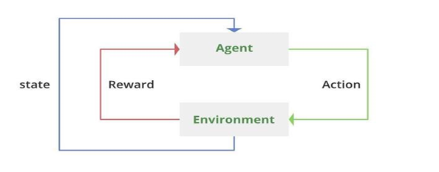
Hình 1.1. Chu trình cơ bản của học tăng cường
Hình trên minh họa chu trình tương tác cơ bản của học tăng cường giữa tác nhân và môi trường. Tại mỗi bước của quá trình học, tác nhân trước hết quan sát trạng thái hiện tại của môi trường, phản ánh tình huống mà nó đang đối mặt. Dựa trên trạng thái này, tác nhân lựa chọn một hành động theo chính sách ra quyết định hiện có, thể hiện chiến lược mà hệ thống đang áp dụng tại thời điểm đó.
Tại mỗi bước thời gian, tác nhân quan sát trạng thái của môi trường, thực hiện một hành động, và sau đó nhận lại một tín hiệu phản hồi dưới dạng phần thưởng (thể hiện mức độ tốt/xấu của hành động). Mục tiêu tối thượng của tác nhân RL không phải là tối ưu hóa lợi ích ngay lập tức, mà là học được một chính sách hành động (Policy - π) nhằm tối đa hóa tổng phần thưởng tích lũy trong dài hạn.

1.2.2. Mô hình quy trình ra quyết định Markov
Về mặt toán học, các bài toán Học tăng cường thường được mô hình hóa dưới dạng một Quy trình ra quyết định Markov (MDP). Một MDP tiêu chuẩn được định nghĩa bởi một bộ các thành phần chính (S, A, P, R, γ), mô tả toàn bộ quá trình ra quyết định:
- Không gian trạng thái (S - State): Tập hợp tất cả các trạng thái hoặc biểu diễn thông tin của môi trường mà tác nhân có thể quan sát được tại thời điểm t ($s_{t}$ ∈ S).
- Không gian hành động (A - Action): Tập hợp tất cả các hành động hợp lệ mà tác nhân có thể thực thi tại một trạng thái nhất định ($a_{t}$ ∈ A).
- Hàm phần thưởng (R - Reward): Tín hiệu vô hướng $r_{t}$ = R($s_{t}$, $a_{t}$, $s_{t+1}$) mà tác nhân nhận được sau khi thực hiện hành động $a_{t}$ và chuyển từ trạng thái $s_{t}$ sang $s_{t+1}$.
- Hệ số chiết khấu (γ - Discount factor): Giá trị nằm trong khoảng [0, 1] dùng để xác định mức độ quan trọng của các phần thưởng trong tương lai so với phần thưởng hiện tại.

1.2.3. Cơ chế cập nhật chính sách của thuật toán học sâu tăng cường
Trong các môi trường phức tạp với không gian trạng thái liên tục và đa dạng, việc sử dụng các bảng giá trị truyền thống (Q-table) là không khả thi. Do đó, Mạng nơ-ron sâu (DNN) được sử dụng để xấp xỉ hàm giá trị hành động Q(s, a) hoặc trực tiếp tối ưu hóa chính sách. Sự kết hợp này được hỗ trợ mạnh mẽ bởi các kiến trúc mạng nơ-ron tiên tiến, cho phép mô hình trích xuất hiệu quả các đặc trưng phi tuyến tính và phức tạp từ môi trường dữ liệu tài chính [18]. Dưới đây là cơ chế hoạt động của ba thuật toán tiêu biểu được áp dụng trong bài nghiên cứu:
- Deep Q-learning (DQL).
Deep Q-Learning là một phương pháp dựa trên giá trị (value-based), sử dụng mạng nơ-ron để xấp xỉ hàm Q(s, a). Đặc trưng cốt lõi của DQL là cơ chế cập nhật off-policy. Điều này có nghĩa là khi tính toán giá trị mục tiêu để cập nhật cho trạng thái hiện tại, thuật toán giả định rằng tác nhân sẽ chọn hành động tối ưu nhất ở trạng thái tiếp theo (thông qua hàm max), bất kể thực tế tác nhân đang tuân theo chính sách khám phá nào.
Công thức cập nhật giá trị Q của thuật toán được biểu diễn như sau:
$$Q_{new}(s_{t}, a_{t})=Q(s_{t}, a_{t}) + α\left(R_{t} + γ\max_{a'}{Q(s_{t+1},a') - Q(s_{t}, a_{t}})\right)$$
Trong đó:
- $Q_{new}(s_{t}, a_{t})$: Giá trị hàm Q mới (sau khi được cập nhật) đối với hành động $a_{t}$ tại trạng thái $s_{t}$.
- $Q(s_{t}, a_{t})$: Giá trị hàm Q hiện tại ước tính trước khi cập nhật.
- $α$: Tốc độ học (learning rate) với 0 < $α$ <1, quyết định mức độ mà thông tin mới sẽ thay thế thông tin cũ.
- $R_{t}$: Phần thưởng tức thời nhận được từ môi trường sau khi thực hiện hành động $a_{t}$ tại trạng thái $s_{t}$.
- $γ$: Hệ số chiết khấu (discount factor) với 0 < $γ$ < 1, xác định mức độ quan trọng của các phần thưởng trong tương lai so với hiện tại.
- $\max_{a'}{Q(s_{t+1},a')}$: Ước lượng giá trị Q tối đa có thể đạt được ở trạng thái tiếp theo $s_{t+1}$ đối với mọi hành động $a$’ có thể xảy ra (đây là đặc trưng của cơ chế cập nhật off-policy).
Để cân bằng giữa việc khai thác kiến thức hiện tại và khám phá môi trường mới, DQL thường kết hợp với chiến lược lựa chọn hành động ε - greedy. Đảm bảo giữa khám phá môi trường vừa đủ và vẫn giữa ý tưởng giả định chính sách thuật toán luôn được tối ưu.
- Deep SARSA.
Tương tự như DQL, Deep SARSA cũng sử dụng mạng nơ-ron để xấp xỉ hàm giá trị Q, nhưng hoạt động dựa trên cơ chế on-policy. Thay vì giả định hành động tiếp theo là hành động có giá trị Q lớn nhất, Deep SARSA cập nhật giá trị dựa trên hành động thực tế $a_{1}$ mà tác nhân đã lựa chọn theo chính sách hiện tại của nó. Cái tên SARSA của thuật toán cũng bắt nguồn từ cách mà thuật toán này cập nhật lại chính sách của mình với các thứ tự đó là: State (S), Action (A), Reward (R), Next State (S’), Next Action (A’).
Công thức cập nhật của Deep SARSA:
$$Q_{new}(s_{t}, a_{t})=Q(s_{t}, a_{t}) + α\left(R_{t} + γQ(s_{t+1},a_{t+1}){ - Q(s_{t}, a_{t}})\right)$$
Trong đó:
- $Q(s_{t+1},a_{t+1})$: Giá trị hàm Q tại trạng thái tiếp theo $s_{t+1}$ tương ứng với hành động tiếp theo $a_{t+1}$ mà tác tử thực tế đã lựa chọn theo chính sách hiện tại (đây là đặc trưng của cơ chế cập nhật on-policy, khác với việc luôn chọn giá trị lớn nhất như DQL).

- Policy Gradient (PG).
Khác biệt hoàn toàn với cơ chế học hàm giá trị của DQL và SARSA, Policy Gradient (PG) không duy trì bất kỳ hàm Q nào. Thay vào đó, thuật toán này trực tiếp học và tối ưu hóa các tham số θ của chính sách $π_{q} (a|s)$. Mạng nơ-ron trong PG thường sử dụng hàm kích hoạt Softmax ở lớp đầu ra để trả về một phân phối xác suất trên toàn bộ không gian hành động.
Cơ chế cập nhật của PG dựa trên việc tính toán gradient để tăng xác suất của các hành động mang lại phần thưởng cao. Cấu trúc cập nhật cơ bản (Gradient Ascent) theo thuật toán tối ưu hóa được biểu diễn như sau:
$$θ← θ + αR_{t}∇_{θ}\log{π_{θ}}(a_{t}|s_{t})$$
Trong đó:
- $θ$: Vector các trọng số (tham số) của mạng nơ-ron xấp xỉ hàm chính sách π.
- $∇_{θ}$: Toán tử gradient (đạo hàm riêng) tính theo các tham số θ của mạng.
- $π_{θ}(a_{t}|s_{t})$: Hàm chính sách (thường là đầu ra của lớp Softmax), biểu thị xác suất tác tử lựa chọn hành động $a_{t}$ khi đang ở trạng thái $s_{t}$ dựa trên tham số $θ$.
- $\log{π_{θ}}(a_{t}|s_{t})$: Logarit tự nhiên của xác suất chọn hành động $a_{t}$, được sử dụng để tối ưu hóa quá trình tính toán gradient dựa trên hàm hợp lý cực đại.

1.3 Trí tuệ nhân tạo có thể giải thích (XAI) và mô hình XRL

1.3.1. Cơ sở XAI trong tài chính
Đây không phải là khái niệm mới mẻ đối với các công trình nghiên cứu về học máy gần đây, phương pháp này đang dần trở thành một thành phần thiết yếu trong quy trình đánh giá và xem xét mô hình dùng trong hệ thống tài chính hiện đại, nơi các yêu cầu về minh bạch, khả năng kiếm toán và trách nhiệm giải hình luôn được ưu tiên hàng đầu. Các cơ quan quản lý quốc tế như “Bank of England” (Ngân hàng trung ương Anh) và FCA (Cơ quan quản lý tài chính) đã nhấn mạnh rằng các mô hình AI trong tài chính phải cung cấp được lời giải thích rõ ràng, có thể xác minh và tuân thủ các tiêu chuẩn quản trị rủi ro khắc khe trong các môi trường được quản lý nghiêm ngặt.
Tuy nhiên, hầu hết các kỹ thuật XAI hiện tại chủ yếu tập trung vào các mô hình học có giám sát và gặp khó khăn trong việc xử lý tính chất tuần tự, phần thưởng bị trì hoãn và cơ chế khám phá - khai thác đặc thù của RL [10]. Bên cạnh đó, việc thiết lập một nền tảng khoa học chặt chẽ để đánh giá và đo lường tính minh bạch của các hệ thống học máy cũng đang là một thách thức lớn trong giới học thuật [11]. Do đó, lĩnh vực XRL ra đời nhằm mục đích minh bạch hóa ba phần thành phần cốt lõi của RL: (i) Chính sách hành động; (ii) Hàm giá trị Q; (iii) Các yếu tố cấu trúc phần thưởng quyết định chiến lược dài hạn của tác nhân.

1.3.2. Phương pháp RDX
RDX (Reward Decomposition Explanation là phương pháp phân rã tổng phần thưởng thành phần các thành phần mang ý nghĩa tài chính để giải thích lý do tại sao các tác nhân ưu tiên hành động này hơn hành động khác.
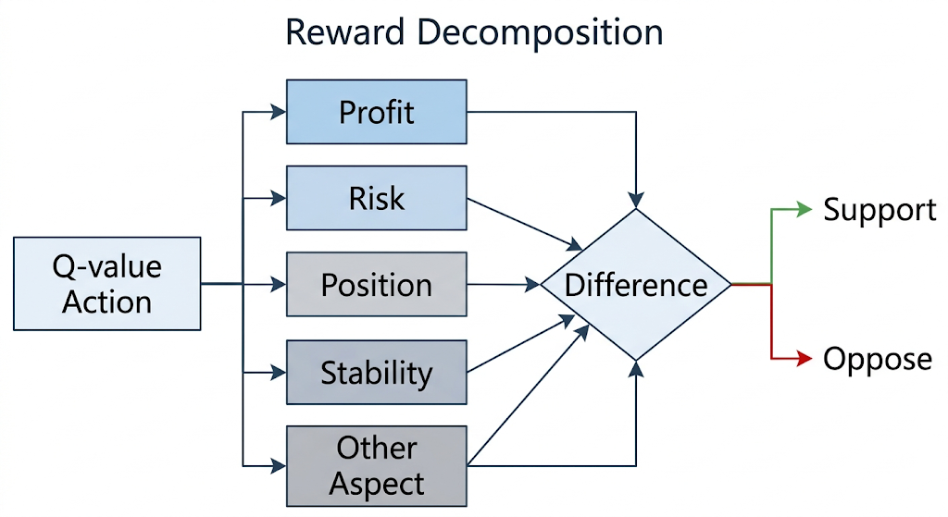
Hình 1.2. Mô hình hóa minh họa phương pháp RDX
Thay vì chỉ tiếp nhận một giá trị Q tổng hợp không có sự đầy đủ thông tin, mô hình học một vector Q được phân rã cho mỗi hành động $a$:
Q(s, $a$) = [${Q_{c}(s,a)]}_{c∈C}$
Trong đó:
- $Q_{c}(s,a)$: Đại diện cho mức độ đóng góp kì vọng của thành phần phần thưởng c (có thể kể đến như lợi nhuận, rủi ro,…) vào các giá trị dài hạn của hành động $a$.
Phương pháp RDX tập trung vào sự chênh lệch giữa hai vector Q được phân rã của hai hành động được so sánh (hành động $a_{1}$, $a_{2}$):
$∆_{c}(s, a_{1}$, $a_{2}) = Q_{c}(s,a_{1}) - Q_{c}(s,a_{2})$
Trong đó:
- Nếu $∆_{c}>0$: Thành phần phần thưởng c đóng vai trò ủng hộ việc lựa chọn hành động $a_{1}$.
- Nếu $∆_{c}<0$: Thành phần phần thưởng c đóng vai trò ủng hộ việc lựa chọn hành động $a_{1}$ và ưu tiên hành động $a_{2}$ hơn.
Bằng cách phân tích tập hợp các giá trị chênh lệch $∆_{c}$ này, người phân tích có thể hiểu chính xác yếu tố nào đang chi phối quyết định của tác nhân. Cung cấp thêm công cụ để phân tích ở cấp độ vi mô hơn trong quá trình quan sát hành động tác nhân.

1.3.3. Mô hình MSX
Với RDX làm nền tảng phương pháp phân tích cung cấp sự chênh lệch của các thành phần phần thưởng, số lượng lý do để gây ra sự phân tách đó có thể trở nên lớn và khó diễn dịch lại thành lời giải thích hợp lý. Mô hình MSX (Minimal Sufficient Explanation) được đề ra nhằm rút gọn các thành phần từ RDX thành một tập hợp lý do tổi thiếu nhưng vẫn đủ để chứng ming tính tối ưu của quyết định (tại sao $a_{1}$lại được ưu tiên hơn $a_{2}$).
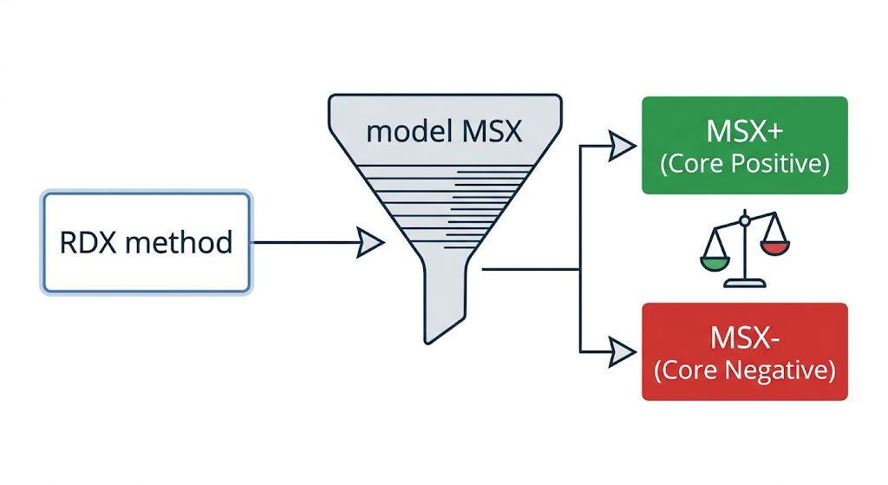
Hình 1.3. Mô hình minh họa framework giải thích chi tiết.
Tại trạng thái s, lời giải thích MSX cho việc ưu tiên hành động $a_{1}$ hơn hành động $a_{2}$ được biểu diễn dưới dạng một cặp:
(${MSX}^{+}$, ${MSX}^{-}$)
Trong đó:
- ${MSX}^{+}$: Là tập hợp các lý do tích cực cốt lõi giải thích tại sao tác nhân lại ưu tiên hành động $a_{1}$.
- ${MSX}^{-}$: Là tập hợp các lý do tiêu cực cốt lõi nhằm xác nhận rằng mọi phần tử trong ${MSX}^{+}$ đều thực sự cần thiết.

1.3.4. Mô hình SHAP
SHAP (SHapley Additive exPlanations) là một phương pháp giải thích mô hình học máy được xây dựng trên nền tảng vững chắc của Giá trị Shapley (Shapley Values) trong lý thuyết trò chơi hợp tác. Tư tưởng cốt lõi của SHAP là xem mỗi “đặc trưng đầu vào” (feature) như một “người chơi” tham gia vào một trò chơi, và “kết quả dự đoán” của mô hình (trong mạng Học tăng cường sâu là giá trị Q-value) chính là “phần thưởng” tổng cần được phân chia công bằng [8]. Bằng cách xem xét tất cả các tổ hợp (coalitions) có thể có của các đặc trưng, thuật toán sẽ tính toán mức đóng góp biên (marginal contribution) của từng đặc trưng vào kết quả cuối cùng.
Ở cấp độ vi mô, SHAP cung cấp giải thích cục bộ (local explanation), giúp định lượng chính xác mức độ và chiều hướng tác động (âm hoặc dương) của từng tín hiệu môi trường lên một quyết định giao dịch cụ thể tại thời điểm t.
Ở cấp độ vĩ mô, SHAP tổng hợp các giá trị này để tạo ra giải thích toàn cục (global explanation), cho phép đánh giá tầm quan trọng tổng thể của các chỉ báo đầu vào đối với toàn bộ chiến lược ra quyết định của tác nhân, qua đó phá bỏ hoàn toàn rào cản “hộp đen” của các mô hình nơ-ron sâu.

1.4 Phân tích đặc thù thị trường chứng khoán Việt Nam
Thị trường chứng khoáng Việt Nam là một thị trường mới nổi mang nhiều rủi ro cấu trúc phức tạp hơn nhiều so với các thị trườn phát trển. Ngoài ra những đặc tính bề mặt như mức độ biến động giá và thanh khoản thiếu ổn định, hệ sinh thái tài chính của nước ta còn thường xuyên bị tác động từ việc thay đổi các chính sách quản lý pháp lý như điều chỉnh biên độ giá.
Bên cạnh đó, động lục cốt lỗi của thị trường nước ta bị định hình và chi phối vô cùng mạnh mẽ bởi tâm lý đám đông cũng như các cúc sốc kinh tết vĩ mô cục bộ. Sự tổng hòa của các yếu tố này tạo ra một hệ động lực thị trường mang tính phi tuyến tính cao và dữ liệu sinh ra từ môi trường này chứa một lượng lớn nhiễu và mang bản chất không dừng. Vì thế các quy luật phân phối phần thưởng và rủi ro liên tục thay đổi là cho các mô hình học máy truyền thống hoặc chiến lược giao dịch tĩnh thường gặp khó khăn, dễ rơi vào tình trạng quá khớp hoặc không thể thích ứng kịp với sự dịch chuyển của xu hướng thị trường.
Những nỗ lực dự báo thị trường tại các quốc gia mới nổi luôn gặp nhiều rào cản do sự bất cân xứng thông tin [14]. Đặc biệt, thị trường chứng khoán Việt Nam còn thường xuyên đối mặt với rủi ro hình thành và vỡ bong bóng tài chính [29], đòi hỏi các chiến lược giao dịch phải có sự linh hoạt cao. Để giải quyết bài toán ra quyết định tuần tự trong môi trường nhiễu và bất định, nền tảng Học tăng cường nói chung và thuật toán Deep SARSA nói riêng thể hiện sự phù hợp đặc biệt. Khác biệt cốt lõi tạo nên sự hiệu quả của Deep SARSA nằm ở cơ chế cập nhật on-policy, Deep SARSA cập nhật hàm giá trị dựa trên chính sách hành động thực tế mà tác nhân đang thực thi trong môi trường. Cơ chế bám sát thực tế này giúp mô hình không bị đánh lừa bởi các dữ liệu nhiễu đột biến, từ đó duy trì tính ổn định cao và khả năng học hỏi các chiến lược giao dịch an toàn. Hơn nữa, tính chất on-policy tỏ ra đặc biệt hiệu quả trong các môi trường không dừng, giúp tác nhân duy trì khả năng kiểm soát rủi ro vượt trội và bảo toàn vốn tốt hơn hẳn ở những giai đoạn thị trường suy giảm hoặc gặp tình huống xấu đặc thù tại nước ta

Phương pháp đề xuất

2.1. Tổng quan phương pháp đề xuất
Nhằm giải quyết hai vấn đề về tính ứng dụng và giải thích của DRL trong lĩnh vực này. Bài nghiên cứu đề xuất ra hai luồng công việc chính để giải quyết và bổ trợ cho nhau vì cùng chung nền tảng mô hình lựa chọn, nhưng khung thời gian thực nghiệm và tiêu chí đánh giá khác nhau. Thành phần đầu tiên là luồng để thực hiện tối ưu hóa hiệu suất giao dịch khi so sánh với các thuật toán DRL khác:
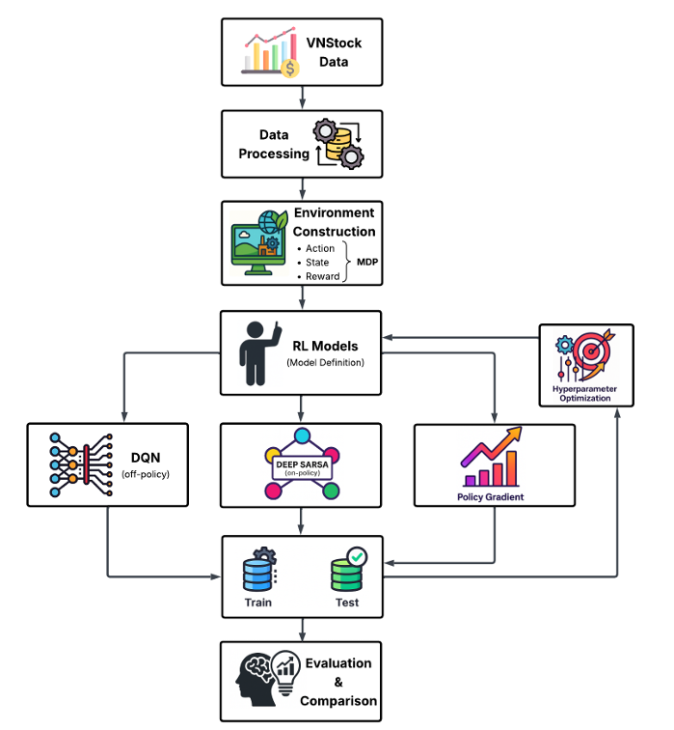
Hình 2.1. Luồng giải quyết vấn đề tối ưu hóa và quản trị rủi ro của mô hình DRL.
Luồng công việc thứ nhất được minh họa bằng ảnh trên, đóng vai trò thiết lập và tìm kiếm cấu hình giao dịch tối ưu nhất cho thuật toán Deep SARSA. Quá trình bắt đầu từ việc chuẩn bị dữ liệu đầu vào (thu thập từ VNStock, tiền xử lý, điền khuyết) và xây dựng môi trường giao dịch giả lập dưới dạng MDP. Tại khâu mô hình hóa, thuật toán Deep SARSA (on-policy) được thiết lập làm trọng tâm, tiến hành huấn luyện song song và đối sánh trực tiếp với hai thuật toán cơ sở là DQL và PG. Trọng điểm của luồng này là quá trình tinh chỉnh siêu tham số và kiểm thử nghiêm ngặt qua các chu kỳ thị trường biến động. Khung thời gian kiểm nghiệm cũng trải dài và rộng hơn.
Mục đích cuối cùng là sàng lọc, chứng minh sự vượt trội về hiệu suất sinh lời cũng như khả năng quản trị rủi ro của Deep SARSA so với các đối thủ, từ đó chốt được cấu hình tham số tối ưu nhất của mô hình này để làm nền tảng đầu vào cho luồng hai:
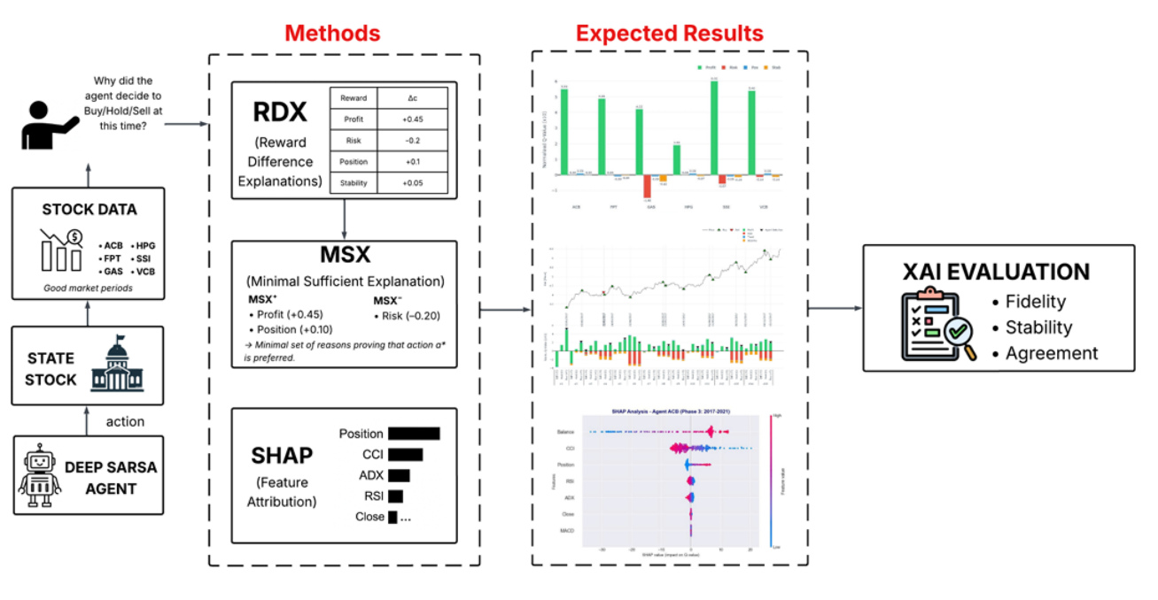
Hình 2.2. Luồng giải quyết vấn đề giải thích và minh bạch hóa cơ chế ra quyết định của thuật toán Deep SARSA.
Luồng công việc thứ 2 tiếp nhận trực tiếp cấu hình Deep SARSA tốt nhất đã được chốt ở luồng 1 để đưa vào phân tích, nhằm diễn dịch cơ chế ra quyết định bên trong “hộp đen” của mạng nơ-ron. Tại đây, ngay khi tác nhân nhận tín hiệu thị trường và đưa ra các quyết định “Mua/Giữ/Bán”, hệ thống sẽ áp dụng ba phương pháp giải thích bổ trợ lẫn nhau. Đầu tiên, phương pháp RDX phân rã phần thưởng tổng thành các thành phần tài chính cốt lõi để lý giải động lực ban đầu. Tiếp theo, phương pháp MSX đóng vai trò như một bộ lọc, trích xuất ra một tập hợp tối thiểu các lý do tích cực và tiêu cực cốt lõi nhất để biện minh cho hành động mà tác nhân vừa chọn. Song song đó ở cấp độ tín hiệu, phương pháp SHAP định lượng giá trị đóng góp của từng chỉ báo kỹ thuật đầu vào đối với kết quả dự đoán của tác nhân. Chuỗi phân tích này tạo ra các kết quả trực quan giúp nhà nghiên cứu thấu hiểu sâu sắc hành vi của mô hình tối ưu, đồng thời phục vụ cho bước đánh giá XAI cuối cùng nhằm đo lường tính trung thực và độ ổn định của các lời giải thích.

2.2. Mô tả chi tiết mô hình giao dịch
Bước khởi đầu của 2 luồng trên bắt đầu từ việc định nghĩa lại mô hình DRL sẽ thực hiện kèm theo các ràng buộc và giả định cần cho bài toán nhằm xác định rõ mức độ thực hiện của bài nghiên cứu.
Bài toán giao dịch chứng khoáng tự động được mô hình hóa dưới dạng một quá trình quyết định Markov được thể hiện ở hình bên dưới, trong đó hệ thống sẽ liên tục quan sát môi trường, đưa ra hành động và nhận về các tín hiệu phản đối để tự tối ưu hóa chiến lược. Kiến trúc mô hình đặc tả chi tiết qua các thành phần chính.
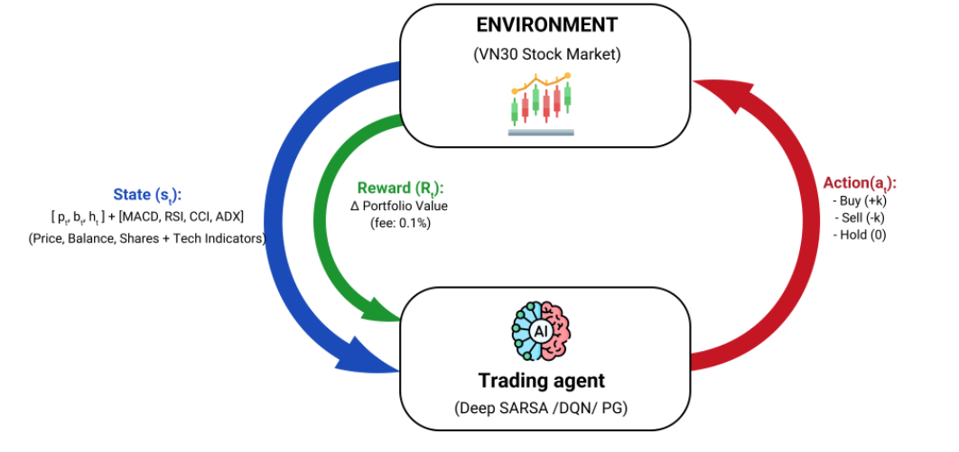
Hình 2.3. Mô hình tương tác giữa Tác nhân và Môi trường trong hệ thống giao dịch tự động

2.2.1. Định nghĩa Không gian Trạng thái.
Tại mỗi bước thời gian $t$, mô hình cần nhận thức được bối cảnh hiệu tại của mô trường và tình trạng tài khoản thông qua vectơ trạng thái $s_{t}$. Vectơ này tích hợp dữ liệu từ hai nhóm thông tin chính nhằm cung cấp góc nhìn toàn diện cho tác nhân:
- Thông tin danh mục đầu tư: thông tin phản ánh năng lực tài chính và vị thế hiện tại của mô hình, bao gồm:
- $p_{t}$: Giá đóng cửa hiện tại của cổ phiếu.
- $b_{t}$: Số dư tiền mặt hiện có trong danh mục.
- $h_{t}$: Số lượng cổ phiếu đang nắm giữ.
- Đặc trưng chỉ báo kĩ thuật: Hệ thống sẽ tính toán và tích hợp các chỉ báo kĩ thuật, với mục đích nâng cao khả năng nhận diện xu hướng, sức mạnh đồng tiền và động lực thị trường. Nghiên cứu sử dụng 4 chỉ báo cơ bản về giá, đó là:
- $MACD$: Phân kì hội tự trung bình cộng.
- $RSI$: Chỉ số sức mạng tương đối
- $CCI$: Chỉ số kênh hàng hóa.
- $ADX$: Chỉ số định hướng trung bình.
Như vậy, ta sẽ có được không gian trạng thái được biểu diễn dưới dạng vectơ liên tục như sau:
$$s_{t}=[p_{t},b_{t},h_{t}, MACD, RSI, CCI, ADX]$$

2.2.2. Định nghĩa Không gian Hành động
Thay vì chỉ giới hạn ở ban quyết định nghị phân cơ bản : Mua, Bán, Giữ, không gian hành động được thiết kế mở rộng để phản ánh sát thực tế giao dịch và cho phép mô hình tối ưu hóa dòng vốn linh hoạt .
- Tác nhân được phép giao dịch tối đa $k$ cổ phiếu trong mỗi bước thời gian ($k ∈ Z_{>0}$)
- Tập hợp các hành động khả thi được định nghĩa là : $A=\{-k,-k+1,…, -1,0,1, …, k-1,k\}$
Khi tác nhân quyết định mua vào $k$ cổ phiếu được gọi là hành động dương, lúc này $a_{t}=k>0$ . Ngược lại, với hành động âm, tức là $a_{t}=k<0$ đại diện cho quyết định bán ra $k$ cổ phiếu. Ngoài ra, hành động quyết định giữ nguyên vị thế danh mục, lúc này giá trị của $a_{t}=0$. Với những thiết lập hành động trên sẽ giúp cho tác nhân có thể đưa ra các mức độ quyết định đầu tư khác nhau.

2.2.3. Hàm phần thưởng
Hàm phần thưởng đóng vai trò rất quan tọng để tác nhân học hỏi chiến lược giao dịch. Với mục tiêu hàng đầu của mô hình là tối đa hóa tổng giá trị danh mục đầu tư, phần thưởng $R$ thu được khi chuyển từ thời điểm $t$ sang $t+1$ sau khi thực hiên hành động $a_{t}$ được xác định dựa trên mức chênh lệch tài sản:
$$R_{\left(s_{t}, { a}_{t}, { s}_{t+1}\right)}= {(b}_{t+1}+h_{t+1} .p_{t+1} )-\left(b_{t}+h_{t} .p_{t}\right)- c_{t}$$
Nhằm mô phỏng tính chân thực của thị trường, hệ thống áp dụng mức phí giao dịch cố định là 0.1% tính trên tổng giá trị giao dịch:
$$c_{t}= 0,1\% . p_{t } . |h_{t}- h_{t-1}|$$

2.2.4. Các giá định và Ràng buộc môi trường
Để đảm bảo mô hình hoạt động hợp lệ và không đưa ra các quyết định phi thực tế, môi trường mô phỏng được thiết lập các giả định và ràng buộc sau:
- Về giá khớp lệnh: Toàn bộ các lệnh mua và bán do tác nhân phát lệnh đều được giả định khớp ở giá đóng cửa của phiên giao dịch hiện tại.
- Về thanh khoản thị trường: Tác nhân RL là nhà đầu tư cá nhân và hành vi giao dịch của mô hình không gây tác động làm thay đổi giá hay tính thanh khoản của cổ phiếu thị trường.
- Ràng buộc bảo toàn vốn: không cho phép ký quỹ vô hạn. Tổng chi phí khi thực hiện lệnh mua không được làm số dư tiền mặt, giảm xuống dưới mức tối thiểu (bằng 0).
- Ràng buộc vị thế bán: Mô hình không được phép bán khống. Số lượng cổ phiếu bán ra trong bất kỳ giao dịch nào không được vượt quá số lượng cổ phiếu đang có sẵn trong danh mục.

2.3. Mô tả chi tiết ứng dụng các thuật toán DRL
Nghiên cứu xây dựng và đánh giá trên ba thuật toán Học tăng cường sâu (DRL). Để đảm bảo tính công bằng trong việc so sánh hiệu suất, cả ba thuật toán đề chia sẻ chung mộ kiến trúc mạng nơ-ron cơ sở gồm 2 lớp ẩn, mổi lớp có 128 đơn vị nơ-ron và sử dụng hàm kích hoạt ReLU. Đầu vào của mạng là vectơ trạng thái gồm 7 đặc trưng (giá, số dư, số lượng cổ phiếu, MASD, RSI, CCI, ADX) và đầu ra tương ứng với không gian hành động đã quy định (Mua/Bán $k$ cổ phiếu hoặc Giữ).
Chi tiết về cơ chế hoạt động và cách ứng dụng của từng thuật toán, với sự tập trung đặc biệt vào hai mô hình định giá trị (Value-based) cốt lõi là Deep SARSA và Deep Q-Learning được trình bày bên dưới.

2.3.1. Thuật toán Deep Q - Learning
DQL được sử dụng như một mô hình cơ sở (baseline) để đối chứng với Deep SARSA, DQL đại diện cho thuật toán sử dụng chính sách Off-policy trong RL, với chính sách này mô hình sẽ học một chính sách tối ưu độc lập với chính sách mà tác nhân đang sử dụng để khám phá môi trường. Đặc trưng cốt lỗi của DQL là sử dụng mà max để giả định hành động mang lại giá trị lớn nhất ở trạng thái tiếp theo. Công thức như sau:
$$Q_{new}(s_{t}, a_{t})=Q(s_{t}, a_{t}) + α\left(R_{t} + γ\max_{a'}{Q(s_{t+1},a') - Q(s_{t}, a_{t}})\right)$$
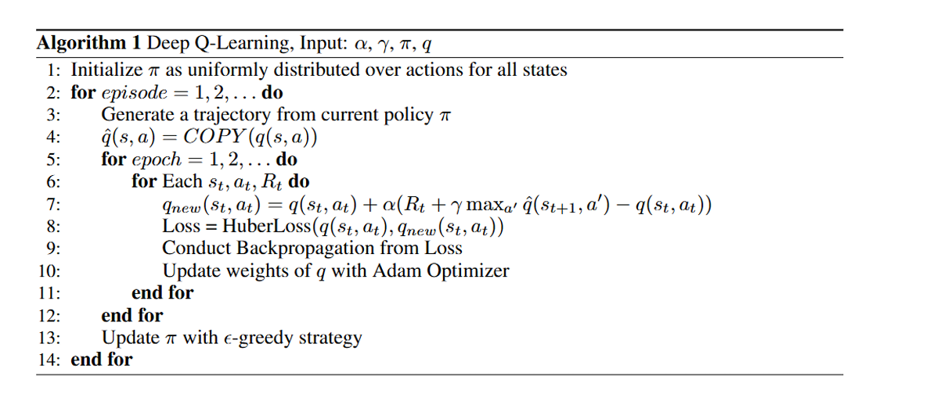
Hình 2.4. Mã giả thuật toán Deep Q-Learning.
, mạng Q-network của DQL nhận 7 đặc trưng đầu vào và xuất ra các giá trị Q cho toàn bộ không gian hành động $[-k,-k+1,…, -1,0,1, …, k-1,k]$. Trọng số của mạng cũng được cập nhật nhiều lần trong mỗi chu kỳ cho đến khi hội tụ, sử dụng Adam optimizer và Huber Loss. DQL cũng sử dụng chiến được $ε-greedy$ với giá trị $ε$ giảm dần theo thời gian.
DQL có xu hướng lạc quan thái quá về lợi nhuận. Tuy nhiên, tính chất Off-policy lại giúp nó có phản xạ cắt lỗ/giữ vị thế nhanh hơn SARSA trong các giai đoạn thị trường giảm giá cực đoan.

2.3.2. Thuật toán Deep SARSA
Deep SARSA là một thuật toán On-policy, tức là sẽ học trên chính sách hiện tại. Thay vì giả định hành động tối ưu trong tương lai, thuật toán này cập nhật giá trị Q dựa trên hành động thực tế mà tác nhân vừa lựa chọn ở bước tiếp theo. Cơ chế On-policy này giúp mô hình phản ánh chính xác hơn hành vi thực tế của tác nhân trong các môi trường biến động không ngừng, vốn là đặc trưng của thị trường chứng khoán Việt Nam. Giá trị Q được cấp nhật theo công thức :
$$Q_{new}(s_{t}, a_{t})=Q(s_{t}, a_{t}) + α\left(R_{t} + γQ(s_{t+1},a_{t+1}){ - Q(s_{t}, a_{t}})\right)$$
Mã giả cua thuật toán được triển khi như hình 2.4, điểm khác biệt duy nhất ở công thức giá trị Q. Quá trình huấn luyện sử dụng một mạng nơ-ron sâu để xấp xỉ hàm Q. Mô hình tương tác với dữ liệu từ thư viện VNStock, thu thập các quỹ đạo và tiến hành lan truyền ngược để cập nhật trọng số mạng. Thuật toán tối ưu hóa Adam và hàm mất mát Huber loss được sử dụng để tăng cường tính ổn định khi đối mặt với dữ liệu nhiễu. Chiến lược khám phá của mô hình này là sử dụng chiến được $ε-greedy$ để cân bằng việc khám phá các hành động mới và khai thác các hành đông đã biết là tốt.

2.3.3. Thuật toán Policy Gradient
Nghiên cứu triển khai thêm thuật toán PG để có được góc nhìn so sánh toàn diện, mô hình này đại diện cho nhóm thuật toán dựa trên chính sách (Policy-based) thay vì giá trị (Value-based) như SARSA và DQL. Vì thế về bản chất PG khác hoàn toàn với hai thuật toán trên, vì không học trên hàm giá trị Q, mô hình Policy Gradient sẽ học trực tiếp trên chính sách giao dịch.
Mô hình mang thuật toán Policy Gradient cũng sẽ chia sẻ chung mạng nơ- ron (MLP 2 lớp ẩn, 128 nơ-ron) được thiết kế sao cho lớp đầu ra tương ứng với kích thước của không gian hành động. Đầu ra này không phải là giá trị kỳ vọng (Q-value) mà là một phân phối xác suất của các hành động, được chuẩn hóa thông qua hàm Softmax. Với thuật toán này, tác nhân cập nhật các trọng số của chính sách thông qua thuật toán Gradient Ascent (hoặc SGD) dựa trên hàm mục tiêu là tổng phần thưởng tích lũy có chiết khấu ($G_{t}$).
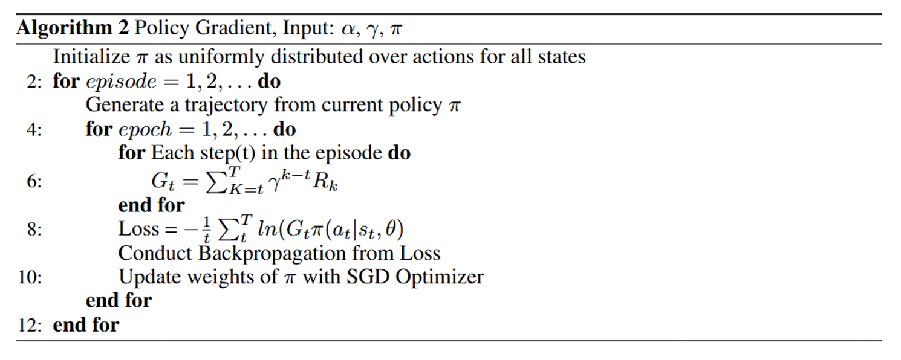
Hình 2.5. Mã giải thuật toán Policy Gradient.
Việc sử dụng thuật toán tối ưu SGD kết hợp với bản chất dựa trên phân phối xác suất khiến Policy Gradient có tính ngẫu nhiên rất cao. Thuật toán này thường nhạy cảm với dữ liệu nhiễu và cho hiệu suất tổng thể kém nhất, nhưng lại thi thoảng phát huy tác dụng giới hạn thua lỗ ở những mã cổ phiếu dao động khó lường

2.4. Khung giải thích XAI cho Deep SARSA

2.4.1. Mô hình trực quan hóa RDX + MSX
- Phương pháp phân tách RDX
Với các nền tảng cơ sở lý thuyết đã có đề cập về RDX ở trên, mô hình cần xây dựng cho tác nhân trả về giá trị Q theo các bộ Q(s,a) cần có để ghi nhận các loại phần thưởng khác nhau. Tổng quan công thức Q(s,a) được chia thành:
$$Q(s,a)=[Q_{profit}, Q_{risk}, Q_{position}, Q_{stability}]$$
Giá trị Q được chuẩn hóa về đơn vị phần trăm (%) so với tổng tài sản (Portfolio Value), giúp loại bỏ sự sai lệch do quy mô vốn thay đổi theo thời gian:
$$Q_{norm}(s_{t},a)= \frac{Q_{total}(s_{t},a)}{P_{t}}$$
Trong đó:
  - $P_{t}$: Giá trị tổng tài sản tại thời điểm t (Tiền mặt + Giá trị cổ phiếu).
  - $Q_{norm}$: Giá trị kỳ vọng chuẩn hóa (đơn vị: %).
Thành phần Rủi ro (Risk Component - $Q_{risk}$): Phản ánh mức độ sụt giảm giá (Drawdown) hiện tại.

$${DD}_{t}=\frac{{Price}_{t}-{MaxPrice}_{0→t}}{{MaxPrice}_{0→t}}$$
$$Q_{risk}(s_{t},a)=-w_{risk}.\left|{DD}_{t}\right|$$
Trong đó:
  - ${DD}_{t}$: Drawdown hiện tại.
  - $w_{risk}$: Trọng số rủi ro để điều chỉnh mức độ quan trọng của hàm phân tách (Risk weight).
Thành phần Ổn định (Stability Component - $Q_{stabitility}$): Phản ánh mức độ biến động giá (Volatility) trong ngắn hạn.
$${DailyReturn}_{t}=\frac{{Price}_{t}-{Price}_{t-1}}{{Price}_{t-1}}$$
$$Q_{stabitility}(s_{t},a)=-w_{stabitility}.\left|{DailyReturn}_{t}\right|$$
Trong đó:
  - ${DailyReturn}_{t}$: Lợi suất hàng ngày, đo đạc phần trăm ổn định của agent.
Thành phần Vị thế (Position/Trend Component - $Q_{position}$): Thưởng cho các hành động thuận xu hướng (Trend Following):
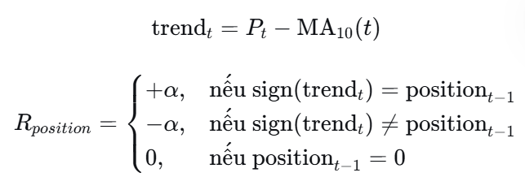
$$Q_{position}(s_{t},a)= \left\{\begin{aligned}+w_{position}*α, if sign(a)={action}_{t} \\ -w_{position}*α, if sign(a) ≠{action}_{t} \\ 0, if sign(a)=0 (Hold)\end{aligned}\right.$$
Trong đó:
  - ${trend}_{t}$: Xu hướng giá hiện tại.
  - $α$: Hệ số thưởng vị thế nhỏ (small constant).
Cuối cùng, ta suy diễn thành phần lợi nhuận, do dựa vào công thức phân tách Q - values tổng thành bộ Q - values 4 thành phần:
$$Q_{profit}(s_{t},a)=Q_{norm}(s_{t},a)-(Q_{risk}(s_{t},a)+Q_{stabitility}(s_{t},a)+Q_{position}(s_{t},a))$$
- Cơ chế mô hình MSX
Mô hình rút gọn lý do tối thiểu (MSX) được thiết kế không phải như một phương pháp độc lập, mà là một bộ lọc logic được xây dựng trực tiếp trên đầu ra của mô hình phân rã phần thưởng RDX. Mặc dù RDX đã minh bạch hóa được cấu trúc phần thưởng tổng, phương pháp này thường tạo ra một danh sách dài các lý do ủng hộ và phản đối, gây quá tải thông tin và nhiễu loạn trong quá trình phân tích. MSX giải quyết vấn đề này bằng cách trích xuất ra một tập hợp bằng chứng ngắn gọn nhất mang tính quyết định, bao gồm cặp (${MSX}^{+}$, ${MSX}^{-}$).
Trước hết, sau khi đã có cơ sở phân tách Q - values theo các tiêu chí dựa vào các khía cạnh trên, MSX cần xác định tổng giá trị của toàn bộ các yếu tố khía cạnh bất lợi phản đối nó. Tổng điểm bất lợi d được tính bằng cách cộng gộp giá trị tuyệt đối của mọi thành phần có $∆_{c}<0$:
$$d = \sum_{cϵC}{I[∆_{c}(s, a_{1}, a_{2})<0]}.|∆_{c}(s, a_{1}, a_{2})|$$
Khi đã xác định được giá trị d đóng vai trò là “ngưỡng cản” mà các lý do tích cực phải vượt qua. Thay vì liệt kê mọi lý do có $∆_{c}>0$, MSX tìm kiếm một tập hợp con M chứa ít phần tử nhất sao cho tổng sức mạnh của chúng đủ để đánh bại toàn bộ tổng điểm bất lợi d:
$${MSX}^{+} = arg\min_{M⊆C}{|M|} s.t. \sum_{cϵM}{∆_{c}(s, a_{1}, a_{2})>d}$$
Tập ${MSX}^{+}$chính là lý do cốt lõi. Nó giải thích rằng: “Tác nhân chọn $a_{1}$ chủ yếu vì (những) yếu tố trong ${MSX}^{+}$ đã mang lại lợi ích quá lớn, đủ để bù đắp cho mọi rủi ro hay bất lợi từ các yếu tố khác”.
Để khẳng định rằng không có phần tử nào trong ${MSX}^{+}$ là thừa thãi, hệ thống tiếp tục tìm tập ${MSX}^{-}$. Đầu tiên, ta giả định bỏ đi lý do ủng hộ yếu nhất trong tập ${MSX}^{+}$, lúc này phần “lợi thế” còn lại sẽ bị giảm xuống một mức gọi là $v$:
$$v= \sum_{cϵ{MSX}^{+}}{∆_{c}(s, a_{1}, a_{2}) - }\min_{cϵ{MSX}^{+}}{∆_{c}(s, a_{1}, a_{2})}$$
Sau đó, tập ${MSX}^{+}$ được xác định là một tập con các lý do tiêu cực ($∆_{c}(s, a_{1}, a_{2})<0$) có tổng độ lớn vượt qua mức $v$ này.
Ý nghĩa của việc này là để tạo ra một lời giải thích phản biện: “Nếu không có (bất kỳ) lý do nào trong tập ${MSX}^{+}$, thì tổng thiệt hại do tập ${MSX}^{-}$ gây ra sẽ lấn át hoàn toàn lợi thế, và hành động $a_{1}$ chắc chắn sẽ không còn được chọn”.
Cơ chế này sẽ được áp dụng để thực hiện ghi lại các so sánh giữa các hành động khác nhau tại 1 thời điểm t của tác nhân. Lúc này ta sẽ có thể lưu lại như sau:
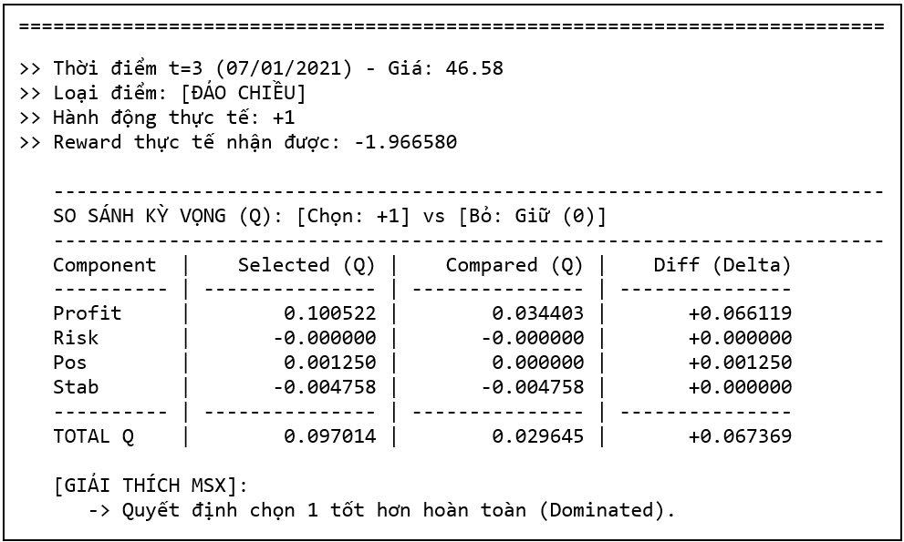
Hình 2.6. Log lưu lại việc so sánh giữa hành động của tác nhân và các hành động có thể làm khác.
Ta sẽ có thể so sánh được tại 1 thời điểm t: so sánh hành động mà tác nhân đã đưa ra với các trường còn lại. Ví dụ, nếu tại t tác nhân chọn Mua vào 1, thì ta sẽ so sánh với 2 hành động còn lại đối chiếu với nó là bán ngược lại (-1) và giữ lại (0).
Như vậy, ta sẽ có thể quan sát được đánh đầy đủ các khả năng hành động mà tác nhân đã có thể chọn ra và hiểu được từ trong Q - values các thông số MSX khiến cho tác nhân chọn như vậy.
- Trực quan hóa với mô hình MSX
Mặc dù hệ thống có thể tính toán MSX cho mọi bước thời gian, việc xuất lời giải thích liên tục sẽ gây nhiễu và quá tải thông tin cho người phân tích. Do đó, nghiên cứu áp dụng phương pháp lấy mẫu có chọn lọc, tập trung trực quan hóa lời giải thích tại các điểm mang tính quyết định cao nhất.
Thay vì biểu diễn toàn bộ chuỗi thời gian, hệ thống được thiết lập để trích xuất ra 15 “điểm quan trọng” nổi bật nhất trong quá trình giả lập. Quá trình chọn lọc dựa trên các tiêu chí cốt lõi sau:
- Các điểm đảo chiều xu hướng thị trường (Market Reversal Points): Hệ thống ưu tiên các mốc thời gian diễn ra sự biến động mang tính bước ngoặt về giá, cụ thể là các vùng tạo đỉnh hoặc lập đáy (ngắn hạn và trung hạn).
- Trạng thái giằng co trong không gian quyết định (Action Divergence): Tiêu chí này tập trung vào các bước thời gian mà chênh lệch giá trị kỳ vọng tổng Q(s,a) giữa hành động tối ưu và hành động xếp ngay sau đó là rất hẹp, hoặc khi các thành phần phần thưởng (ví dụ: Lợi nhuận kỳ vọng đối đầu với rủi ro hệ thống) có sự mâu thuẫn gay gắt.
- Điểm chuyển đổi trạng thái danh mục thực tế (Execution Points): Quá trình lấy mẫu ưu tiên các thời điểm tác nhân thực sự phát lệnh giao dịch (chính thức ra lệnh Mua hoặc Bán) làm thay đổi tỷ trọng tài sản, đồng thời lược bỏ bớt các giai đoạn duy trì vị thế tĩnh (Giữ - Hold) kéo dài.
Từ đó, ta có thể rút ra được biểu đồ trực quan để đánh giá quan sát các hành động của tác nhân tại những thời điểm t quan trọng:
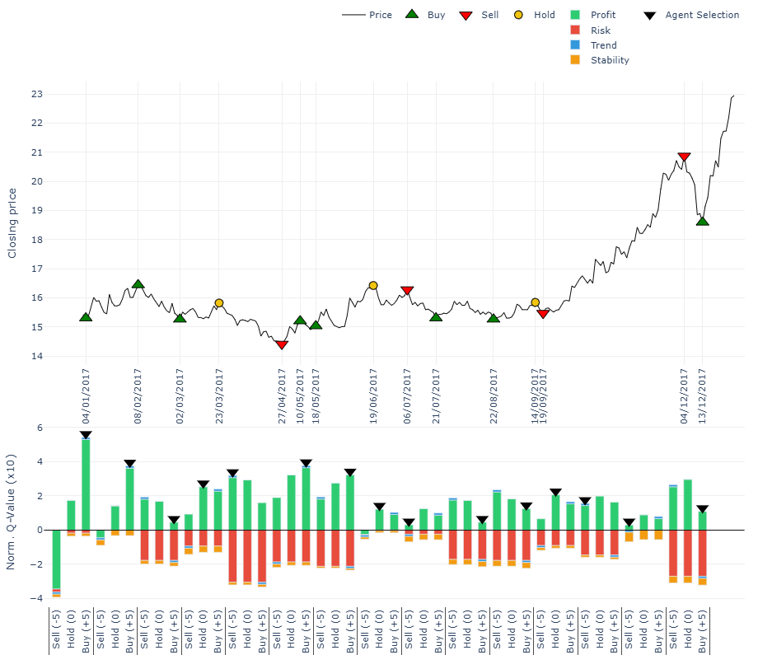
Hình 2.7. Biểu đồ kết quả trực quan hóa của mô hình RDX + MSX.
Đồ thị trực quan biểu thị kết quả này giúp nắm được các thông tin như sau:
- Phần đồ thị phía trên (Diễn biến giá và quyết định): Đường nét liền mô tả sự biến động của giá đóng cửa (Closing price). Các biểu tượng hình học gắn trên đường giá đại diện cho hành động cuối cùng mà tác nhân Deep SARSA đã thực thi: Mua (tam giác xanh hướng lên), Bán (tam giác đỏ hướng xuống), và Giữ (vòng tròn vàng). Phần này cho biết tác nhân đã làm gì và làm lúc nào.
- Phần biểu đồ phía dưới (Phân rã RDX và lựa chọn của Tác nhân): Đây là nơi cơ chế MSX được bộc lộ. Tại mỗi trong 15 điểm thời gian được chọn, biểu đồ cột chồng hiển thị các giá trị thành phần $∆_{c}$ đã được chuẩn hóa cho các lựa chọn hành động khác nhau (Sell, Hold, Buy).
Giải thích trong biểu đồ MSX: Khi nhìn vào cột được tác nhân chọn (có dấu tam giác đen), ta có thể nhận diện ngay lập tức tập lý do tối thiểu (${MSX}^{+}$). Ví dụ, tại điểm quyết định Mua vào ngày 04/01/2017, thanh màu xanh lá (Profit) vươn lên cực kỳ mạnh mẽ, áp đảo hoàn toàn phần âm nhỏ bé của Risk và Stability. Trong ngôn ngữ của MSX, hệ thống sẽ kết luận: Lợi nhuận (Profit) chính là ${MSX}^{+}$, vì chỉ riêng kỳ vọng lợi nhuận tại thời điểm này đã lớn hơn tổng điểm bất lợi (d), đủ điều kiện tối thiểu và kiên quyết để tác nhân bỏ qua rủi ro và ra lệnh Mua. Ngược lại, ở những điểm Bán (Sell), ta sẽ thấy cấu trúc cột thay đổi, nơi việc phòng vệ Rủi ro hoặc bảo toàn Vị thế đóng vai trò lấn át.

2.4.2. Mô hình trực quan hóa SHAP
Dẫu đã có thể phân tích được phần thưởng mà mô hình tập trung vào và cả các lý do vi mô về mặt hành động giúp chúng ta đưa ra được các nhận định tương đối. Tuy nhiên đó chỉ là trên bề mặt vi mô nhỏ các hành động và vẫn chưa hoàn toàn bao quát được hoàn toàn các khía cạnh để giải tích cặn kẽ. Để lấp đầy khoảng trống này, nghiên cứu tích hợp phương pháp SHAP, một phương pháp giải thích mô hình dựa trên nền tảng vững chắc của lý thuyết trò chơi hợp tác.
SHAP định lượng sự đóng góp của từng đặc trưng (feature) vào kết quả dự đoán của mô hình bằng cách tính toán giá trị Shapley. Trong bối cảnh này, mạng nơ-ron Deep SARSA được coi là một “trò chơi”, các đặc trưng đầu vào F = {1, 2, ..., n} (như RSI, MACD,… Các trường đầu vào cung cấp cho tác nhân) là các “người chơi”, và giá trị hành động Q(s, a) được dự đoán là “tổng lợi nhuận” của trò chơi đó.
Giá trị SHAP $ϕ$ cho đặc trưng thứ i, đại diện cho đóng góp trung bình biên của nó, được tính theo công thức tổng quát sau:
$$ϕ_{i}=\sum_{S⊆F\backslash \{i\}}{\frac{|S|!(|F| - |S| - 1)!}{|F|}[Q(s, S ∪\{i\} - Q(s, S)]}$$
Trong đó:
- F: Là tập hợp các đặc trưng đầu vào.
- S: Là một tập con các đặc trưng không bao gồm đặc trưng i.
- |S|: Là số lượng đặc trưng trong tập con S.
- $\frac{|S|!(|F| - |S| - 1)!}{|F|}$: Là trọng số đại diện cho xác suất xuất hiện của tập con S trong tất cả các hoán vị có thể của F.
- $Q(s, S)$: Là kết quả dự đoán của mô hình (giá trị Q) khi chỉ sử dụng tập đặc trưng S.
- $[Q(s, S ∪\{i\} - Q(s, S)]$: Là đóng góp biên (marginal contribution) của đặc trưng i khi nó được thêm vào tập S.
Cuối cùng, sau khi đã tính toán được các giá trị của mỗi đặc trưng, ta có được kết quả trực quan thông qua biểu đồ Bee Swarm sau đây để quan sát và đánh giá mô hình DRL:
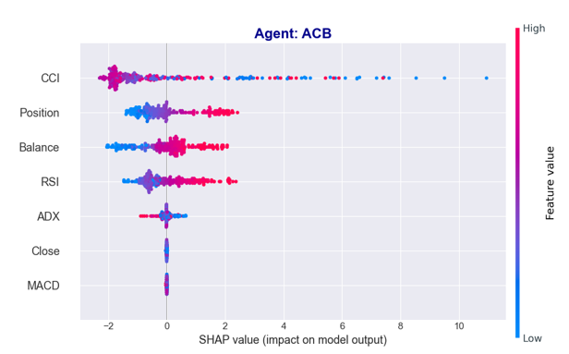
Hình 2.8. Biểu đồ Bee Swarm minh họa kết quả thực hiện đánh giá của mô hình SHAP.
Biểu đồ giúp cung cấp ba lớp thông tin phân tích cốt lõi:
- Trục tung (Y-axis) - Hệ thống phân cấp tầm quan trọng: Liệt kê các đặc trưng có các mức đồ giảm dần từ trên xuống dưới, giúp biết được lần lượt các đặc trưng mà mô hình chú trọng nhất đến ít nhất.
- Trục hoành (X-axis) - Chiều và biên độ tác động (SHAP value): Mỗi dấu chấm trên biểu đồ đại diện cho một bước thời gian cụ thể. Trục hoành có điểm 0 làm ranh giới: các điểm phân bố bên phải (SHAP dương) là lực đẩy hành động Mua, các điểm bên trái (SHAP âm) là lực kéo hành động Bán. Khoảng cách từ điểm dữ liệu đến mốc 0 càng xa chứng tỏ lực tác động tại thời điểm đó càng quyết liệt.
- Thang màu (Color scale) - Tương quan với giá trị thực của đặc trưng: Màu sắc của từng điểm dữ liệu phản ánh giá trị thực tế của chính đặc trưng đó (Feature value) tại thời điểm khảo sát, thường trải từ dải màu lạnh (giá trị thấp) đến dải màu nóng (giá trị cao).

2.5. Tiêu chí đánh giá mô hình

2.5.1. Tiêu chí đánh giá hiệu suất giao dịch
Hiệu suất của các mô hình : Deep SARSA, DQL, PG được đánh giá dựa trên hai thước đo khả năng sinh lời chính nhằm phản ánh mức độ hiệu quả của chiến lược đầu tư:
- Tổng lợi nhuận: Đại diện cho mức lợi nhuận tuyệt đối mà tác nhân thu được sau khi kết thúc một chu kỳ giao dịch. Tiêu chí này sẽ phản ánh trực tiếp khả năng gia tăng tổng tài sản của mô hình.
Công thức tính tổng lợi nhuận:
$$Profit= V_{final}- V_{initial}$$
Trong đó:
- $V_{final}$: là tổng giá trị danh mục đầu tư tại thời điểm kết thúc.
- $V_{initial}$:là là giá trị vốn ban đầu
- Tỷ suất sinh lời hằng năm: Do các kịch bản kiểm thử có độ dài khác nhau, với giai đoạn tăng trưởng kéo dài 3 năm và giai đoạn suy thoái kéo dài 2 năm, nên tỷ suất sinh lời hằng năm được sử dụng để chuẩn hóa tốc độ tăng trưởng về mữ trung bình năm. Điều này cho phép so sánh hiệu suất một cách công bằng và nhất quán giữa các giai đoạn thị trường.

Công thức tính như sau:
$$ARR= \left[{\left(\frac{V_{final}}{V_{initial}}\right)}^{\frac{1}{N}} -1\right]×100\%$$
Trong đó: $N$ là số năm diễn ra chu kỳ giao dịch.
Ngoài ra, để đánh giá độ bền vững, các tiêu chí này được đo lường đặt trong hai bối cảnh thị trường đối lập: Giai đoạn thị trường tốt (Uptrend) để kiểm tra khả năng tối đa hóa lợi nhuận, và Giai đoạn thị trường xấu để kiểm tra khả năng phòng vệ và giới hạn rủi ro sụt giảm tài khoản.

2.5.2. Tiêu chí đánh giá chất lượng hệ thống giải thích
Trong lĩnh vực XAI, một lời giải thích “nghe có vẻ hợp lý” với con người dưới các hình thức chưa chắc đã là lý do thực sự mà máy học sử dụng. Do đó, để chứng minh hệ thống giải thích (RDX, MSX, SHAP) thực sự phản ánh đúng tư duy lõi của Deep SARSA, nghiên cứu sử dụng các tiêu chí sau:
- Độ trung thực (Fidelity).
- Định nghĩa: Một lời giải thích có độ trung thực cao nếu những đặc trưng (đối với SHAP) hoặc thành phần phần thưởng (đối với MSX) mà nó đánh giá là “quan trọng nhất” thực sự là nguyên nhân chi phối giá trị Q(s, a).
- Cách đánh giá trong thực tế: Để kiểm chứng tính trung thực, ta dùng phương pháp tự làm nhiễu (perturbation). Ví dụ: Nếu phương pháp SHAP khẳng định chỉ báo số dư tiền mặt (Balance) là yếu tố quyết định lệnh Mua, thì khi ta cố tình loại bỏ hoặc làm nhiễu giá trị Balance đầu vào, dự đoán của mạng Deep SARSA phải thay đổi hoặc độ chính xác phải giảm sút nghiêm trọng. Tương tự, nếu tập ${MSX}^{+}$ chỉ ra rằng Profit là lý do cốt lõi, việc triệt tiêu thành phần phần thưởng Profit phải khiến tác nhân lập tức từ bỏ hành động đã chọn.
2. Tính ổn định (Stability / Robustness)
- Định nghĩa: Lời giải thích sinh ra phải nhất quán đối với các trạng thái đầu vào (state) có độ tương đồng cao.
- Cách đánh giá trong thực tế: Giả sử giá cổ phiếu hoặc chỉ số RSI chỉ nhích nhẹ một vài phần trăm (không làm thay đổi xu hướng chung và tác nhân vẫn giữ nguyên lệnh Mua), thì kết quả trực quan của biểu đồ RDX/MSX hoặc tập hợp các giá trị SHAP cũng không được phép biến động lật ngược 180 độ. Nếu một hệ thống XAI liên tục thay đổi lời giải thích một cách hỗn loạn chỉ vì một chút nhiễu dữ liệu, nó bị coi là thiếu ổn định và không đáng tin cậy để đưa vào phân tích rủi ro tài chính.
3. Tính nhất quán (Agreement)
- Định nghĩa: Khung giải thích của nghiên cứu là đa cấp độ (RDX/MSX ở cấp độ phần thưởng và SHAP ở cấp độ tín hiệu đầu vào). Tính đồng thuận đo lường việc liệu hai mô hình này có đang chỉ ra cùng các vấn đề hay tương đồng nhau không.
- Cách đánh giá trong thực tế: Nếu MSX chỉ ra rằng rủi ro (Risk) là lý do cốt lõi buộc tác nhân phải bán tháo (${MSX}^{+}$ lớn), thì biểu đồ SHAP cũng phải cho thấy các chỉ báo đại diện cho rủi ro hoặc xu hướng giảm (như ADX hay MACD gãy nền) đang có giá trị SHAP âm cực lớn để kéo giá trị dự đoán xuống. Phải có sự đồng bộ nhất định giữa 2 mô hình khác nhau khi chúng cùng xem xét trên cùng 1 đối tượng và chạy trên cùng 1 phương pháp.

THỰC NGHIỆM VÀ PHÂN TÍCH KẾT QUẢ

3.1. Thiết lập thực nghiệm

3.1.1. Cấu hình Tác nhân RL
Vì nghiên cứu triển khai và so sách hiệu giữa ba thuật toán (Deep SARSA, Deep Q-Learning và Policy Gradient) nên việc đảm bảo tính công bằng mang vai trò rất quan trọng, do đó ả các mô hình đều được triển khai trong cùng một môi trường MDP và chia sẻ chung một kiến trúc mạng nơ-ron sâu.
Về kiến trúc mạng Nơ-ron, sử dụng mạng đa tầng (MLP) với 2 lớp ẩn, mỗi lớp gồm 128 đơn vị nơ-ron và sử dụng hàm kích hoạt ReLU. Mạng nhận đầu vào là vectơ trạng thái gồm 7 đặc trưng (giá, số dư, số lượng cổ phiếu, MACD, RSI, CCI, ADX) và xuất ra các giá trị Q cho toàn bộ không gian hành động $[-k,-k+1,…, -1,0,1, …, k-1,k]$.
Đối với Hàm mất mát và Tối ưu hóa, các mô hình định giá trị (Value-based) như Deep SARSA và DQL, mạng nơ-ron được tối ưu hóa bằng thuật toán Adam kết hợp với hàm mất mát Huber Loss nhằm tăng cường sự ổn định khi xử lý các dữ liệu nhiễu của thị trường tài chính.
Về siêu tham số, bộ siêu tham số huấn luyện được tinh chỉnh thông qua phương pháp Grid Search và áp dụng thống nhất cho các tác nhân như sau:
Tham số | Giá trị
Episode | 35
Hệ số chiết khấu ($γ$) | 0.95
Tốc độ học của thuật toán ($α$) | 0.6
Tốc độ học của mạng nơ-ron | 1e-5
Chu kỳ cập nhật mạng | 10
Bảng 3.1. Bảng các siêu tham số huấn luyện.
Bên cạnh đó, nghiên cứu sử dụng chiến lược khám phá $ε - greedy$ để cân bằng giữa việc khai thác và khám phá. Giá trị $ϵ$ được quy định như sau:
Tham số | Giá trị
Hệ số phân rã ($ε Decay$) | 0.95
Minimum $ε$ | 0.9
Initial $ε$ | 0.1
Bảng 3.2. Bảng các giá trị của $ε$.

4.1.2 Thiếp lập lớp XAI
Kế thừa toàn bộ các cấu hình và siêu tham số của mục trên, khi thiết lập lớp XAI tập trung vào thuật toán và các điều kiện sàng lọc để chạy qua mô hình cụ thể như sau:
- Thiết lập điều kiện chọn ra 15 vị trí t quan trọng để phân tích sau khi giả lập của mô hình RDX + MSX.
Gọi chuỗi giá đóng cửa là P = [$p_{1}$, $p_{2}$,..., $p_{n}$] và chuỗi hành động của tác nhân là A = [$a_{1}$, $a_{2}$,..., $a_{n}$].
Ưu tiên 1: Nhóm Đáy và Sụt giảm tối đa (Bottom/Drawdown)
- Nhóm này bắt buộc phải được đưa vào tập giải thích đầu tiên nhằm kiểm chứng khả năng chịu đựng rủi ro và bắt đáy của tác nhân. Nhóm bao gồm:
- Điểm giá thấp nhất toàn chuỗi: $t_{min} = arg min(P)$
- Điểm có mức sụt giảm tài khoản (Drawdown) sâu nhất. Gọi giá trị đỉnh cao nhất tính đến thời điểm t là $P_{max}(t) = \max_{i≤t}{{(p}_{i})}$, mức sụt giảm được tính bằng:
$${DD}_{t} = \frac{p_{t}-P_{max}(t)}{P_{max}(t)}$$
Ưu tiên 2: Nhóm Đảo chiều xu hướng (Trend Reversal)
- Hệ thống quét qua chuỗi giá bằng một cửa sổ thời gian W (mặc định W=10) để tìm tập hợp các đỉnh cục bộ và đáy cục bộ. Để ưu tiên những pha đảo chiều có sức ảnh hưởng lớn nhất, các ứng viên trong nhóm này được chấm điểm dựa trên độ lệch tuyệt đối so với giá trị trung vị (median) của toàn bộ chuỗi giá:
$${Score}_{reversal}(t)=|p_{t} - median(P)|$$
- Các ứng viên sau đó được sắp xếp theo thứ tự điểm số giảm dần.
Ưu tiên 3 (Mức độ thấp): Nhóm thay đổi hành động đột ngột (Action Shift)
- Nhóm này tập trung vào các điểm mà tác nhân quyết định thay đổi xu hướng lựa chọn (ví dụ: chuyển đột ngột từ Mua mạnh sang Bán tháo). Hệ thống xét chênh lệch hành động giữa hai bước thời gian liên tiếp: ${∆a}_{t}=|a_{t} - a_{t-1}|$. Các điểm có ${∆a}_{t}$ vượt qua một ngưỡng cho trước (mặc định bằng 3 khi thực hiện hành động) sẽ được đưa vào danh sách ứng viên và sắp xếp giảm dần theo độ lớn của sự thay đổi.
Sau khi xác lập các điều kiện trên theo các mức độ ưu tiên tập hợp 15 mốc thời gian này được loại bỏ các phần tử trùng lặp, sắp xếp lại theo đúng trình tự thời gian và được gắn nhãn đa phân loại tương ứng với đặc tính của chúng.
- Thiết lập giả lập và lấy mẫu cho mô hình SHAP.
Theo nền tảng toán học của giá trị Shapley, để biết một đặc trưng i đóng góp bao nhiêu, thuật toán cần tính toán sự chênh lệch giữa kết quả dự đoán khi “có” và “không có” đặc trưng đó. Tuy nhiên, ta không thể đưa một giá trị Null vào mạng nơ-ron. Thay vào đó, KernelSHAP sử dụng một "tập dữ liệu nền" (Background Dataset -$X_{base}$) để thay thế các đặc trưng bị che giấu bằng các giá trị kỳ vọng (expected values).
Việc sử dụng toàn bộ hàng ngàn mẫu của tập huấn luyện làm dữ liệu nền là bất khả thi về mặt tài nguyên máy tính. Do đó, nghiên cứu áp dụng kỹ thuật lấy mẫu thu gọn:
- Phân cụm K-Means: Trích xuất toàn bộ không gian trạng thái từ tập huấn luyện (Training Set). Thuật toán phân cụm K-Means được áp dụng trên không gian này với tham số K = 100.
- Đại diện cơ sở: 100 tâm cụm sinh ra từ K-Means được trích xuất làm tập $X_{base}$. Kỹ thuật này giúp nén toàn bộ kiến thức về sự phân phối bình thường của thị trường (các trạng thái trung bình của RSI, MACD, Balance...) vào một ma trận siêu nhỏ (kích thước 100 x $N_{features}$), giúp KernelSHAP chạy nhanh gấp hàng trăm lần mà vẫn duy trì được độ chính xác của giá trị kỳ vọng cơ sở.

3.2. Dữ liệu thực nghiệm
Để xây dựng một môi trường giao dịch mô phỏng hiệu quả cho thuật toán Học tăng cường, chất lượng và cấu trúc dữ liệu đấu vào đóng vai trò rất quan trong. Quá trình thu thập và tiền xử lý dữ liệu được thiết kế thành một luồng với ba bước sau:

3.2.1. Trích xuất dữ liệu OHLCV từ VNStock
Nguồn dữ liệu lịch sử giao dịch được thu thập thông qua thư viện mã nguồn mở VNStock, tập trung vào các cổ phiếu thuộc nhóm VN30 [30]. Việc sử dụng các mã cổ phiếu thuộc nhóm VN30 vì các mã thuộc nhóm này, giá trị vốn hóa và thanh khoản lớn nhất, chiếm tới hơn 60% tổng vốn hóa của toàn bộ thị trường chứng khoán Việt Nam. Đây là nhóm các doanh nghiệp blue-chip mang tính dẫn dắt, thể hiện rõ nét nhất xu hướng biến động chung của thị trường. Đồng thời, dữ liệu từ rổ VN30 luôn được các chuyên gia đánh giá là thước đo đáng tin cậy nhất để dự báo chỉ số và phân tích chu kỳ kinh tế theo ngày tại Việt Nam [16]. Tiếp đến là việc chọn ra 6 cổ phiếu từ nhóm VN30, để chọn ra được các mã cổ phiếu phù hợp, nhóm nghiên cứu đã chọn theo những nguyên tắc sau:
Thứ nhất, về đa dạng hóa ngành nghề, sự đa dạng hệ ngành nghề sẽ cung cấp cơ sở thực tiễn và khách quan nhất để đánh giá xem mô hình Học tăng cường hoạt động hiệu quả đến mức nào trên nhiều dạng biến động giá và đặc thù khác nhau.
Thứ hai, Các đại diện này đều bắt buộc phải được niêm yết liên tục trên sàn HOSE từ năm 2013. Tiêu chí này rất quan trọng vì nó cung cấp một không gian dữ liệu lịch sử đủ dài và phong phú, bao hàm nhiều chu kỳ thăng trằm của kinh tế vĩ mô, nhằm đảo tác nhân có đủ dữ liệu để học và tối ưu hóa chiến lược.
Từ những tiêu chí trên, nghiên cứu đã chọn ra 6 mã đó chính là ACB, FPT, GAS, HPG, SSI, và VCB. Dữ liệu được trích xuất tuân thủ nghiêm ngặt chuẩn OHLCV, bao gồm các trường thông tin không gian trạng thái cơ bản: giá mở cửa (Open), giá cao nhất (High), giá thấp nhất (Low), giá đóng cửa (Close) và khối lượng giao dịch (Volume) gắn liền với từng chuỗi thời gian (Time) giao dịch.
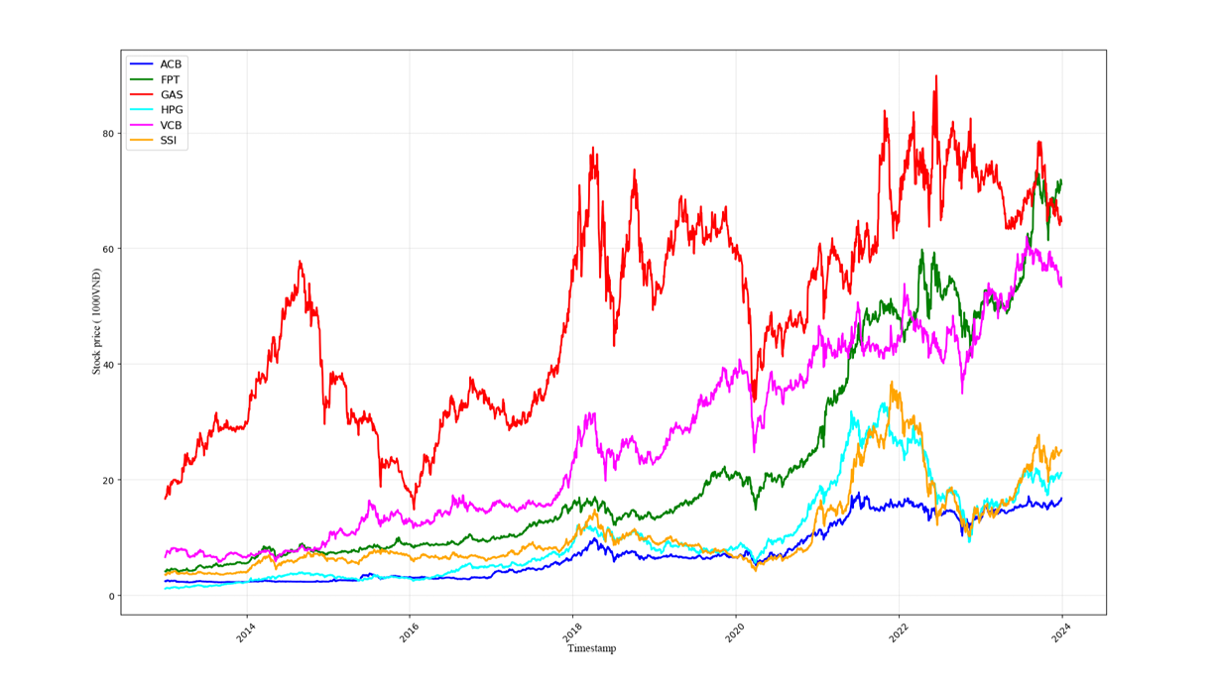
Hình 3.1. Biểu đồ lịch sử giá của 6 cổ phiếu được chọn.
Hình trên thể hiện lịch sử giá của 6 cổ phiếu được chọn, ta có thể thấy có những cổ phiếu tăng trưởng tốt như FPT, ACB. Nhưng bên cạnh đó sẽ có nhưng mã cổ phiếu biến động rất lớn như GAS,HPG. Các cổ phiếu trên sẽ cho thấy hiệu suất của mô hình ở nhiều góc độ khác nhau.

3.2.2. Xử lý dữ liệu bị thiếu bằng kỹ thuật Forward Fill
Trong dữ liệu tài chính, hiện tượng khuyết dữ liệu là không thể tránh khỏi, nguyên nhân thường là do lỗi hệ thóng hoặc các ngày lễ không giao dịch. Để giải quyết vấn đề này, kỹ thuật điền khuyết giá trị tiến (Forward Fill) được áp dụng.
Thay vì sử dụng giá trị trung bình hay nội suy vốn có thể vô tình làm rò rỉ dữ liệu tương lai vào quá khứ, kỹ thuật Forward Fill sẽ lấy giá trị của ngày giao dịch hợp lệ ngay trước đó để lấp đầy ngày bị thiếu. Điều này giúp mô hình mô phỏng chính xác trạng thái thực tế: khi thị trường đóng cửa hoặc không có giao dịch, giá trị tài sản được giữ nguyên như phiên gần nhất.

3.2.3. Chuẩn hóa dữ liệu giá
Đặc thù của thị trường chứng khoán Việt Nam là mệnh giá cổ phiếu ở mức khá lớn (hàng chục nghìn VND). Nếu đưa trực tiếp các giá trị thô này vào Mạng nơ-ron sâu (Deep Neural Networks) dùng trong Deep SARSA hay Deep Q-Learning, độ lớn của dữ liệu sẽ dễ dẫn đến hiện tượng bùng nổ gradient, khiến các trọng số dao động mạnh và thuật toán không thể hội tụ.
Để khắc phục, phương pháp chuẩn hóa giá trị bằng cách chia cho 1.000 VND được thực hiện, ví dụ nếu giá 13.500 VND được quy đổi thành giá trị 13.5. Phương pháp này vô cùng hiệu quả, giúp đưa giá trị của các cổ phiếu về một giới hạn số học nhỏ hơn, an toàn hơn cho các hàm kích hoạt trong mạng nơ-ron, từ đó ổn định của quá trình huấn luyện và gia tăng tốc độ hội tụ của thuật toán trên những môi trường dữ liệu nhiễu.

3.3. Kịch bản thử nghiệm
Với hai mục tiêu đã xác định trước đó, nghiên cứu sẽ hướng đến việc đánh giá hiệu suất sinh lời và minh bạch hóa cơ chế ra quyết định, do đó nghiên cứ không sử dụng một kịch bản kiểm thử duy nhất. Thay vào đó sẽ chia làm hai luồng kịch bản hoạt động độc lập nhưng bổ trợ giải thích cho nhau trên cùng một không gian dữ liệu.

3.3.1. Kịch bản 1: Kiểm thử vĩ mô - Đánh giá hiệu suất tài chính
Mục tiêu của kịch bản này là đo lường năng lực kiếm tiền, khả năng quản trị rủi ro và sự thích ứng của Tác nhân RL khi thị trường trải qua các đợt thay đổi cấu trúc lớn. Dựa vào lịch sử biến động của chỉ số VN-Index đại diện cho toàn bộ nền kinh tế, tập dữ liệu sẽ được chia là hai giao đoạn, hai giai đoạn này đại diện cho các xu hướng thị trường đối lập nhau.
- Giai đoạn thị trường tốt (Uptrend - trước 2022):
Loại dữ liệu | Thời gian
Dữ liệu huấn luyện | 01/01/2013 đến 31/12/2018
Dữ liệu kiểm thử | 01/01/2019 đến 31/12/2021
Bảng 3.3. Bảng phân chia dữ liệu theo thời gian trong giai đoạn thị trường tốt.
Khoảng thời gian trên được lựa chọn vì đây là giai đoạn nên kinh tế đạt sự ổn định và tăng trưởng bền vững, đặc biệt ba năm 2019–2021 ghi nhận mức tăng trưởng cao liên tiếp [31]. Giai đoạn này nhằm kiểm tra khả năng tối đa hóa lợi nhuận của các mô hình RL.

- Giai đoạn thị trường xấu (Downtrend – sau 2022):
Loại dữ liệu | Thời gian
Dữ liệu huấn luyện | 01/01/2013 đến 31/12/2021
Dữ liệu kiểm thử | 01/01/2022 đến 31/12/2023
Bảng 3.4. Bảng phân chia dữ liệu theo thời gian trong giai đoạn thị trường xấu.
Giai đoạn này, Thị trường bước vào chu kỳ suy giảm sâu nhất trong 25 năm, với đỉnh điểm là VN-Index sụt giảm tới 32.78% trong năm 2022. Nguyên nhân đến từ sự suy giảm kinh tế hậu đại dịch và các khủng hoảng nội tại nghiêm trọng (như vụ việc trái phiếu doanh nghiệp Tân Hoàng Minh, Vạn Thịnh Phát, và sự kiện FLC). Giai đoạn này là bài kiểm tra về khả năng phòng vệ rủi ro và giới hạn thua lỗ của các mô hình RL

3.3.2. Kịch bản 2: Kiểm thử vi mô với XAI
Do có sự chênh lệch dữ liệu lớn giữa thời gian cổ phiếu tăng trưởng tốt với thời gian sụt giảm kinh tế chuyển biến xấu do đại dịch Covid - 19. Mô hình XAI chỉ sẽ tập trung vào khoảng thời gian mà các cổ phiếu chọn lựa chuyển biến tốt chủ yếu trong các khung thời gian:
Khung | Khoảng thời gian huấn luyện mô hình | Khoảng thời gian chọn ra kiểm thử
1 | 2013 - 2016 | 2017
2 | 2015 - 2018 | 2019
3 | 2017 - 2020 | 2021
Bảng 3.5. Bảng phân chia các khung thời gian cho thử nghiệm XAI.
Cụ thể, trong mỗi khối thực nghiệm, tác nhân Deep SARSA trước tiên sẽ được huấn luyện trên chu kỳ thời gian tương ứng. Mô hình sau khi hoàn tất quá trình huấn luyện này sẽ tiếp tục được triển khai áp dụng trực tiếp vào chu kỳ đánh giá (kiểm thử) nối tiếp ngay sau đó.

3.4. Thực nghiệm 1: Đánh giá hiệu suất giao dịch của các mô hình
Mục tiêu của thực nghiệm này là đánh giá năng lực sinh lời, khả năng quản trị rủi ro và mức độ thích ứng của ba thuật toán (Deep SARSA, DQL, PG) khi đối mặt với hai kịch bản thị trường đối lập: Giai đoạn tăng trưởng ổn định và Giai đoạn suy thoái đột ngột

3.4.1. Hiệu suất trong giai đoạn thị trường tăng trưởng
Trong giai đoạn kiểm thử 2019-2021, thị trường chứng khoán Việt Nam ghi nhận sự tăng trưởng mạng mẽ và bền vững. Kết quả thực nghiệm cho thấy cả ba mô hình đều tận dụng tốt xu hướng này để sinh lời. Bảng dưới đây trình bày Tổng lợi nhuận (Profit) và Tỷ suất sinh lời năm (ARR) của các mô hình trên 6 mã cổ phiếu trong giai đoạn thị trường tăng trưởng ổn định (2019-2021):
Thuật toán | FPT | ACB | GAS | HPG | SSI | VCB | Tổng cộng
Deep SARSA | 1404.28  34.03% | 906.28  24.04% | 150.14  4.78% | 1271.82  31.52% | 1784.09  40.76% | 526.00  15.16% | 6,042.61  25.05%
DQL | 1364.00  33.29% | 611.11  17.26% | 84.66  2.75% | 973.63  25.48% | 1492.54  35.65% | 381.77  11.40% | 4,908.00  20.97%
Policy Gradient | 1194.26  30.00% | 767.39  20.94% | 86.89  2.82% | 799.92  21.68% | 1599.93  37.58% | 364.19  10.93% | 4,812.58  20.66%
Bảng 3.6. Bảng kết quả lợi nhuận (triệu VND) và tỷ suất sinh lời hằng năm (%) của ba mô hình trong giai đoạn thị trường tăng trưởng.
Từ bảng 3.6, ta có thể thấy rằng trong giai đoạn thuận lợi, Deep SARSA thể hiện sức mạnh vượt trội khi đạt tổng lợi nhuận cao nhất với 6,042.61 triệu VND và tỷ suất sinh lời năm ấn tượng (25.05%), bỏ xa DQN với 20.97% và Policy Gradient với 20.66%. Đặc biệt, Deep SARSA đều thiết lập mức lợi nhuận dẫn đầu trên toàn bộ 6 mã cổ phiếu được thử nghiệm, bất kể đó là mã có đà tăng trưởng mạnh (FPT, SSI) hay mã có biến động khó chịu như GAS.
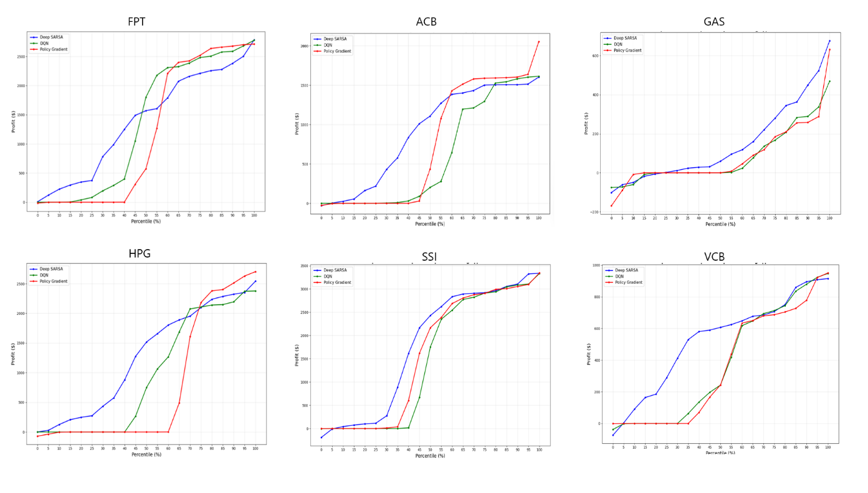
Hình 3.2. Biểu đồ phân phối lợi nhuận theo từng cổ phiếu trong giai đoạn tốt.
Với các biểu đồ phân phối lợi nhuận được thể hiện trong hình 3.2, đánh giá qua 20 lần chạy độc lập biểu đồ phân phối lợi nhuận cho thấy Deep SARSA có độ ổn định rất cao. Trong khoảng phân vị thấp từ 10% đến 40%, Deep SARSA đã bắt đầu ghi nhận lợi nhuận dương và tăng trưởng đều đặn, trong khi DQL và PG vẫn kẹt ở mức lợi nhuận 0 hoặc âm. Thuật toán PG thể hiện sự bất ổn lớn nhất khi duy trì mức lợi nhuận bằng 0 cho đến tận phân vị 40% - 60%, cho thấy mô hình sự thiếu ổn định và không thể thiết lập một chính sách giao dịch nhất quán.
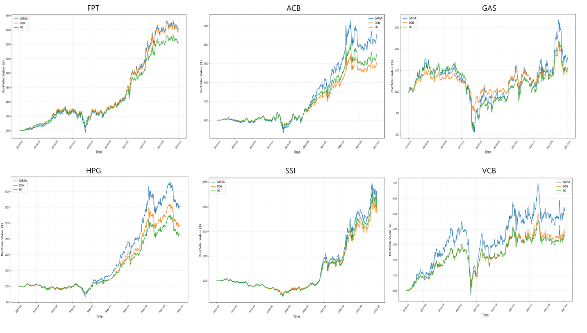
Hình 3.3. Các biểu đồ đường giá trị danh mục của các cổ phiếu trong giai đoạn tốt.
Khi phân tích các biểu đồ đường giá trị danh mục tại hình 3.3, ta thấy rằng đường cong tăng trưởng vốn của Deep SARSA luôn nằm ở vị trí cao nhất, mượt mà và có độ dốc lớn (đặc biệt tại FPT, HPG, SSI). Những biểu đồ này còn cho ta thấy thế mạnh của cơ chế On-policy, sự cẩn trọng khi cập nhật theo hành động thực tế giúp SARSA bám sát xu hướng tăng một cách ổn định, chiến thắng sự biến động của Off-policy (DQN) và sự ngẫu nhiên của PG.
Tổng thể, kết quả thực nghiệm khẳng định Deep SARSA là thuật toán đạt hiệu quả cao nhất, chứng minh sức mạnh vượt trội của mô hình học sâu Value-based so với các phương pháp còn lại trong điều kiện thị trường thuận lợi. Nhờ bản chất là thuật toán On-policy Deep SARSA thể hiện sự thận trọng khi cập nhật chiến lược dựa trên hành động thực tế vừa thực hiện, giúp nó bám sát xu hướng ổn định hơn đáng kể so với sự tham lam của thuật toán Off-policy như DQN hay sự ngẫu nhiên của Policy Gradient

3.4.2. Hiệu suất trong gian đoạn thị trường suy thoái
Giai đoạn 2022-2023 là một bài kiểm tra khó khăn khi mà VN-Index sụt giảm tới 32.78% do các khủng hoảng vĩ mô nội tại. Hiệu suất của toàn bộ các mô hình thuật toán đều sụt giảm nghiêm trọng, bộc lộ những điểm yếu trong khả năng quản trị rủi ro. Bảng dưới đây trình bày hiệu suất của các mô hình khi thị trường bước vào chu kỳ suy giảm sâu:
Thuật toán | FPT | ACB | GAS | HPG | SSI | VCB | Tổng cộng
Deep SARSA | 294.60  13.91% | 49.80  2.48% | -26.63  -1.35% | -89.27  -4.61% | -80.07  -4.12% | 87.63  4.33% | 236.06  1.77%
DQL | 239.89  11.46% | 33.10  1.66% | -32.82  -1.67% | -65.27  -3.35% | -56.72  -2.90% | 69.39  3.44% | 187.57  1.44%
Policy Gradient | 229.54  10.99% | 42.02  2.10% | 2.34  0.12% | -72.43  -3.72% | -53.84  -2.75% | 74.82  3.71% | 222.45  1.74%
Bảng 3.7. Bảng kết quả lợi nhuận (triệu VND) và tỷ suất sinh lời hằng năm (%) của ba mô hình trong giai đoạn thị trường suy thoái.
Từ bảng 3.8, Hiệu suất của cả ba mô hình sụt giảm nghiêm trọng. Dù Deep SARSA vẫn giữ được tổng lợi nhuận dương tốt nhất (1.77%), nhưng số liệu cho thấy nó bị thua lỗ rất nặng ở các mã rớt giá mạnh như HPG (-80.07) và SSI (-80.07). Ngược lại, DQL hạn chế được mức lỗ sâu hơn ở HPG và SSI nhờ khả năng chuyển sang phòng thủ tốt hơn. Một điểm thú vị là tại mã GAS (cổ phiếu nhiễu loạn), tính ngẫu nhiên của Policy Gradient lại giúp nó là thuật toán duy nhất không bị lỗ.
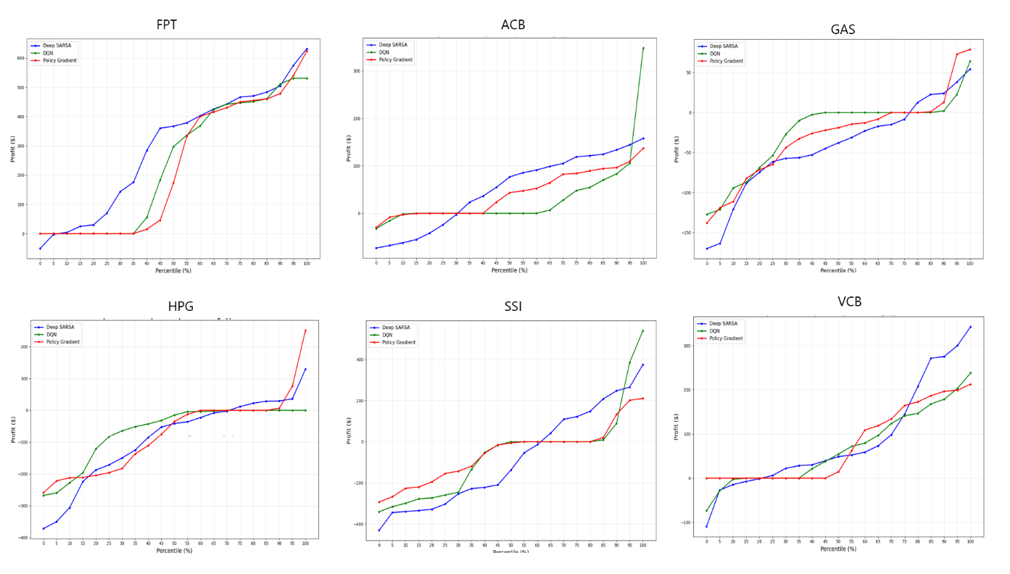
Hình 3.4. Biểu đồ phân phối lợi nhuận theo từng cổ phiếu trong giai đoạn xấu.
Khi phân tích các biểu đồ Phân phối lợi nhuận tại hình 3.4 , ta thấy rằng biểu đồ bộc lộ sự biến động của của Deep SARSA, đặc biệt là các khoản lỗ sâu ở phân vị thấp tại HPG và GAS. Đáng chú ý nhất trên biểu đồ của DQL là xuất hiện một dải lợi nhuận nằm ngang bằng 0 rất dài (từ phân vị 20% đến 60-70%) tại các mã ACB, HPG, SSI, GAS. Phân tích biểu đồ này cho thấy hành động tối ưu mà DQL chọn chủ yếu là Giữ vị thế, giúp nó tránh được thua lỗ nặng như SARSA nhưng cũng khiến nó bỏ lỡ các nhịp phục hồi nhỏ của thị trường .
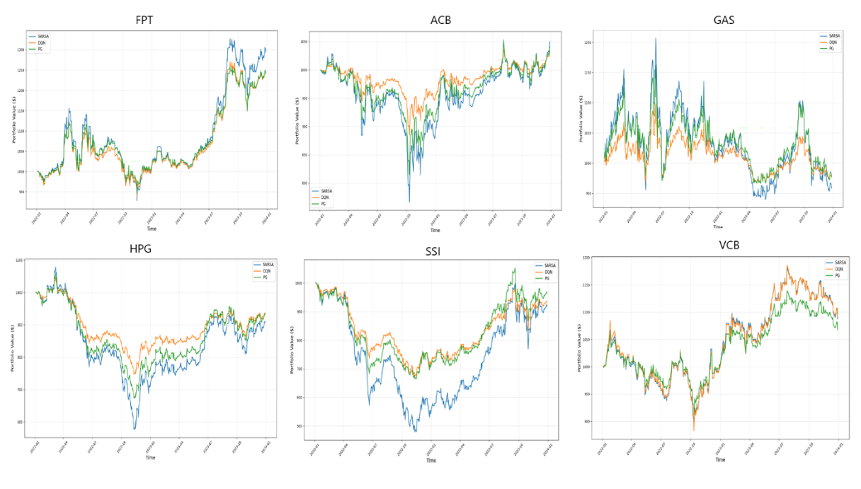
Hình 3.5. Các biểu đồ đường giá trị danh mục của các cổ phiếu trong giai đoạn tốt.
Với các biểu đồ Đường giá trị danh mục tại hình 3-5, biểu đồ giá trị danh mục phản ánh điểm yếu của Deep SARSA khi thị trường sụp đổ. Thuật toán này thích ứng rất chậm và tạo ra các đáy thua lỗ rất sâu trên biểu đồ. Do tính chất On-policy luôn cố gắng duy trì chính sách hiện tại, nó mất nhiều thời gian để thay đổi hành vi từ “Tấn công” sang “Phòng thủ”. Ngược lại, biểu đồ của DQL (Off-policy) cho thấy khả năng cắt lỗ nhanh hơn hẳn, giúp bảo toàn đường cong vốn mượt mà hơn ở các nhịp rơi tự do. Tuy nghiên, dù Deep SARSA có độ biến động lớn hơn và tạo ra các đáy suy giảm sâu hơn ở HPG và GAS, nhưng bù lại, nó có khả năng nắm bắt các nhịp phục hồi của thị trường tốt hơn để kéo tổng lợi nhuận toàn danh mục lên mức cao nhất.
Tổng thể, mặc dù Deep SARSA vẫn mang lại sự cân bằng tốt nhất với tổng lợi nhuận cao nhất toàn danh mục, thuật toán này lại bộc lộ điểm yếu khi thua lỗ nặng ở các mã giảm sâu như HPG và SSI. Ngược lại, thuật toán Off-policy như DQL thể hiện hành vi phòng thủ tốt hơn, giúp giới hạn thua lỗ trong các đợt giảm mạnh, nhưng sự phòng thủ này lại khiến nó bỏ lỡ nhiều cơ hội phục hồi.

3.5. Thực nghiệm 2: Phân tích cơ chế ra quyết định bằng XAI

3.5.1. Kết quả phân tích và đánh giá của mô hình RDX + MSX
- Giai đoạn 1: 2013 - 2017 (Thị trường tăng trưởng ổn định)
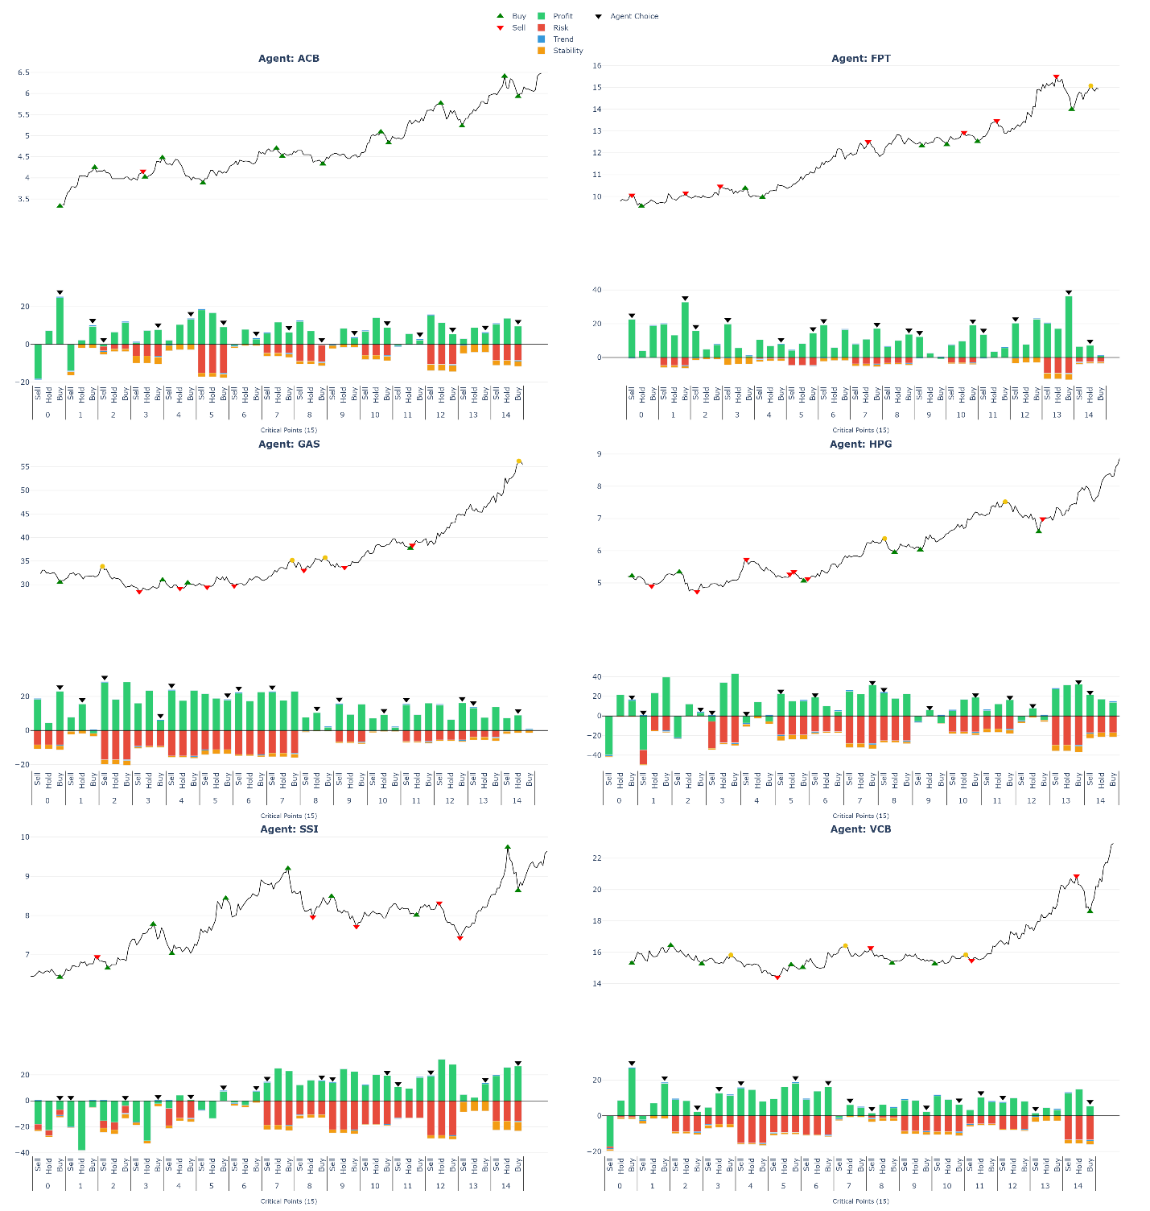
Hình 3.6. Tổng hợp các biểu đồ phân tích MSX được của 6 cổ phiếu giai đoạn 2013 - 2017.
Trong giai đoạn thị trường tăng trưởng mạnh nhưng có những nhịp điều chỉnh cục bộ, tác nhân đã thể hiện hành vi hoạt động rất hiệu quả.
- Chiến thuật “Bắt đáy”: Tại các điểm sụt giảm, hầu hết tác nhân ở các cổ phiếu đều thực hiện lệnh mua mạnh (+4, +5). Ví dụ, tại thời điểm t = 235 của mã VCB, tác nhân chọn lệnh “+5” vì MSX phân tích cho thấy thành phần lợi nhuận vượt trội hoàn toàn so với rủi ro. Tác nhân đã học được quy luật cơ bản: giá giảm sâu trong uptrend là cơ hội tối đa hóa lợi nhuận.
- Hành vi chốt lời/cắt lỗ: Tại các điểm đảo chiều tạo đỉnh, tác nhân chuyển sang hành động bán để bảo toàn tài sản, do dự báo việc giữ cổ phiếu sẽ làm giảm lợi nhuận tổng thể.
- Bất thường và sự thống trị của Profit: Khoảng 80% kết quả MSX trả về cho thấy quyết định của tác nhân là tốt hơn hoàn toàn, minh chứng rằng Profit là yếu tố áp đảo mọi quyết định.
- Giai đoạn 2: 2015 - 2019 (Thị trường phân hóa)
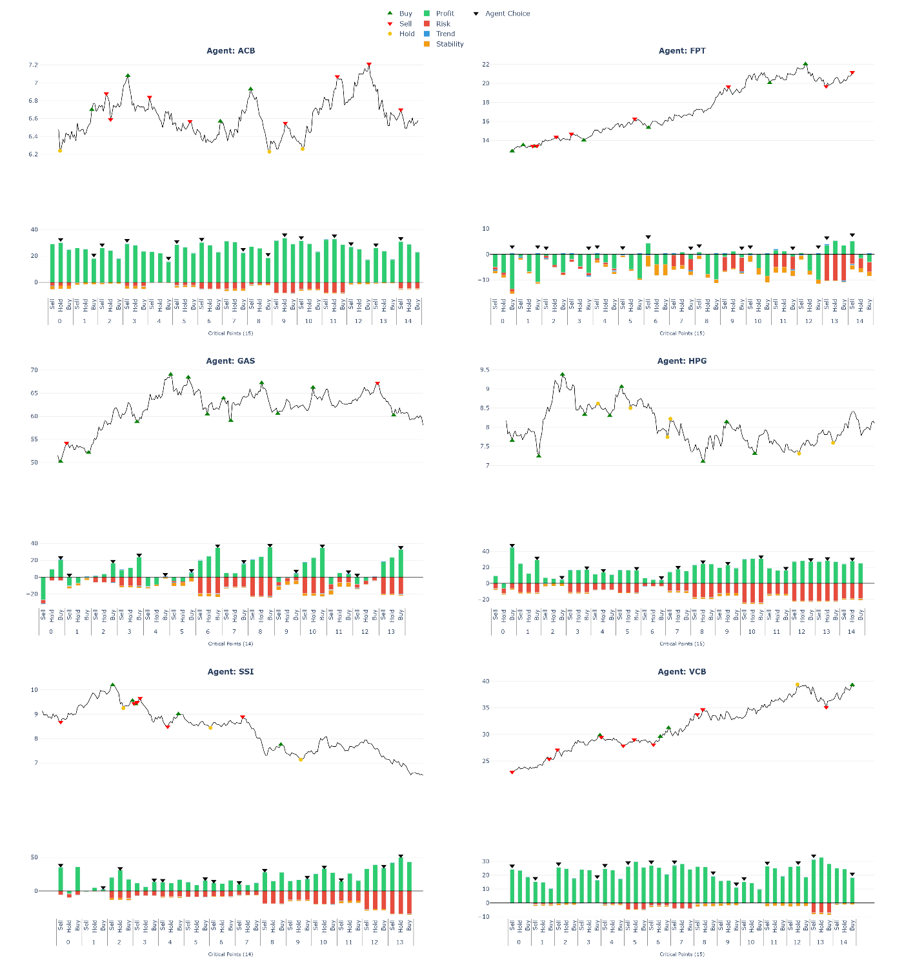
Hình 3.7. Tổng hợp các biểu đồ phân tích MSX được của 6 cổ phiếu giai đoạn 2015 - 2019.
Đây là giai đoạn thị trường phân hóa mạnh, phơi bày rõ điểm yếu overfitting của tác nhân vào xu hướng tăng từ giai đoạn trước.
- Hiệu quả trên cổ phiếu Uptrend: Với FPT và VCB, chiến thuật “Buy the dip” tiếp tục mang lại lợi nhuận kỷ lục.
- Thất bại trên cổ phiếu Sideways/Downtrend: Với HPG và SSI, tác nhân áp dụng máy móc chiến thuật cũ, dẫn đến việc mua lúc giá cao.

- Giai đoạn 3: 2017 - 2021 (Thị trường trở lại tăng trưởng mạnh)
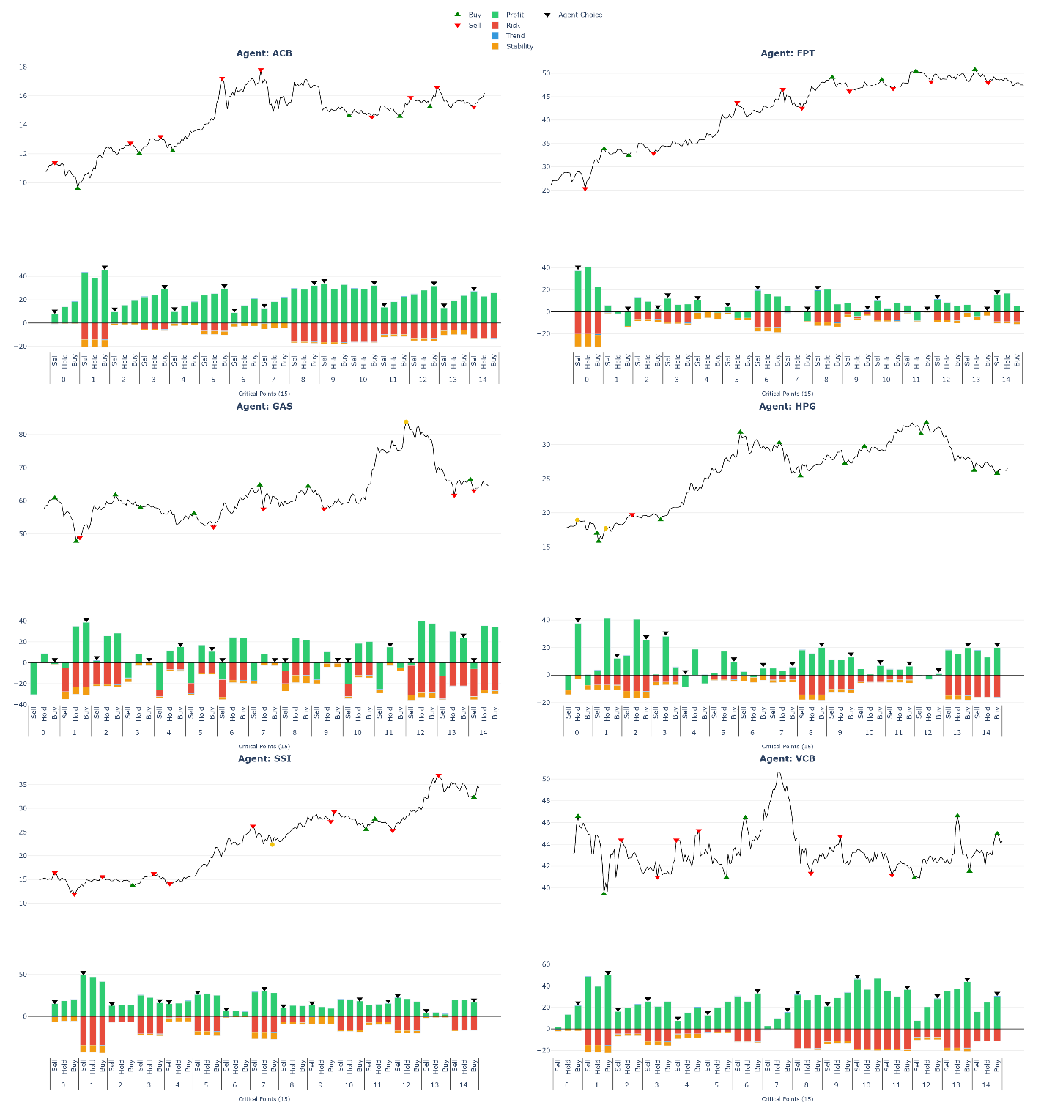
Hình 3.8. Tổng hợp các biểu đồ phân tích MSX được của 6 cổ phiếu giai đoạn 2019 - 2021.
Trở lại môi trường tăng trưởng mạnh (đặc biệt dòng Bank - Chứng - Thép), tác nhân phát huy tối đa sự thực dụng.
- Tối ưu hóa lợi nhuận: Các trường hợp mua gom (ACB) hoặc bắt đáy (VCB, HPG) diễn ra cực kỳ chuẩn xác, mang lại phần thưởng (Reward) khổng lồ do MSX ghi nhận động lực Profit áp đảo hoàn toàn Risk.
- Bất thường sợ giá tăng cao: Tác nhân đôi khi xuất hiện lỗi dự báo sai đỉnh. Điển hình như FPT, tác nhân bán khống/chốt non do dự báo giá sẽ chỉnh, nhưng dòng tiền thực tế quá mạnh khiến quyết định này mang lại mức lỗ lớn .

3.5.2. Kết quả phân tích và đánh giá của mô hình SHAP
- Giai đoạn 1: 2013 - 2017 (Thị trường tăng trưởng ổn định)
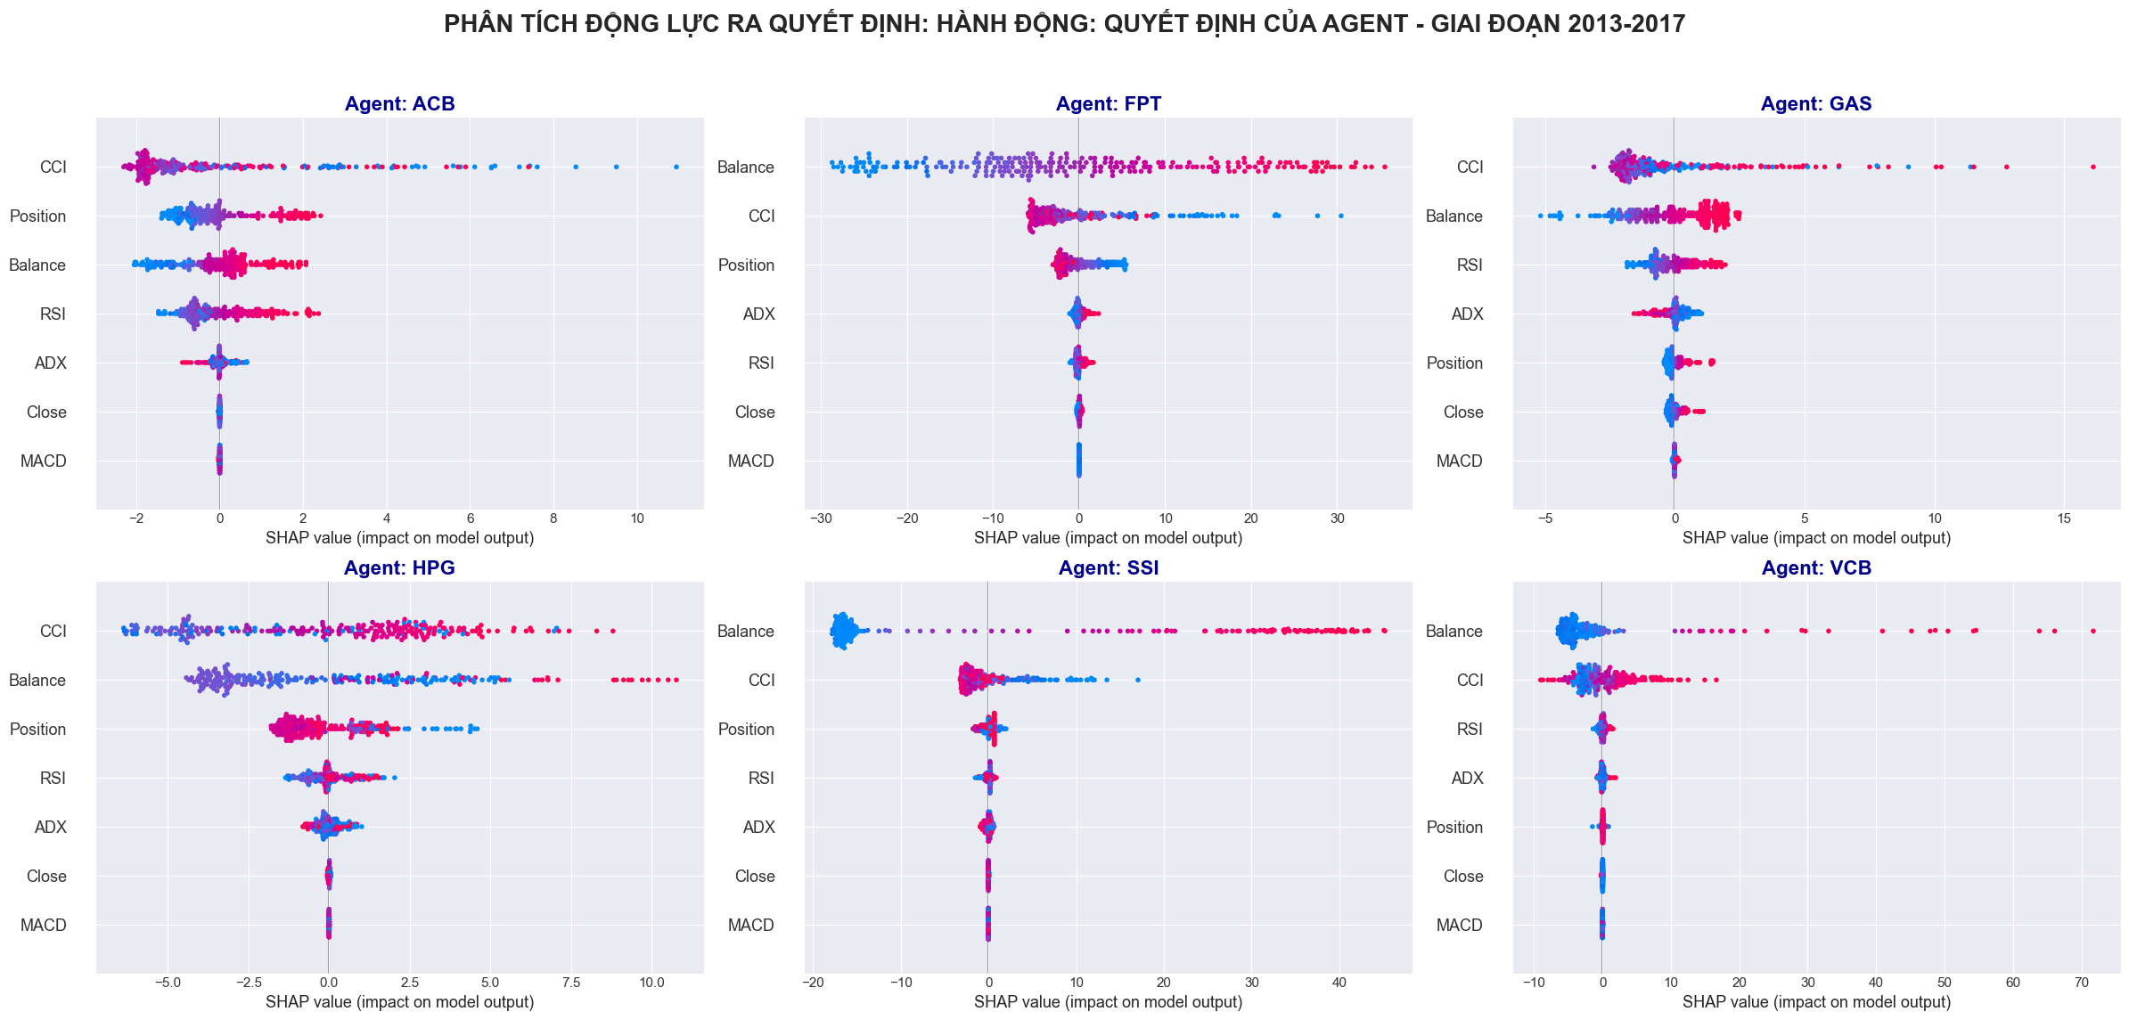
Hình 3.9. Tổng hợp 6 biểu đồ Bee Swarm từ phân tích SHAP của giai đoạn 2013 - 2017.
- Sự chi phối của xung lượng: Biểu đồ cho thấy chỉ báo động lượng CCI có mức độ phân tán trên trục hoành cực kỳ lớn. Các điểm màu nóng (thể hiện giá trị CCI cao - xung lượng mạnh) thường xuyên tập trung sâu về phía bên phải (SHAP dương), cung cấp lực đẩy khổng lồ để tác nhân thực hiện lệnh Mua. Điều này minh chứng tác nhân đã học được chiến thuật “Trend Following”.
- Vai trò của Vị thế và Số dư: Đặc trưng Số dư quỹ (Balance) xuất hiện dải màu xanh (số dư thấp) nằm sâu ở vùng SHAP âm. Điều này đóng vai trò như một cơ chế “rào cản vật lý”: khi không còn tiền, mô hình buộc phải kéo giá trị Q xuống để chặn lệnh Mua. Trong khi đó, đặc trưng Position duy trì mức SHAP ổn định, giúp tác nhân giữ vững trạng thái “Full cổ phiếu” để gồng lãi trong uptrend.

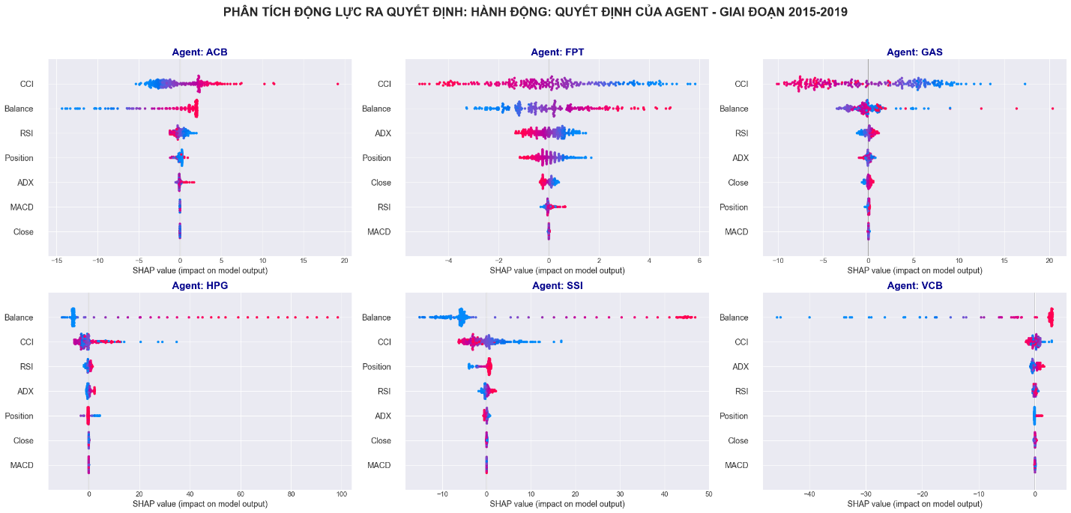
- Giai đoạn 2: 2015 - 2019 (Thị trường phân hóa)

Hình 3.10. Tổng hợp 6 biểu đồ Bee Swarm từ phân tích SHAP của giai đoạn 2015 - 2019.
- Tín hiệu nhiễu từ xung lượng: Ở các mã chịu sự suy thoái hoặc đi ngang như HPG hay SSI, đặc trưng CCI và MACD mất đi sự phân cực gọn gàng. Thay vào đó, các điểm màu đan xen lộn xộn quanh mốc 0, chứng tỏ tác nhân bị bối rối trước các tín hiệu giao cắt liên tục. Việc tiếp tục bám víu vào biến động giá để tìm tín hiệu mua trong thị trường ảm đạm đã gây ra tác dụng ngược.
- Cạm bẫy bắt đáy: Đáng chú ý, chỉ báo dao động RSI bắt đầu có ảnh hưởng mạnh hơn (SHAP value tăng lên ở một số tác nhân). Tác nhân chú ý đến các vùng quá bán (Oversold - màu lạnh) để kích hoạt lệnh Mua (SHAP dương). Tuy nhiên, trong một thị trường Downtrend, hành động này mang ý nghĩa “bắt dao rơi” nhiều hơn là bắt đáy, dẫn đến thua lỗ nghiêm trọng ở các mã suy thoái.

- Giai đoạn 3: 2017 - 2021 (Thị trường trở lại tăng trưởng mạnh)
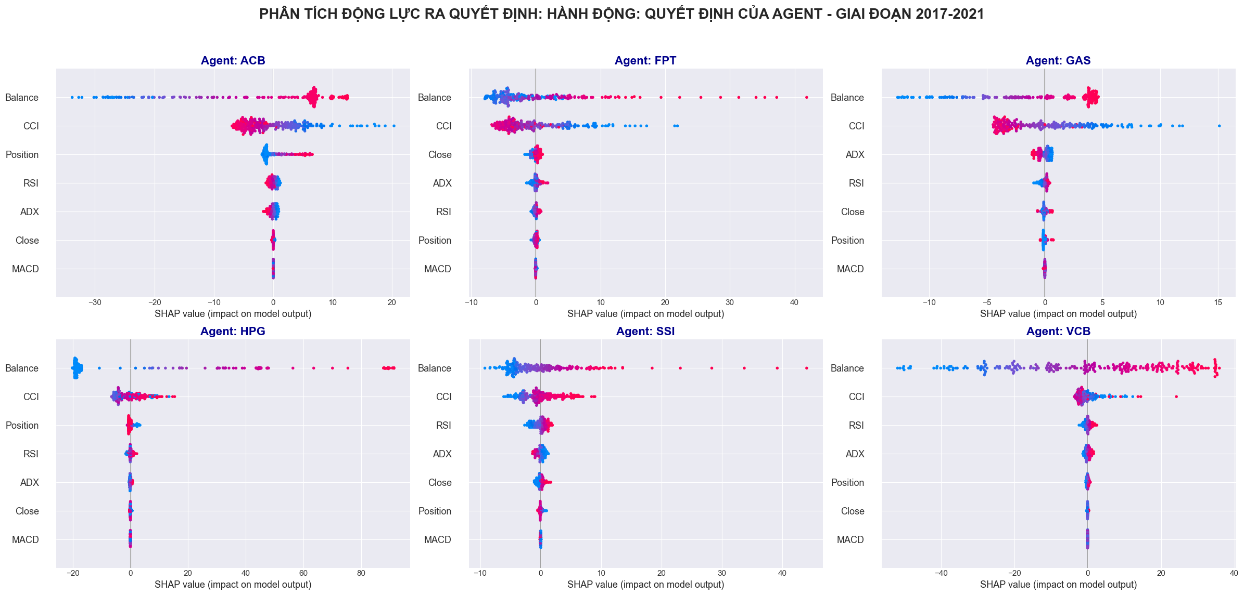
Hình 3.11. Tổng hợp 6 biểu đồ Bee Swarm từ phân tích SHAP của giai đoạn 2017 - 2021.
- Động lực “Buy the Dip”: Đồ thị cho thấy các dải SHAP dương vươn rất dài. Tác nhân tự tin sử dụng Balance và CCI làm kim chỉ nam. Đặc biệt, sự phân bố màu sắc cho thấy tác nhân rất nhạy cảm với các nhịp điều chỉnh ngắn hạn: khi giá hoặc động lượng có dấu hiệu tích lũy lại, nó lập tức kích hoạt SHAP dương mạnh mẽ để dải ngân nhồi lệnh.
- Sự lỏng lẻo trong quản lý rủi ro: Dù hiệu quả sinh lời cao, biểu đồ cũng cảnh báo về quản trị rủi ro. Biến số Balance dù quan trọng nhưng chủ yếu chỉ để xác nhận “còn tiền để mua hay không”, chứ tác nhân chưa thực sự học được cách quản lý tỷ trọng vốn linh hoạt dựa trên rủi ro hệ thống. Hơn nữa, việc tác nhân thường xuyên phớt lờ các tín hiệu quá mua từ RSI cho thấy nó thiếu đi cơ chế chốt lời/phòng thủ chủ động khi thị trường đạt đỉnh.

3.5.3. Tổng hợp đánh giá thống nhất từ 2 mô hình
Sự kết hợp giữa mô hình phân rã phần thưởng (RDX + MSX) và mô hình phân bổ đặc trưng (SHAP) đã mang lại một bức tranh toàn cảnh, đồng thuận và sâu sắc về bản chất của thuật toán Deep SARSA. Có thể rút ra các giá trị:
- Khả năng tối ưu trong môi trường thuận lợi: Cả hai mô hình đều chỉ ra Deep SARSA là công cụ học cực kỳ tốt trong các thời điểm thị trường tăng trưởng mạnh mẽ. SHAP cho thấy tác nhân biết bám sát hành động Giá (Close) và Khối lượng (Volume) để thuận xu hướng , trong khi MSX xác nhận tác nhân sử dụng thành công chiến thuật “Buy the Dip” để tối đa hóa kỳ vọng lợi nhuận.
- Điểm yếu cốt lõi trong quản trị rủi ro: Sự thống nhất lớn nhất giữa hai lăng kính XAI nằm ở việc vạch trần lỗ hổng quản trị rủi ro của tác nhân khi đối mặt với thị trường đi ngang hoặc suy thoái.
- Từ góc độ SHAP, tác nhân phớt lờ hoàn toàn biến số Số dư quỹ (Balance), chứng tỏ nó không biết quản lý chi tiêu nguồn vốn. Đồng thời, sự phụ thuộc mù quáng vào Giá đóng cửa khiến nó liên tục dính bẫy tín hiệu giả.
- Từ góc độ MSX, hành động dính bẫy này được lý giải là do hàm kỳ vọng bị lệch lạc: tác nhân luôn bị ám ảnh bởi Lợi nhuận (Profit) mà đánh giá cực thấp hoặc phớt lờ hoàn toàn rủi ro sụt giảm hệ thống (Risk).
- Định hướng cải tiến: Từ góc nhìn XAI, thuật toán Deep SARSA hiện tại chỉ hỗ trợ tốt trong các kịch bản cụ thể mang tính tăng trưởng. Để chuẩn bị cho các thời kỳ khó đoán và biến động như thị trường Việt Nam hiện nay, mô hình cần được điều chỉnh: tích hợp cơ chế phạt nặng đối với việc sử dụng quỹ kém hiệu quả (dựa trên phát hiện của SHAP), và nâng cao trọng số học nội tại cho việc nhận diện tín hiệu kỹ thuật giả nhằm tái cân bằng lại cán cân Lợi nhuận - Rủi ro (dựa trên phát hiện của MSX).

3.6. Phân tích tổng hợp: Sự liên kết biện chứng giữa Hành vi (XAI) và Hiệu suất (RL)
Với các kết quả thực nghiệm quan sát về mặt hiệu suất thực tế và giải thích hành vi của tác nhân Deep SARSA. Từ đó, ta có thể thiết lập một mối quan hệ biện chứng để hiểu được nguyên nhân đằng sau sự thành công và thất bại của thuật toán DRL này qua các giai đoạn thị trường khác nhau.

3.6.1. Lý giải thành công trong giai đoạn thị trường tăng tưởng
Ở thực nghiệm 1, các kết quả cho thấy kết quả trước năm 2022, thuật toán Deep SARSA đã đạt được hiệu suất vượt trội và tổng lợi nhuận cao nhất là 6,042.61 (triệu VND), tương đương với tỉ suất sinh lời hằng năm đạt 25.05%. Sự thành công này có thể giải thích một cách đồng thuận thông qua kết quả phân tích ở thực nghiệm 2.
Thứ nhất, ở 2 giai đoạn tăng trưởng rõ rệt là 2013 - 2017 và 2017 - 2021, thuật toán nhận diện được sự phát triển rõ ràng và thuận theo xu thế để thu lời vào cho bản thân nhiều nhất có thể. Khi phân tích tại các thời điểm quan trọng tương ứng với các nhịp điều chỉnh ngắn hạn của thị trường cho thấy tác nhân liên tục phát lệnh mua ở cường độ cao qua biểu đồ kết quả của mô hình RDX + MSX. Vì vậy, các lợi thế mà tác nhân nhận diện là đủ nhiều để khiến cho nó lấy kỳ vọng lợi nhuận làm động lực chính, trong khi yếu tố rủi ro chỉ đóng vai trò thứ yếu. Điều này chứng minh rằng thuật toán đã tự động học và áp dụng chuẩn xác chiến lược “Buy the dip”, một chiến thuật hiệu quả trong thị trường uptrend.
Thứ hai, với biểu đồ Bee swarm có từ mô hình SHAP củng cố thêm nhận định trên. Động lực chính thúc đẩy hành động Mua của tác nhân đến từ hai đặc trưng là Balance và CCI (chỉ báo xung lượng ngắn hạn). Khi chỉ báo CCI báo hiệu vùng quá bán và biến số Balance ghi nhận dòng tiền mặt dồi dào thì SHAP value giá trị thúc đẩy mua vào tăng vọt, tạo động lực lớn để tác nhân dải ngân.
Như vậy, cộng hưởng giữa khả năng tối ưu vốn và động lực kỳ vọng lợi nhuận đã giúp cho Deep SARSA đạt được hiệu suất cao khi cấu trúc thị trường ổn định và thuận lợi.

3.6.2. Lý giải thất bại trong giai đoạn thị trường phân hóa hoặc sụt giảm
Bước sang giai đoạn 2022 - 2023, thực nghiệm 1 ghi nhận sự sụt giảm nghiêm trọng của Deep SARSA khi mà lợi nhuận chỉ còn 1,77% ARR và đạt biết các khoảng lỗ sâu xảy ra ở các cổ phiếu HPG (-89.27 triệu VND) và SSI (-80.07 triệu VND). Cho thấy thay vì phản ứng cắt lỗ, tác nhân liên tục đưa ra các quyết định sai lầm mang tính “Bắt dao rơi”, tức là mô hình mua cổ phiếu đang giảm giá mạnh với kỳ vọng giá trị sẽ chạm đáy và cổ phiếu bật tăng trở lại. Đây là chiến lược rủi ro cao nếu dự đoán sai thời điểm. Điểm yếu trên được thể hiện rõ tại các kết quả đạt được ở thực nghiệm 2.
Thứ nhất, ở giai đoạn phân hóa có phần tương tự như của trong giai đoạn của thực nghiệm 1, các kết quả của mô hình RDX + MSX chỉ ra một điểm yếu trong hàm kỳ vọng của tác nhân. Do sự thuận lợi khi dùng chiến thuật “Buy the dip” trong thị trường tăng trưởng ổn định, tác nhân vẫn tiếp tục áp dụng máy móc đối với những cổ phiếu sụt giảm mà không có kế hoạch dự phòng khi bị thua lỗ quá nặng. Chứng tỏ rằng mô hình đang xem nhẹ những yếu tố rủi ro dài hạn, dẫn đến việc mua gom cổ phiếu ở mức giá cao với khả năng gây thua lỗ rất đáng kể.
Thứ hai, sự bảo thủ của tác nhân cần được làm rõ thêm qua bộ kết quả biểu đồ SHAP. Tác nhân phụ thuộc mù quáng vào Balance, mô hình quyết định cứ tiếp tục mua khi còn vốn bất chấp hoàn cảnh vĩ mô dài hạn có thể tệ đi. Hơn nữa, SHAP value của các chỉ báo dài hạn như MACD và ADX luôn xoay quanh mức 0 chứng tỏ mô hình gần như xem nhẹ các cảnh báo đổi chuyển cấu trúc quan trọng này.
Như vậy, hiệu suất tụt dốc của thuật toán DRL này không phải là ngẫu nhiên mà là hệ quả tất yếu của một cấu trúc tư duy mất cân bằng được làm rõ tại thực nghiệm 2. Mô hình bị chi phối quá mức bởi lợi nhuận và số dư, thiếu đi năng lực nhận diện rủi ro và xu hướng dài hạn.

3.6.3. Giá trị thực tiễn và hướng cải thiện thuật toán
Nhờ vào những sự liên kết biện chứng hiệu suất và hành vi đã mang lại những giá trị cốt lõi cho bài nghiệm thu. Từ đó giúp nghiên cứu mở ra định hướng nghiên cứu rõ ràng cho các thử nghiệm trong tương lai.
- Cần cải thiện lại cách thiết kế hàm phần thưởng, thêm những cơ chế phạt nặng đối với hành vi vi phạm nguyên tắc quản trị rủi ro, nhằm ép mô hình phải tái cân bằng trọng số giữa lợi nhuận và rủi ro.
- Cần cải thiện mô hình để hướng sự chú trọng vào những chỉ báo xu hướng dài hạn như MACD, ADX, tránh việc mô hình chỉ tập trung chủ yếu đến số dư vốn và các biến động ngắn hạn.

Kết luận và hướng phát triển

4.1. Tóm tắt kết quả nghiên cứu
Công trình nghiên cứu đã hoàn thành tối những mục tiêu đề ra: xây dựng một hệ thống giao dịch tự động tối ưu lợi nhuận trong điều kiện thị trường chứng khoán Việt Nam (VN30) và minh bạch hóa cơ chế ra quyết định thông qua khung Trí tuệ nhân tạo có thể giải thích (XAI). Các kết quả đạt được bao gồm:
Về mặt đánh giá hiệu suất giao dịch, nghiên cứu khẳng định thuật toán Deep SARSA là một giải pháp giao dịch tự động mạnh mẽ và ổn định cho thị trường chứng khoán Việt Nam. Trong giai đoạn thị trường tăng trưởng (trước 2022), Deep SARSA thể hiện hiệu suất vượt trội với tỷ suất sinh lời đạt 25.05%, chiến thắng áp đảo các thuật toán cơ sở là Deep Q-Learning (DQL) và Policy Gradient (PG) trên toàn bộ danh mục. Trong giai đoạn thị trường suy thoái (2022-2023), mặc dù hiệu suất giảm sút do sự thay đổi cấu trúc thị trường, cơ chế On-policy của Deep SARSA vẫn cung cấp sự cân bằng tốt nhất giữa việc tối đa hóa lợi nhuận và bảo toàn vốn, duy trì mức lợi nhuận dương (1.77%) tốt hơn các mô hình được so sánh.
Về mặt minh bạch hóa cơ chế ra quyết định, nghiên cứu đã tích hợp thành công khung giải thích đa cấp độ gồm RDX, MSX (giải thích cấp độ phần thưởng) và SHAP (giải thích cấp độ đặc trưng đầu vào). Kết quả XAI đã chứng minh một cách đồng thuận rằng trong giai đoạn thị trường thuận lợi, tác nhân đã học được chiến lược Buy-the-dip cực kỳ hiệu quả. Bên cạnh đó, XAI cũng giải thích sự thất bại của tác nhân trong giai đoạn thị trường suy thoái. Cụ thể, mô hình bị ám ảnh bởi Lợi nhuận mà phớt lờ yếu tố Rủi ro , đồng thời phụ thuộc mù quáng vào Số dư vốn trong khi bỏ qua các tín hiệu cảnh báo xu hướng dài hạn (MACD, ADX). Điều này giải thích chính xác hiện tượng "bắt dao rơi" và thua lỗ tại một số mã cổ phiếu giảm sâu như HPG, SSI.

4.2. Đóng góp của đề tài
Đề tài mang lại những đóng góp mang tính đột phá trên cả hai phương diện khoa học và thực tiễn, cục thể như sau:
Đối với đóng góp về mặt khoa học, đây là một trong những nghiên cứu tiên phong thiết lập một môi trường học tăng cường (RL) chuẩn hóa, kết hợp trích xuất đặc trưng toàn diện dành riêng cho thị trường chứng khoán Việt Nam. Bên cạnh đó, đóng góp một phương pháp tiếp cận hoàn toàn mới khi lần đầu tiên tích hợp thành công phương pháp phân rã phần thưởng (RDX, MSX) kết hợp với phân bổ đặc trưng (SHAP) để giải thích hành vi của một tác nhân Deep SARSA. Những điều trên lấp đầy khoảng trống nghiên cứu tại các thị trường cận biên, nơi môi trường mang tính phi tuyến tính cao và dữ liệu có nhiều nhiễu.
Đối với đóng góp về mặc thực tiễn, kết quả của đề tài cung cấp một hệ thống giao dịch không chỉ sinh lời mà còn có khả năng giải trình. Giá trị thực tiễn lớn nhất của khung XRL là nó hoạt động như một công cụ chuẩn đoán cho mô hình, từ đó cung cấp cơ sở dữ liệu thực chứng để các nghiên cứu tiến hành nâng cấp mô hình trong tương lai.
Sự thành công của đề tài được bảo chứng vững chắc thông qua việc đóng góp hai bài báo khoa học tại Hội thảo khoa học Quốc gia về Trí tuệ nhân tạo 2026 (FJCAI) diễn ra tại Cần Thơ. Cụ thể:
  - Bài báo thứ nhất: "Robust Reinforcement Learning for Stock Trading in Non-Stationary Markets: A Case Study on the Vietnamese VN30 Index" - Đóng góp hệ thống đánh giá toàn diện, khẳng định tính hiệu quả, độ bền vững và khả năng quản trị rủi ro của Deep SARSA so với các thuật toán RL khác tại thị trường Việt Nam.
  - Bài báo thứ hai: "SARSA Policy and Its Explanation in Trading" - Tiên phong đề xuất khung XAI đa cấp độ nhằm giải phẫu “hộp đen” mạng nơ-ron sâu trong bài toán giao dịch tài chính, cung cấp các bằng chứng giải thích từ cấp độ phần thưởng đến cấp độ tín hiệu thị trường.

4.3. Hạn chế của nghiên cứu
Mặc dù khung nghiên cứu tích hợp giữa Học tăng cường (Deep SARSA) và Trí tuệ nhân tạo có thể giải thích (RDX, MSX, SHAP) đã thành công trong việc minh bạch hóa và đánh giá chiến lược giao dịch, nghiên cứu này vẫn tồn tại một số giới hạn nhất định. Việc nhận diện rõ các hạn chế này từ kết quả của hai thực nghiệm chính là cơ sở cho các hướng phát triển tiếp theo.
- Yếu điểm trong việc xây dựng thuật toán và huấn luyện hoàn thiện hơn: Với các lý giải cho sự thành công và thất bại của mô hình thuật toán có thể thấy cách thiết kế môi trường và hàm phần thưởng cho tác nhân vẫn chưa tối ưu để gia tăng thêm tính thực tiễn về mặt hiệu quả. Đây là vấn đề cần được khai thác về sau này của bài nghiên cứu.
- Giới hạn của phương pháp giải thích hậu suy xét: Các công cụ XAI được sử dụng (MSX, SHAP) là các phương pháp hậu xét (Post-hoc), nghĩa là chúng chỉ đóng vai trò như một lăng kính quan sát và giải thích sau khi mạng nơ-ron đã hoàn tất việc học và giả lập. Cấu trúc phân rã phần thưởng được định nghĩa bởi các công thức toán học từ bên ngoài, chứ không phải do tác nhân tự nhận thức (Intrinsic) trong quá trình huấn luyện. Do đó, XAI chỉ có thể chỉ ra lỗi sai của mô hình chứ chưa thể trực tiếp “sửa chữa” tư duy của nó ngay trong lúc chạy.
- Những điểm bất thường vượt ngoài khả năng ghi nhận của mô hình XAI: Dẫu các mô hình giải thích có thể phân tích được các chi tiết vi mô hành động của tác nhân, mô hình đôi khi vẫn có ghi nhận những hành động bất thường không tuân theo xu hướng chăm chăm vào lợi nhuận thường thấy như kết quả phân tích của 2 thực nghiệm trên. Điều này cho thấy vẫn có những khía của mô hình XAI vẫn chưa thể bao quát hết nguyên nhân khi lĩnh vực tài chính cần cố gắng phân tích rất nhiều khía cạnh và đây là một trong những điểm đáng để xem xét cải thiện mô hình giải thích XAI sau này.
- Giới hạn của môi trường giả lập: Như đã đề cập trong các giả định nghiên cứu, môi trường MDP hiện tại bỏ qua các yếu tố cọ xát thực tế như độ trễ khớp lệnh, trượt giá (slippage) và giới hạn thanh khoản. Mặc dù điều này giúp đánh giá thuần túy khả năng của thuật toán, nhưng lợi nhuận đột biến ghi nhận được trong thực nghiệm 1 có thể sẽ bị sụt giảm nếu áp dụng vào thực chiến.

4.4. Hướng phát triển trong tương lai
Từ các hạn chế trên, để biến Deep SARSA thành một hệ thống giao dịch toàn diện và bền vững hơn, các nghiên cứu trong tương lai cần tập trung vào các định hướng sau:
- Tái cấu trúc Hàm phần thưởng (Reward Shaping) và Không gian trạng thái: Dựa trên các lỗi tư duy mà XAI đã phát hiện, hàm phần thưởng cần được thiết kế lại theo hướng khắt khe hơn. Cụ thể, cần bổ sung các hàm phạt nặng đối với hành vi sử dụng quỹ kém hiệu quả (nhằm kích hoạt lại vai trò của biến Balance) và phạt nặng khi tỷ lệ sụt giảm vượt ngưỡng. Ngoài ra, không gian trạng thái có thể được mở rộng để tích hợp thêm các dữ liệu vĩ mô (Macro-economic) hoặc phân tích tâm lý thị trường (Sentiment Analysis) thay vì chỉ gói gọn trong các chỉ báo kỹ thuật thuần túy.
- Phát triển Giải thích Nội tại (Intrinsic Explainable RL): Thay vì chỉ dùng XAI để “giải thích sau”, hướng đi tương lai là tích hợp trực tiếp các cơ chế giải thích vào kiến trúc của mạng nơ-ron (ví dụ: Mạng nơ-ron có cơ chế chú ý - Attention Mechanism). Điều này sẽ ép buộc tác nhân phải học cách phân bổ trọng số cho rủi ro một cách chủ động ngay trong quá trình cập nhật chính sách, giúp mô hình tự điều chỉnh hành vi khi nhận thấy tín hiệu thị trường nhiễu loạn.
- Mở rộng sang Quản trị Danh mục Đa tài sản (Multi-asset Portfolio Management): Nghiên cứu hiện tại chỉ mới cho tác nhân giao dịch trên từng cổ phiếu đơn lẻ độc lập. Trong tương lai, mô hình cần được nâng cấp để giao dịch đồng thời một danh mục nhiều tài sản, qua đó học được kỹ năng phân bổ vốn chéo, đa dạng hóa rủi ro và phòng ngừa trong các chu kỳ kinh tế suy thoái khốc liệt.

Tài liệu tham khảo
- F. D. Matthew, Machine learning in finance: From theory to practice. Springer, 2021.
- X. Wu, H. Chen, J. Wang, L. Troiano, V. Loia, and H. Fujita, "Adaptive stock trading strategies with deep reinforcement learning methods," Information Sciences, vol. 538, pp. 142–158, 2020.
- A. B. Arrieta, N. Díaz-Rodríguez, J. Del Ser, A. Ben-netot, S. Tabik, A. Barbado, S. García, S. Gil-López, D. Molina, R. Benjamins et al., "Explainable artificial intelligence (xai): Concepts, taxonomies, opportunities and challenges toward responsible ai," Information fusion, vol. 58, pp. 82–115, 2020.
- Z. Juozapaitis, A. Koul, A. Fern, M. Erwig, and F. Doshi-Velez, "Explainable reinforcement learning via reward decomposition," in IJCAI/ECAI Workshop on explainable artificial intelligence, 2019.
- P. Bracke, A. Datta, C. Jung, and S. Sen, "Machine learning explainability in finance: an application to default risk analysis," 2019.
- T. Miller, "Explanation in artificial intelligence: Insights from the social sciences," Artificial intelligence, vol. 267, pp. 1–38, 2019.
- S. M. Lundberg and S.-I. Lee, "A unified approach to interpreting model predictions," Advances in neural information processing systems, vol. 30, 2017.
- B. H. Misheva, J. Osterrieder, A. Hirsa, O. Kulkarni, and S. F. Lin, "Explainable ai in credit risk management," arXiv preprint arXiv:2103.00949, 2021.
- C. Rudin, C. Chen, Z. Chen, H. Huang, L. Semenova, and C. Zhong, "Interpretable machine learning: Fundamental principles and 10 grand challenges," Statistic Surveys, vol. 16, pp. 1–85, 2022.
- Theissler, F. Spinnato, U. Schlegel, and R. Guidotti, "Explainable ai for time series classification: a review, taxonomy and research directions," Ieee Access, vol. 10, pp. 100 700–100 724, 2022.
- F. Doshi-Velez and B. Kim, "Towards a rigorous science of interpretable machine learning," arXiv preprint arXiv:1702.08608, 2017.
- E. Puiutta and E. M. Veith, "Explainable reinforcement learning: A survey," in International cross-domain conference for machine learning and knowledge extraction. Springer, 2020, pp. 77–95.
- M. Guan and X.-Y. Liu, "Explainable deep reinforcement learning for portfolio management: an empirical approach," in Proceedings of the second ACM international conference on AI in finance, 2021, pp. 1–9.
- R. Somanathan and S. K. Rama, "A bibliometric review of stock market prediction: Perspective of emerging markets," Appl. Comput. Syst., vol. 25, no. 2, pp. 77–86, 2020.
- D. Nguyen and M. Pham, "Search-based sentiment and stock market reactions: An empirical evidence in vietnam," Journal of Asian Finance, Economics and Business, vol. 5, no. 4, pp. 45–56, 2018.
- T. Do Van and H. N. Minh, "Forecast of the vn30 index by day using," in Nature of Computation and Communication: 7th EAI International Conference, ICTCC 2021, Virtual Event, October 28–29, 2021, Proceedings, vol. 408. Springer Nature, 2022, p. 83.
- V. Q. Duy, "The impact of macroeconomic factors on stock price index, vn-index," International Journal of Innovative Science, Engineering & Technology, vol. 3, no. 7, pp. 69–84, 2016.
- Goodfellow, Y. Bengio, and A. Courville, Deep Learning. MIT Press, 2016, http://www.deeplearningbook.org
- R. Sutton and A. Barto, Reinforcement Learning, second edition: An Introduction, ser. Adaptive Computation and Machine Learning series. MIT Press, 2018.
- Y. Deng, F. Bao, Y. Kong, Z. Ren, and Q. Dai, "Deep direct reinforcement learning for financial signal representation and trading," IEEE transactions on neural networks and learning systems, vol. 28, no. 3, pp. 653–664, 2016.
- V. Mnih, K. Kavukcuoglu, D. Silver, A. A. Rusu, J. Veness, M. G. Bellemare, A. Graves, M. Riedmiller, A. K. Fidjeland, G. Ostrovski et al., "Human-level control through deep reinforcement learning," nature, vol. 518, no. 7540, pp. 529–533, 2015.
- Y. Li, P. Ni, and V. Chang, "Application of deep reinforcement learning in stock trading strategies and stock forecasting," Computing, vol. 102, no. 6, pp. 1305–1322, 2020.
- Li, "A deep reinforcement learning framework for financial portfolio management," arXiv preprint arXiv:2409.08426, 2024.
- X.-Y. Liu, H. Yang, J. Gao, and C. D. Wang, "Finrl: Deep reinforcement learning framework to automate trading in quantitative finance," in Proceedings of the second ACM international conference on AI in finance, 2021, pp. 1–9.
- T. G. Fischer, "Reinforcement learning in financial markets-a survey," FAU discussion papers in economics, Tech. Rep., 2018.
- Y. Luo and Z. Duan, "Agent performing autonomous stock trading under good and bad situations," arXiv preprint arXiv:2306.03985, 2023.
- G. Bekaert and C. R. Harvey, Emerging equity markets in a globalizing world. SSRN, 2017, vol. 2344817.
- Z. Zhang, S. Zohren, and S. Roberts, "Deep reinforcement learning for trading," arXiv preprint arXiv:1911.10107, 2019.
- K. L. Tran, H. A. Le, C. P. Lieu, and D. T. Nguyen, "Machine learning to forecast financial bubbles in stock markets: Evidence from vietnam," International Journal of Financial Studies, vol. 11, no. 4, p. 133, 2023.
- thangtranquang, "Stock prices & volume vn30 index vietnam," https://www.kaggle.com/datasets/thangtranquang/stock-vn30-vietnam, 2024, dataset on Kaggle. Accessed: 2025-11-29.
- Investing.com, "Vn-index historical data," https://vn.investing.com/indices/vn-historical-data, 2025, accessed: 2025-11-29.

Phụ lục
- Github nghiên cứu của bài báo cáo:
https://github.com/kohi-vip/SARSA_FinancialRL.git

